DOKUMENTASI CONFIGURATION MIKROTIK + AWS



BY
Dafa firjatullah
FROM SMKWIRKAMA BOGOR

TEKNIK JARINGAN KOMPUTER DAN TELEKOMUNIKASI
SMK WIRKAMA BOGOR
RENCANA KEBUTUHAN
- DESAIN TOPOLOGI JARINGAN
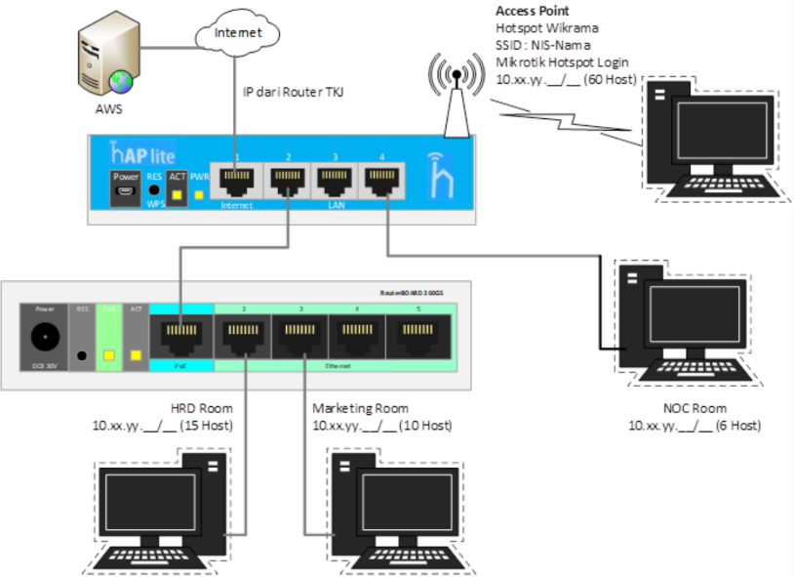
- DAFTAR PERANGKAT JARINGAN
No | Nama Perangkat | Spesifikasi | Jumlah | Harga | Total | Keterangan
1 | router hap lite | RB750Gr3 | 1 | 500.000 | 1 | router utama
2 | switch | RB260GS | 1 | 700.000 | 1 | pembagi internet
3 | leptop | ASUS TUF A15 | 1 | 11.500.000 | 1 | untuk mengkonfigurasi router, switch, dan AWS
4 | AWS | ubuntu server | - | - | - | cloud server
5 | LAN |  | 2 | 15.000 | 2 | untuk menyambungkan antar switch, router, dan lp

- RANCANGAN PENGALAMATAN JARINGAN
Divisi | Network | Prefix/CIDR | Range | Broadcast
Internet | 172.16.247.0 | /24 | - | -
HRD Room | 10.3.6.65 | /27 | 10.3.6.65 – 10.3.6.94 | 10.3.6.95
Marketing Room | 10.3.6.96 | /28 | 10.3.6.97 – 10.3.6.110 | 10.3.6.111
Hotspot Wikrama | 10.3.6.1 | /26 | 10.3.6.1 – 10.3.6.62 | 10.3.6.63
NOC Room | 10.3.6.113 | /29 | 10.3.6.113 – 10.3.6.118 | 10.3.6.119

INSTALASI DAN KONFIGURASI

- MIKROTIK ROUTER
Login ke router yang telah nyambung ke leptop lalu clicl mac addressnya lalu connect jika ada banyak bisa di cabut LAN yang sudah ada internetnya dan refresh
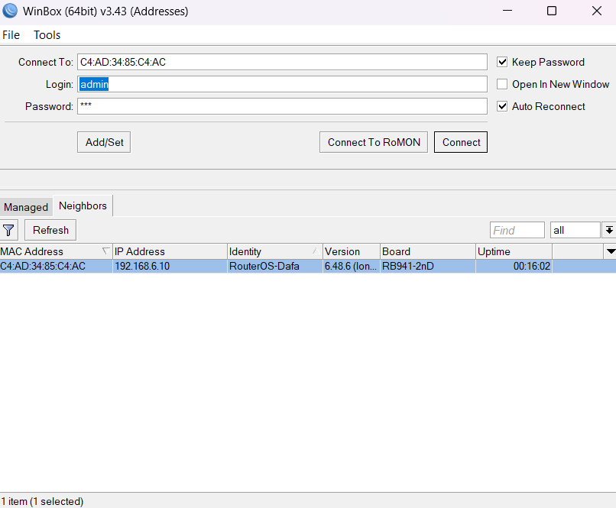
Jika sudah masuk tambah kan user baru cari menu system lalu ke user lalu click +
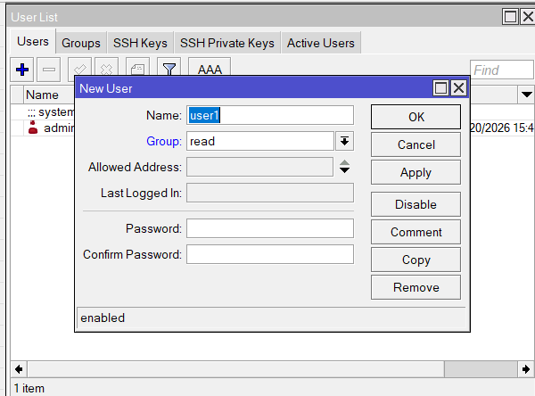
lalu tambahkan user namenya dan juga ubah pw nya untuk groupnya jika user tersebut ingin dapet mengakses full dari mikrotik tersebut pilih full jika hanya ingin untuk hanya melihat lihat doang pilih read jika ingin mengubah sedikit saja pilih write saya memilih full karna ingin menjadikan user utama
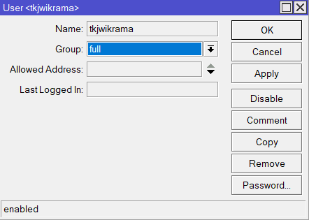
setelah ituh saya akan mengubah use adminnya menjadi group read
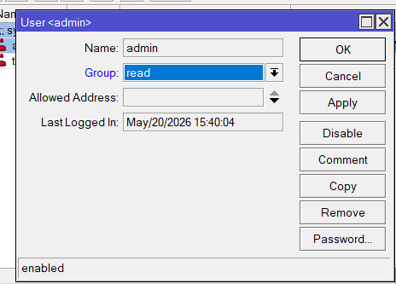
setelah ituh kita akan ke setting DNS pergi ke menu ip dan click DNS
setting DNS servernya jadi 8.8.8.8 dan centang kan yang allow remote request
kenapa allow remote request di centang karena biar Mikrotik bisa jadi DNS server untuk client jika sudah click OK
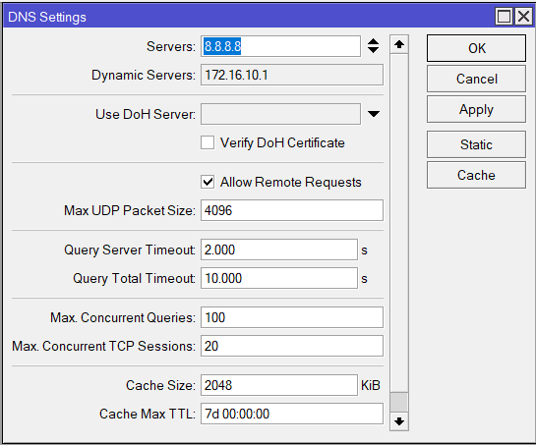
jika sudah tambah kan ip client dengan cara menuju ke ip dan pergi ke DHCP client dan tambahkan DHCP client dengan cara meng click tanda + di kiri atas
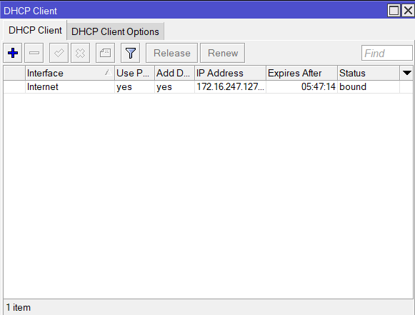
click interface dan cari ether 1 atau port 1 yang tersambung dengan internet
lalu pencet OK
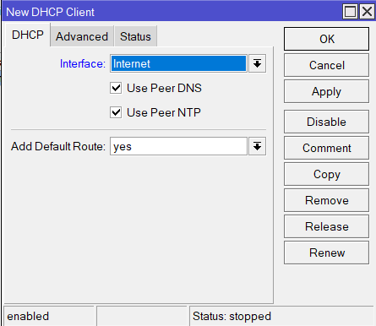
Ke interfaces untuk menambah kan Wlan(WIFI) dan VLAN untuk Switch
lalu pencet tombol + di kiri atas cari VLAN ganti nama seseuai kebutuhan VLAN ID 101 10 pun bisa dan di interface cari port/ether yang ingin dijadikan trunk untuk nyambuk ke switch lakukan hal yang sama untuk VLAN 1 nya lagi dan pastikan VLAN ID nya berbeda
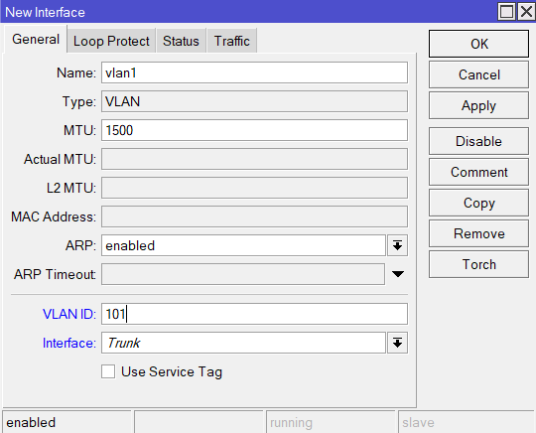

nyalakan Wlan di interces dengan cara pencet telebih dahulu WLAN yang ada di bawah dan pencet tobol centang di atas untuk menyalakan WLAN nya
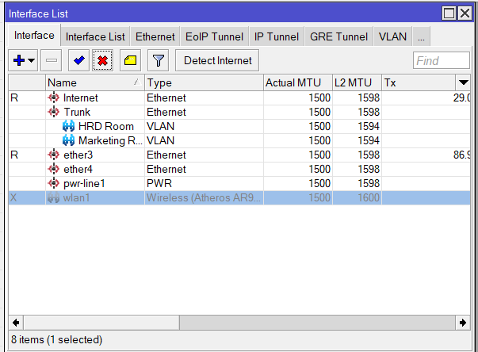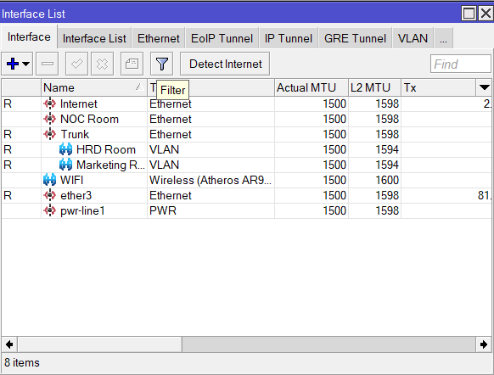
Sekarang tambah kan ip di menu ip dan pilih addrress click tombol + di atas
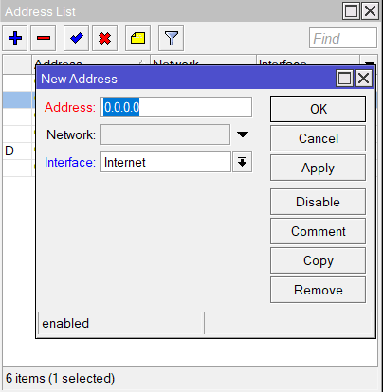
lalu pilih interface mana yang ingin di beri ip dan masukan ip address karna saya ingin menggu nakan ip 10.3.6.65/27 prefix /27 ituh dari 15 ip bisa menyesuaikan sesuai kebutuhan masing masing dan lakukan hal yang sama sampai semuah interface yang ingin kalian ingin beri ip tapi ingat ip address harus di ubah saat di akhirnya sebelum /27
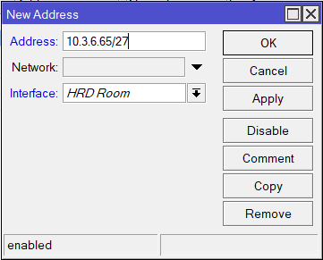
hasilnya akan seperti inih
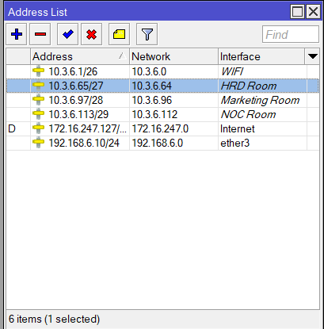
setelah ituh kita menuju ke dhcp server letak dhcp server berada pada menu ip dan cari dhcp server jika sudah di sanah jangan pencet tombol + karna itu untuk yang advange pencet saja DHCP setup di atas
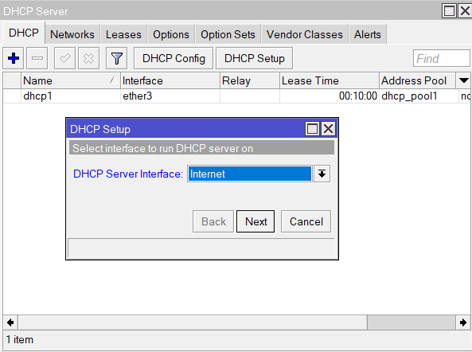
juka sudah pilih interface yang ingin kalian berikan dhcp servernya
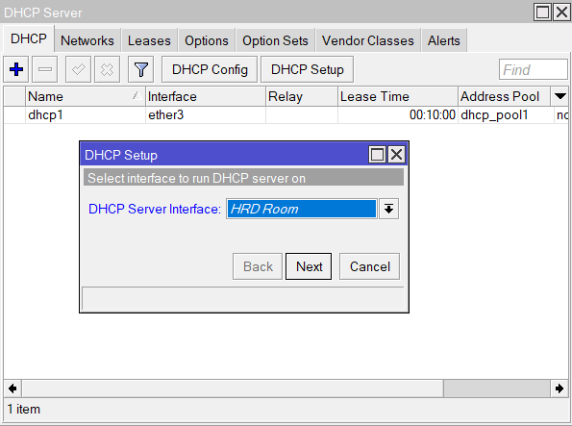
setelah ituh yang harus kalian lakukan hanya terus mempencet next terus menerus samapai mumcul setup has completed jika ada yang bertanya tanya kenapa ether yang kalian beri ituh merah ituh karna port dari switch/router belum di colok ke leptop atau pun pc jika sudah tercolok seharusnya menjadi warna hitam seperti yang ada di gambar.
setelah sudah tambah kan semuah ether yang akan di gunakan ke DHCP server
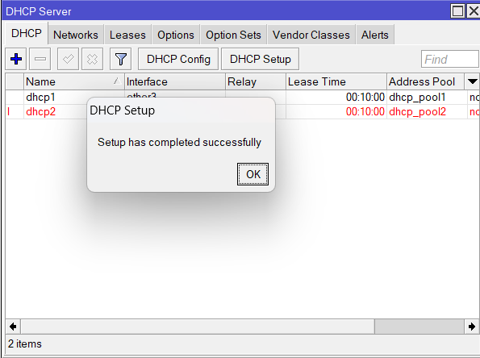
jika sudah hasilnya akan seperti inih untuk port yang terhubung di internet tidak perlu di tambah kan di dhcp server karena yang telah tersambung ke internet ituh sudah mendapatkan ip otomatis dari pemberi internet tersebut
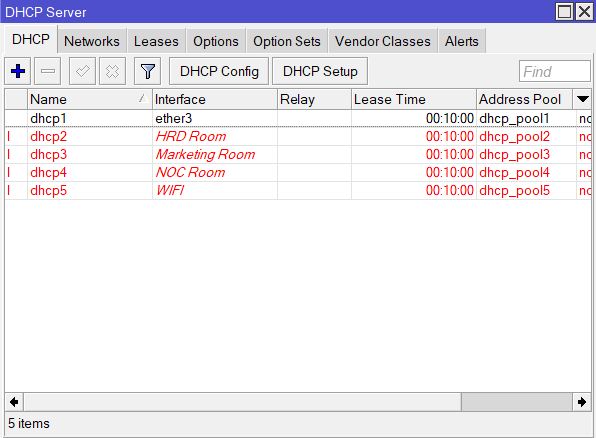
jika sudah lanjut ke firewall untuk mendapat kan internet, firewall berada pada menu ip dan cari firewall pilih yang filter rule dan pencet tombol + di kiri atas jika sudah tinggal click OK saja dan biarkan default
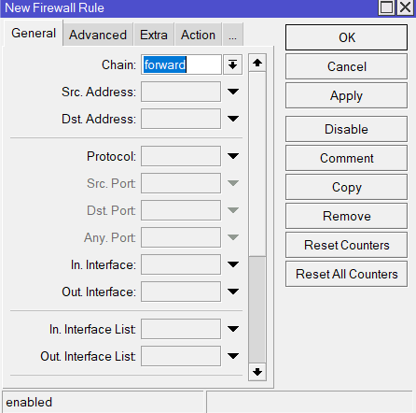
lalu pergi ke NAT di kanan filter rule dan click + lalu pergi ke action dan pilih action nya yang masquerada jika sudah pencet OK kenapa akai masquerade di action? karena dapat mengubah ip privat jadi ip public dengan otomatis jika menggunakan yang lain harus seting ip privat ke ip public secara manual jadi jika menggunakan masquerada lebih gampang dan simple
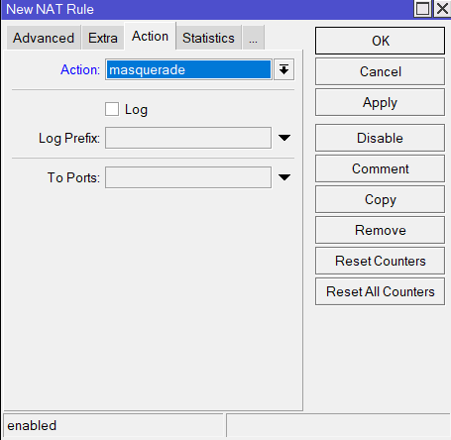
jika sudah kita mulai untuk membuat WIFI ke menu interface dan click WLAN yang sudah di aktifkan tadi saat di awal lalu pergi ke menu wirless ubah mode menjadi ap bridge karena ap bridge bisa menerima client banyak dan bisa menerima hampir semuah divice,
di bagian band pilih 2GHzB/G/N karena jangkawan WIFInya lebih luas dan bisa suport HP/LP, jika sudah buat nama wifi di bagian SSID sesuaikan dengan keinginan kalian lalu pencet OK
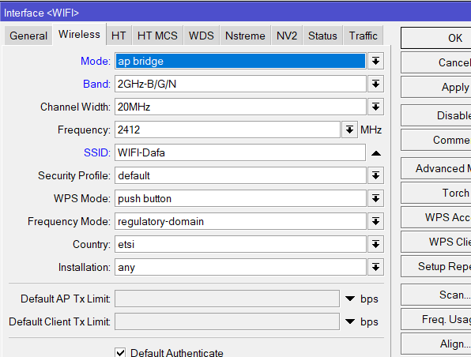
jika sudah setting hostpot login ke menu ip lalu pilih hostpot pencet server lalu click hostpot setup lalu pilih interface WLAN yang interface untuk WIFI

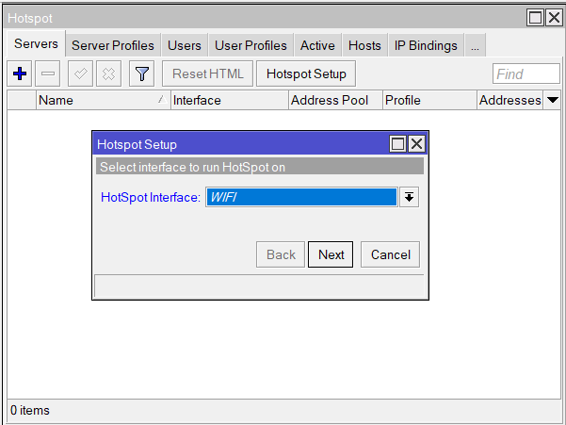
jika sudah next terus sampai ketemu DNS name lalu tambahkan dns yang kalian ingin pakai saya menggunakan DNS name saya hostpot-dafa.net jika sudah next aja terus sampai finish
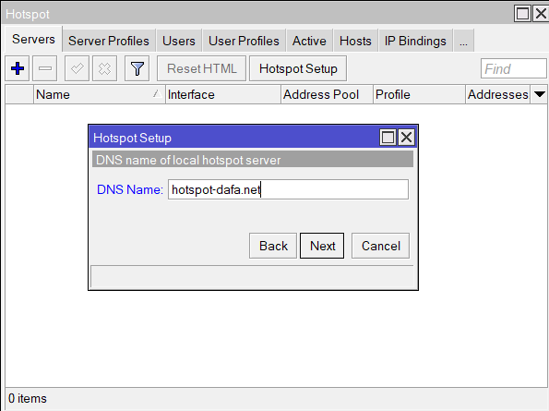
sekarang saatnya untuk menambahkan user masih di hotspot pergi ke user profile lalu click + kasih nama sesuaikan dengan kebutuhan dan rate limitnya juga saya menggunakan 4m/4m untuk CEO jika sudah pencet ok. lakukan hal yang sama kepada user yang ingin kalian tambahkan lagi saya ingin menambahkan 2 user lain yaituh manager 3M/3M dan staff 2M/2M jika ingin menambah member tinggal ubah shared users nya menjadi seberapa banyak user yang ingin di taro di profile tersebut
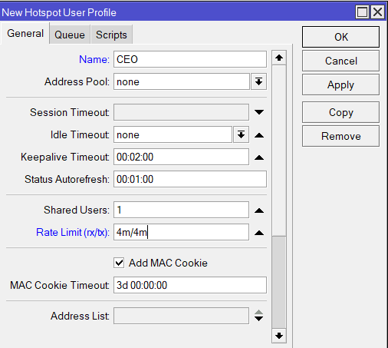
jika sudah saatnya membuat user untuk memberi profile ke mereka masih di hotspot lalu pilih users dan pencet + buat user name dan PW nya dan beri profile sesuai dengan yang ingin kalian beri jika sudah pencet OK, dan tambah kan user lagi sesuai kebutuhan
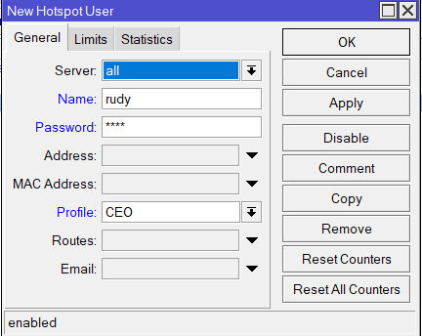
hasilnya akan seperti inih saya menambahkan beberapa user lagi di sinih, jika sudah tinggal tahap uji coba apakah berhasil atau tidak login wifi nya menggunakan user jika saat mencoba connect ke tidak menuju ke web default mikrotik search domain secara manual sesuai DNS name yang tadi di buat
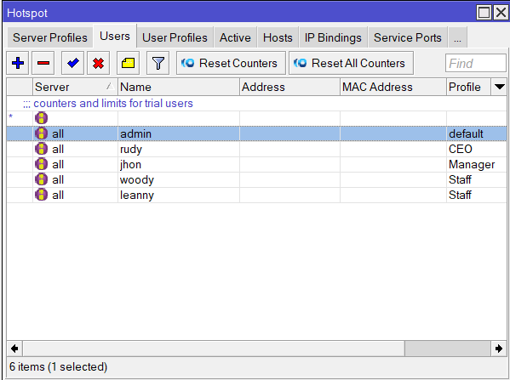
jika sudah kita akan menganti halaman web nya menjadi yang kita mau saya hanya akan memberi watermark seperti selamat datang di web hostpot dafa firjatullah pertama cari menu file di bagian kiri paling bawah jika tidak ada click more dan cari menu file jika sudah masuk cari folder hotspot dan cari file hotspot/login.html
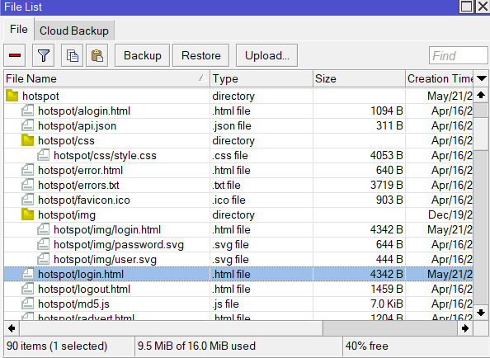
jika sudah ketemu sekarang siapkan file explorer di lp dan drag file hotspot/login.html ke file explorer
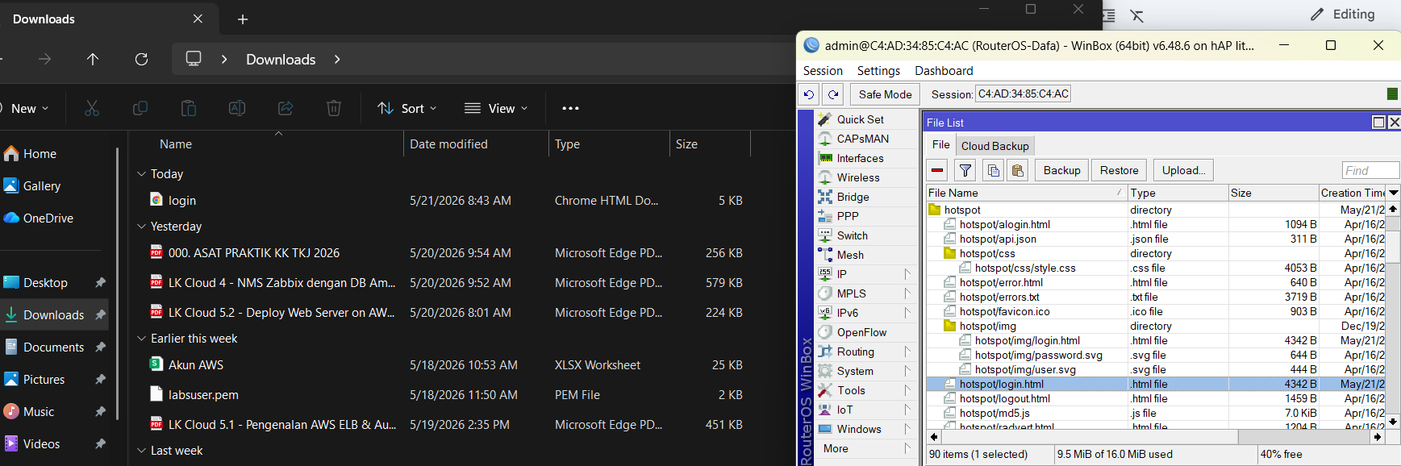
jika sudah buka file tersebut dengan cara click sekali terlebih dahulu lalu click kanan pilih open with dan pilih notepad
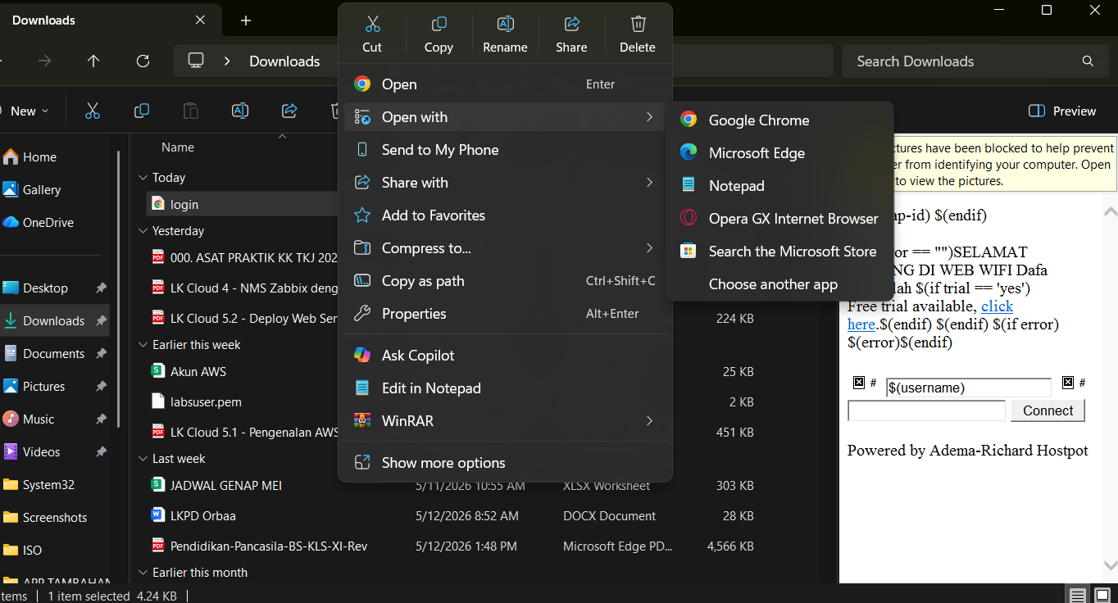
jika sudah kalian akan terbuka filenya seperti inih
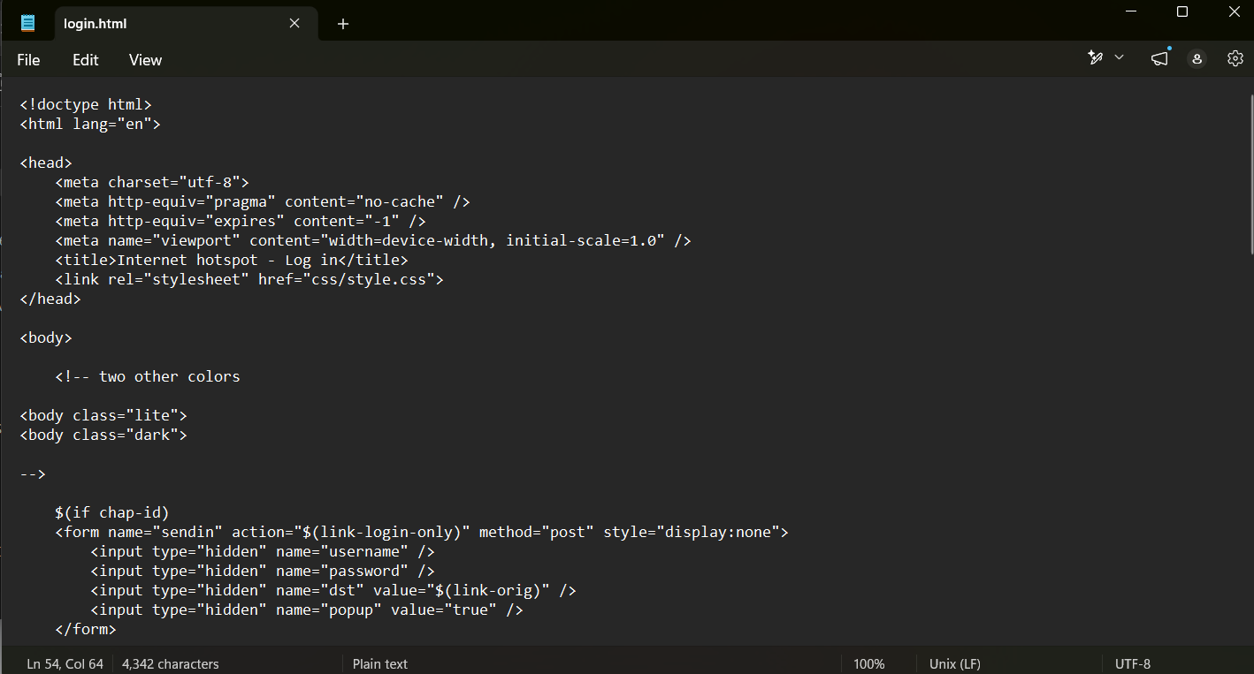
dan cari baris html inih di bagian di sanah terdapat SELAMAT DATANG DI WEB WIFI Dafa firjatullah kalian bisa di ubah sesuka kalian untuk displaynya
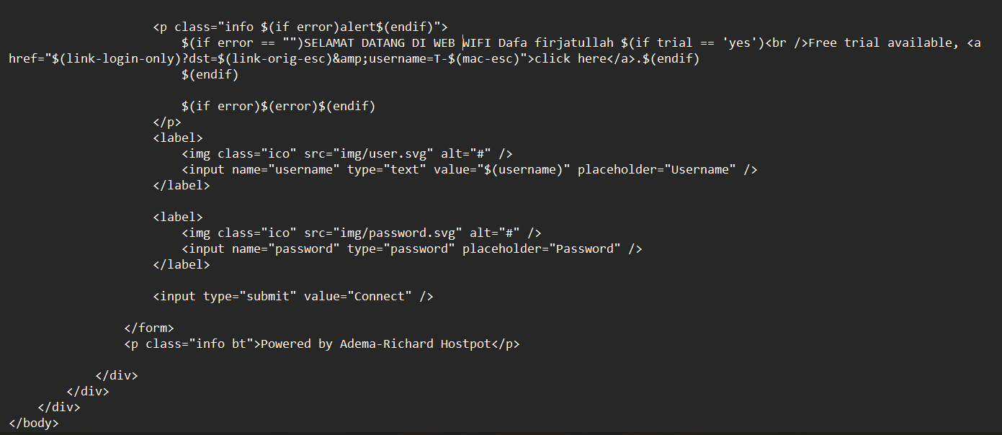
jika sudah cek login nya seharusnya akan terlihat seperti inih
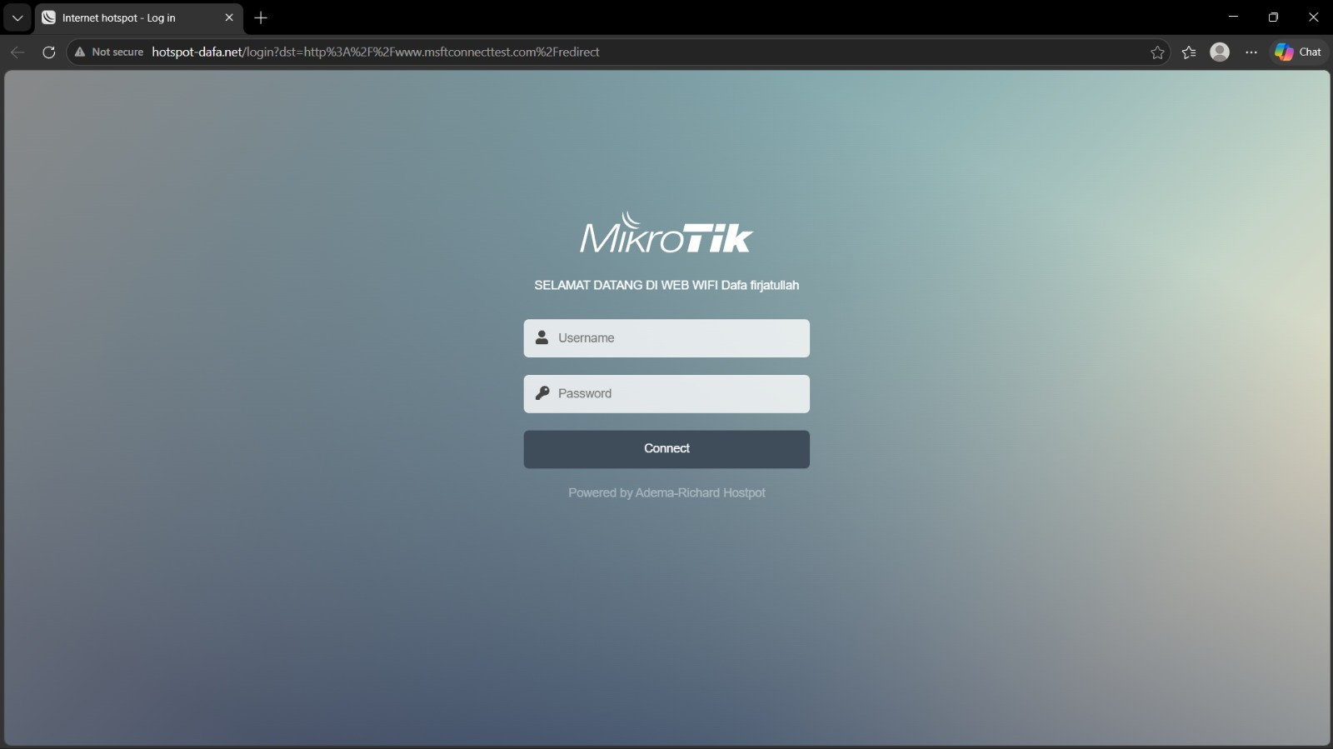
sekarang kita akan blokir akses masuk ke router dari HRD, Marketing
dan Public WiFi yang mengakses SSH, HTTP, Telnet.
pertama ke menu ip terus click firewalls cari filter rules lalu click +
di general chainnya forword dan conection statenya estabilised dan releted
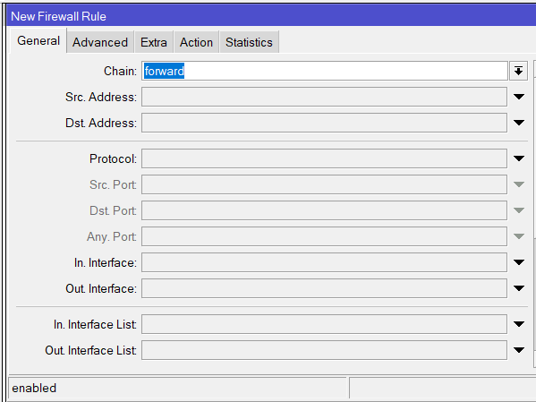
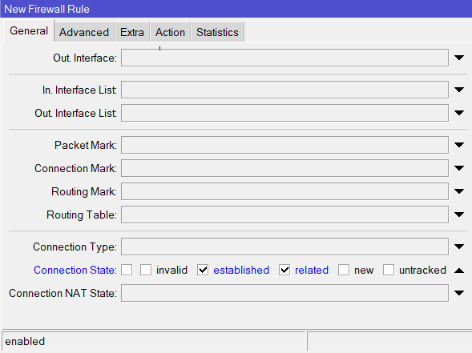
lalu ke action dan pilih accept jika sudah click OK
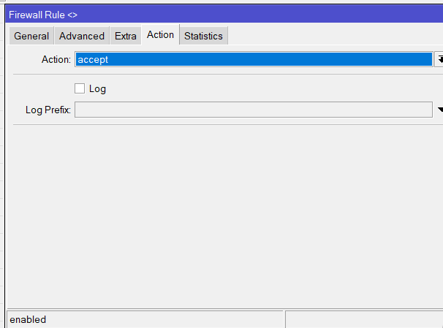
jika sudah click + lagi lalu pilih chainnya forwoard src.Address 10.3.6.64/27
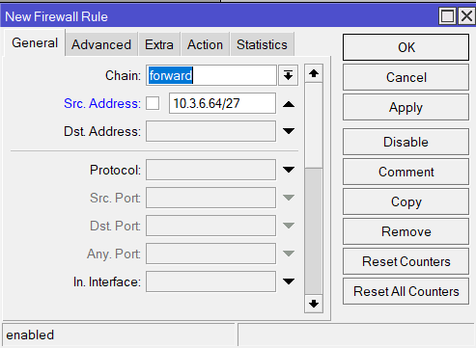
lalu ke action dan pilih drop lalu click OK. inih untuk ngeblock HRD Room agar tidak dapat internet
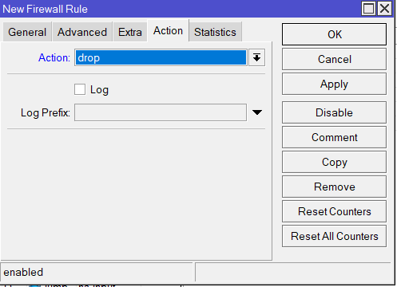
lalu coba nge block akses HRD, Marketing, dan WIFI agar tidak bisa ssh, http, telnet Tambah kan filter rules lalu click + chainnya input src addressnya ip dari HRD terlebih dahulu protocolnya tcp dan dst port nya 22(ssh), 80(http), 23(telnet)
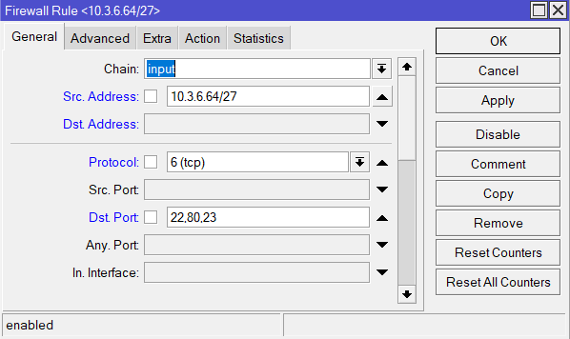
jika sudah ke action pilih drop jika sudah lakukan hal yang sama seperti inih 2 kali lagi dengan src address Marketing Room dan WIFI
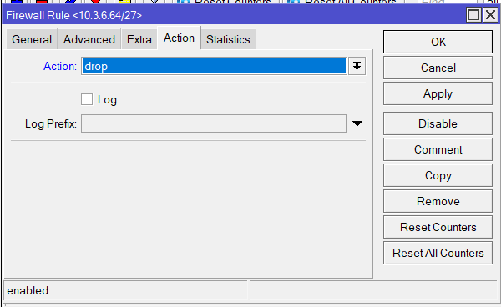

- MIKROTIK SWITCH
cara masuk ke switch adalah dengan cara mengubah ip dhcp menjadi ip static di LP pencet windows + r dan ketik ncpa.ncpl lalu pilih ether yang nyambung ke si switch lalu click 2 kali ether tersebut dan pencet properties lalu cari
setelah di buka click use the following ip address agar mengubah ip dari dhcp menjadi static ubah ip ke
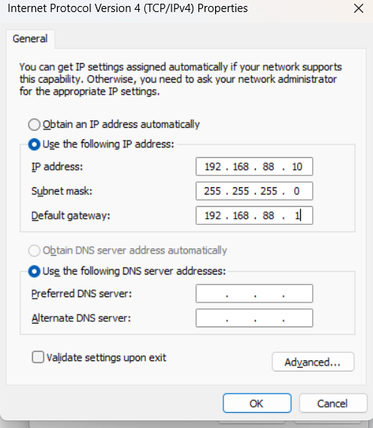
jika sudah coba akses di crome atau microsoft edge login dengan user admin
ke VLAN dan ubah menjadi seperti inih untuk port 1 itu adalah port yang memberi internet ke port 2-5 ubah VLAN receiver jadi only tagged untuk port 1 dan untuk port 2 & 3 ubah menjadi only untagged VLAN ID menyesuaikan jika sudah pencet apply all
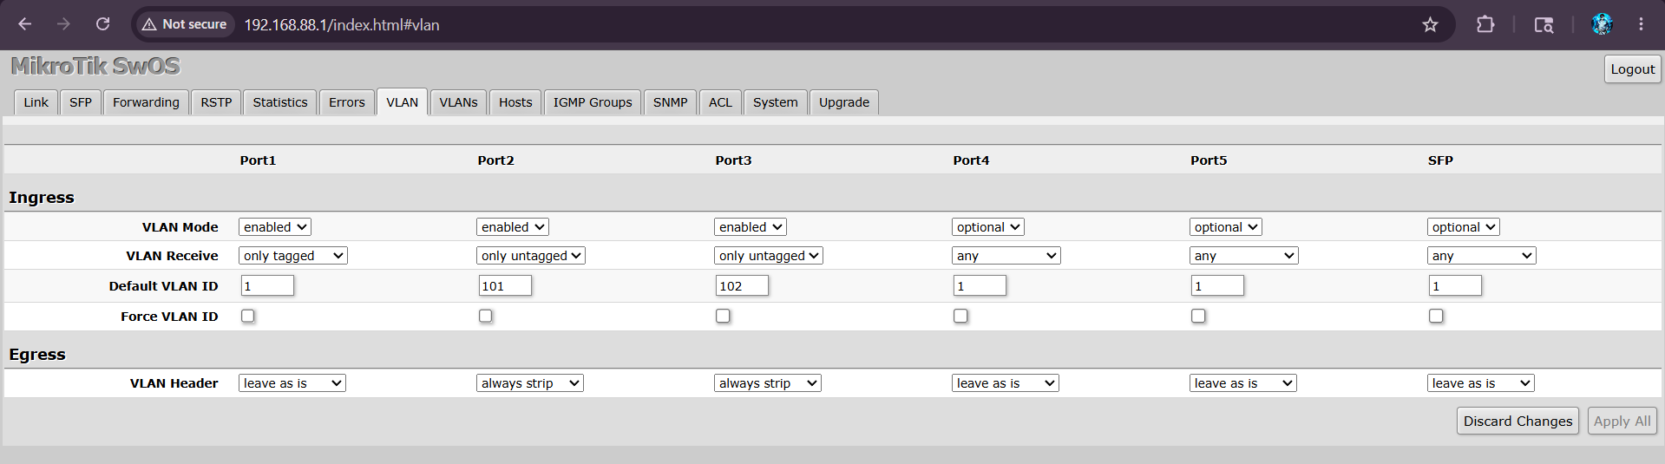
setelah ituh pergi ke VLANS VLAN ID menyesuaikan untuk port 1 ituh biarkan seperti itu karna itu adalah penerima internet dari router dan ubah di port 2 dan 3 jadi always strip jika sudah pencet apply all
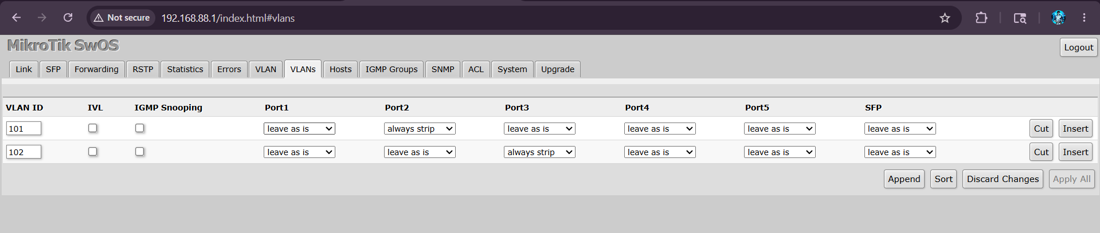

- AWS
sekarang kita akan masuk ke AWS pertama ke dashboard lalu click inih
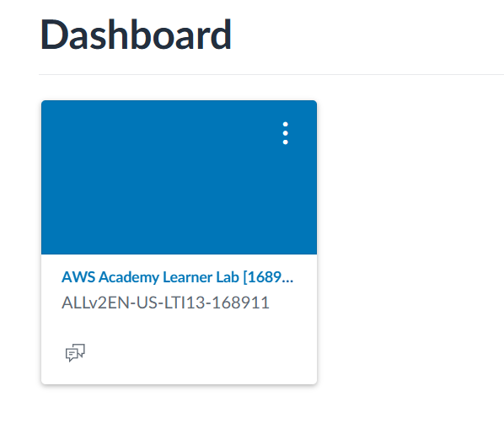
setelah sudah cari modules di kiri setalah ketemu cari inih lalu click
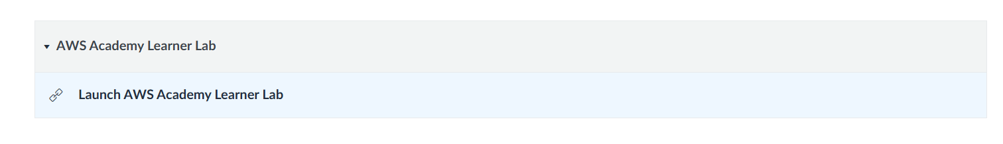
jika sudah ituh akan ke menu launch aws academy learner lab
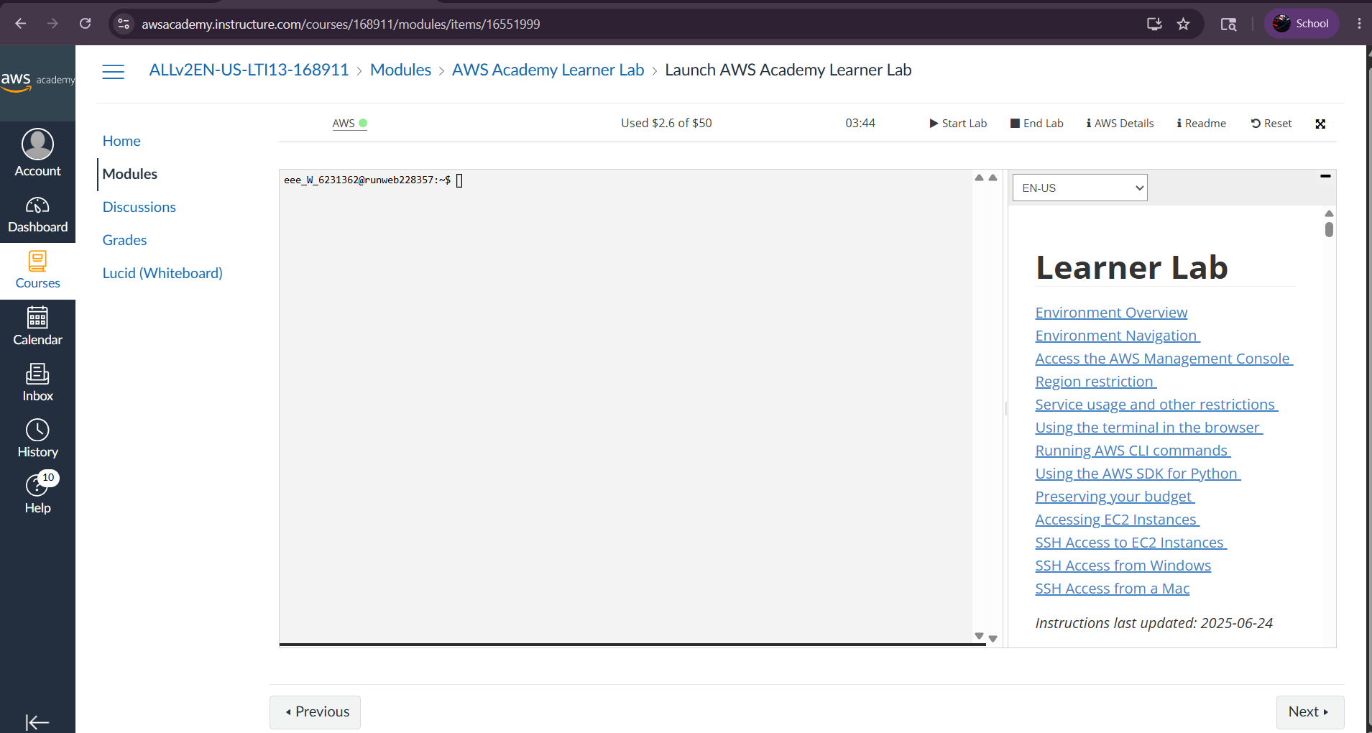
lalu pencet start lab tunggu beberapa menit dan dan jika sudah bisa di lihat di atas ada AWS jika masih merah berarti belum di start lab nya jika sudah kuning berarti lagi loading jika sudah hijau berarti sudah bisa di pake cara untuk masuknya kalian hanya perlu mengclick AWS nya jika sudah kalian akan ke menu inih
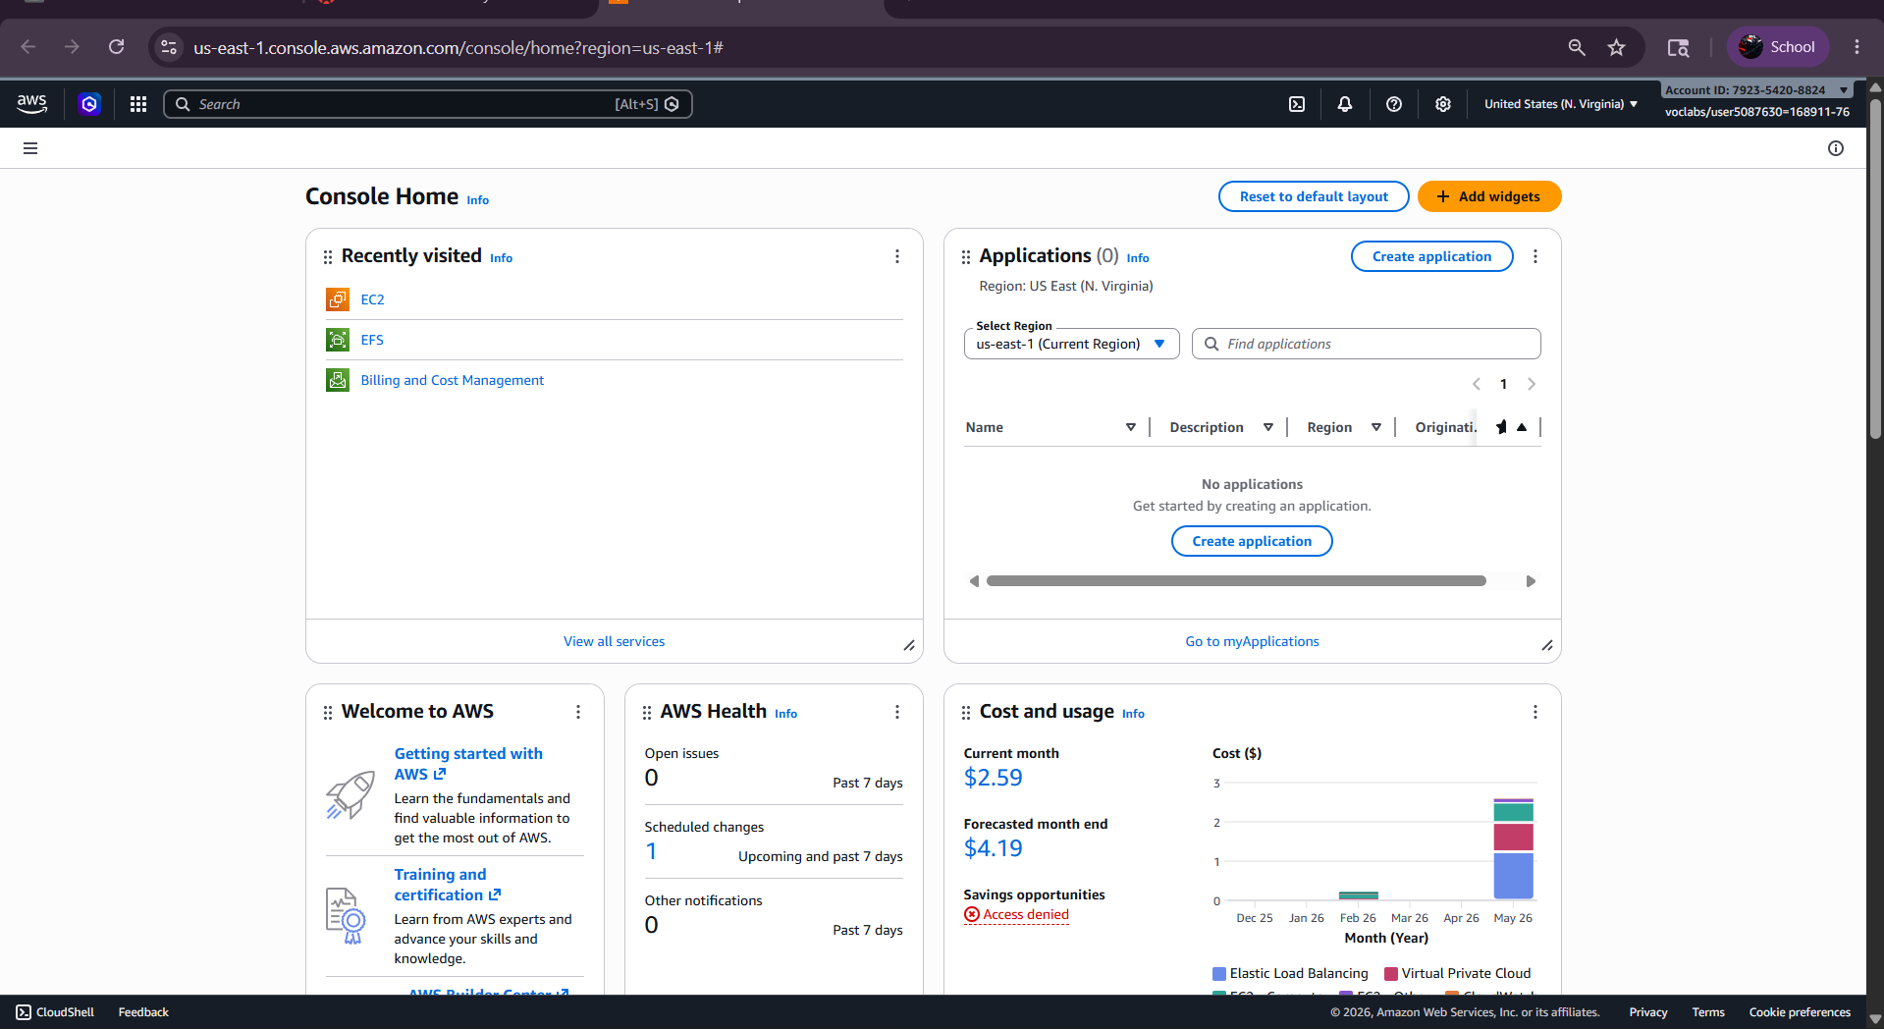

cari EC2 di search di kiri atas jika sudah tambpilannya akan seperti inih
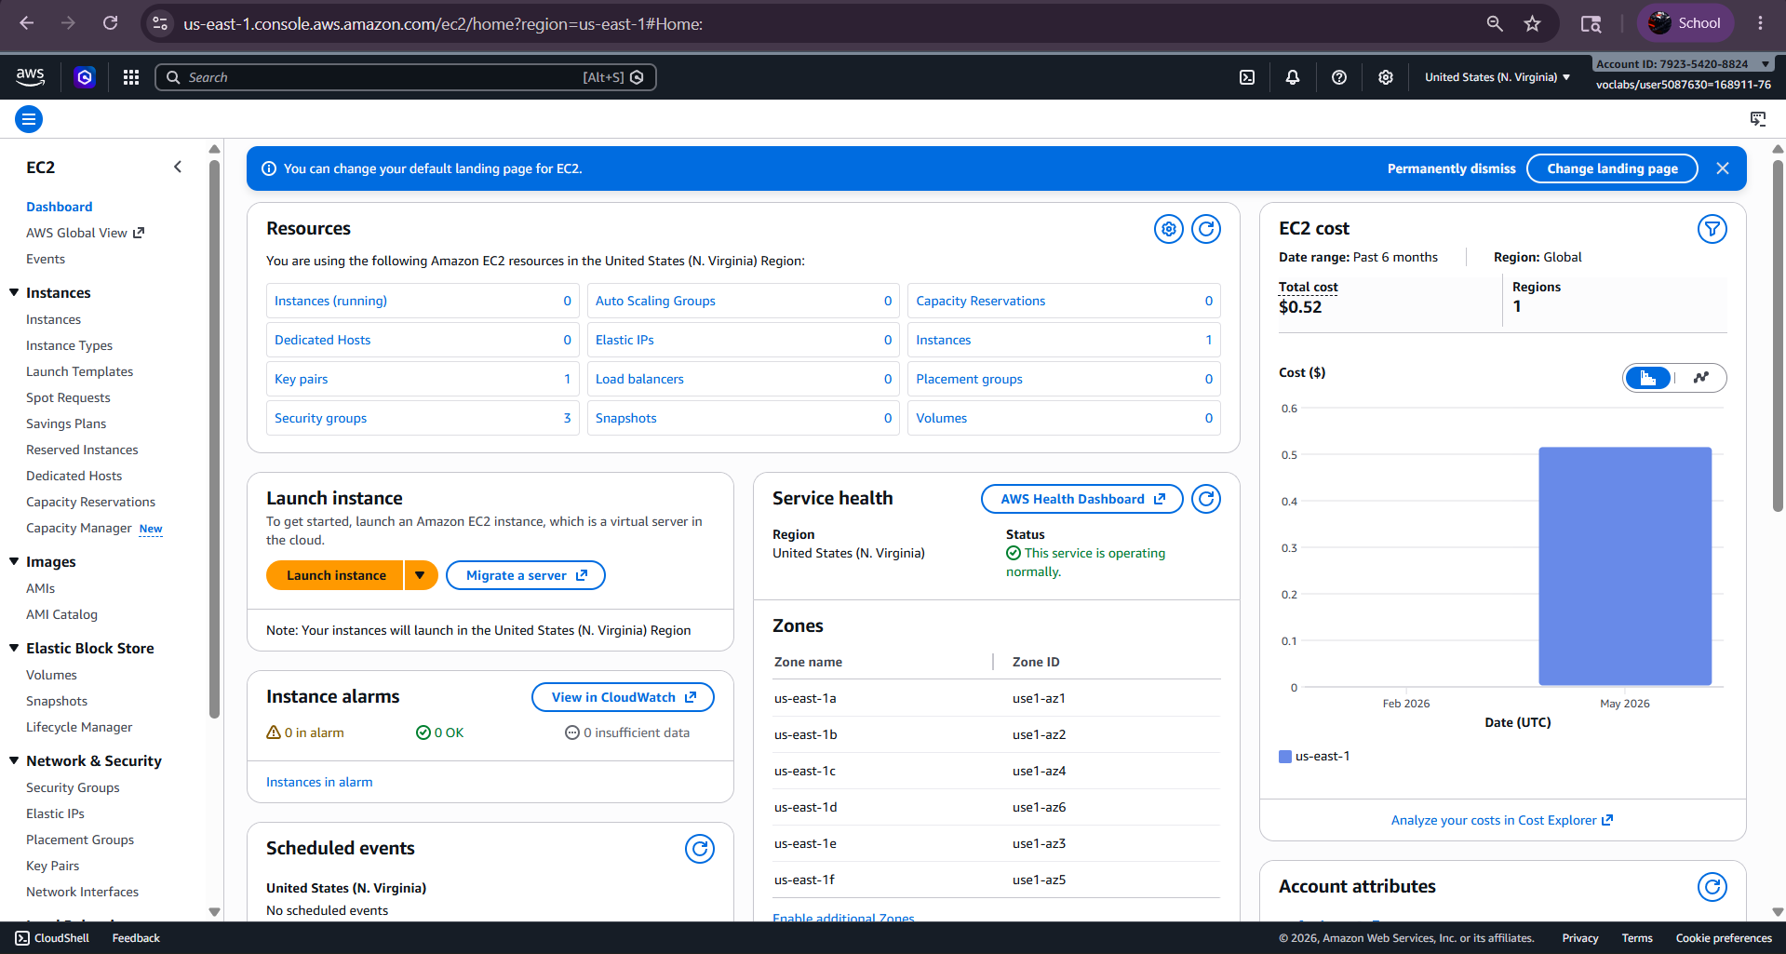
sekarang kita buat security group terlebih dahulu di pojok kiri cari secority group di bagian network & security jika sudah tampilannya akan seperti inih
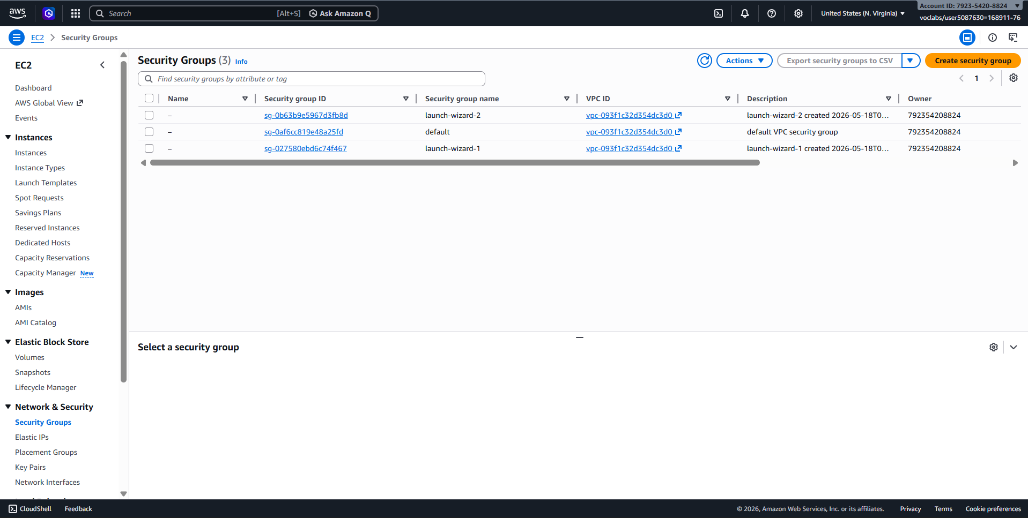
setelah ituh click create security group di pojok kanan atas dan ubah nama dan descriptionnya sesuai kebutuhan dan tambahkan inbound rules dengan cara add rule buat 3 rule ssh, http, dan https ubah souce nya jadi anywhere-IPv4 jika sudah scroll ke bawah dan click create security group
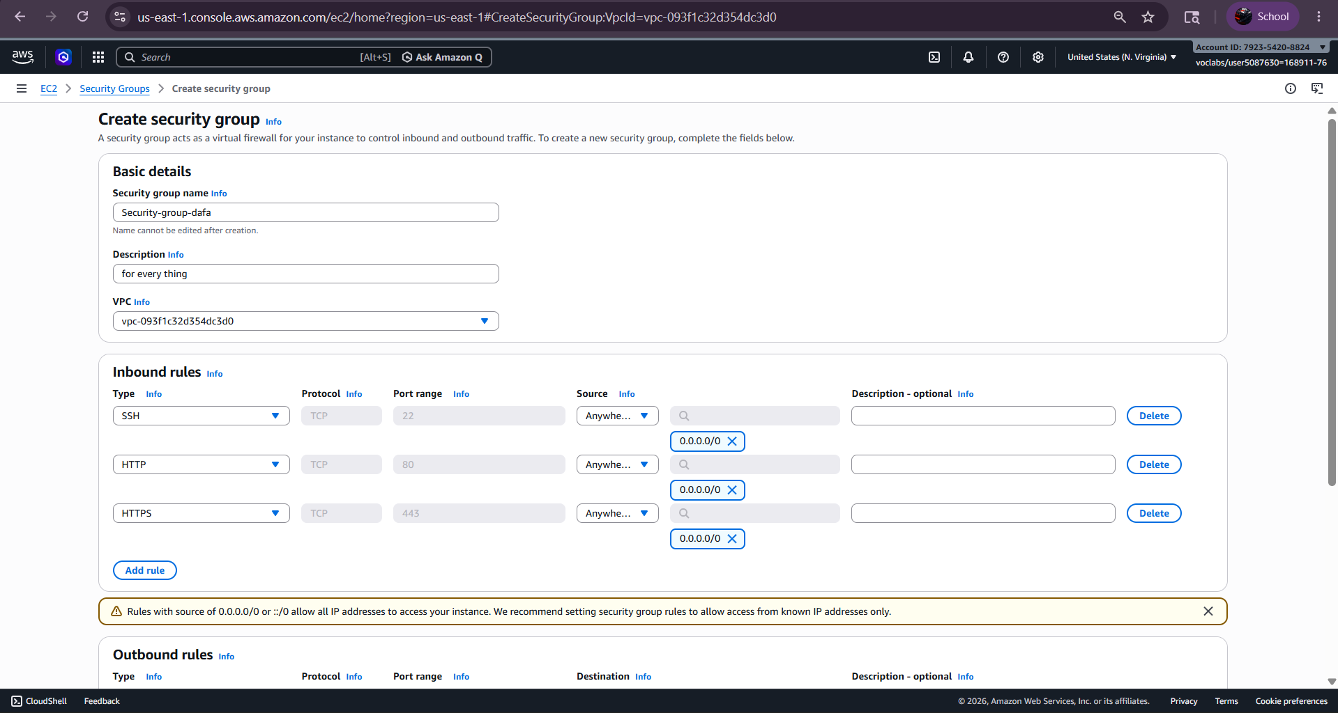
hasilnya akan muncul di sinih
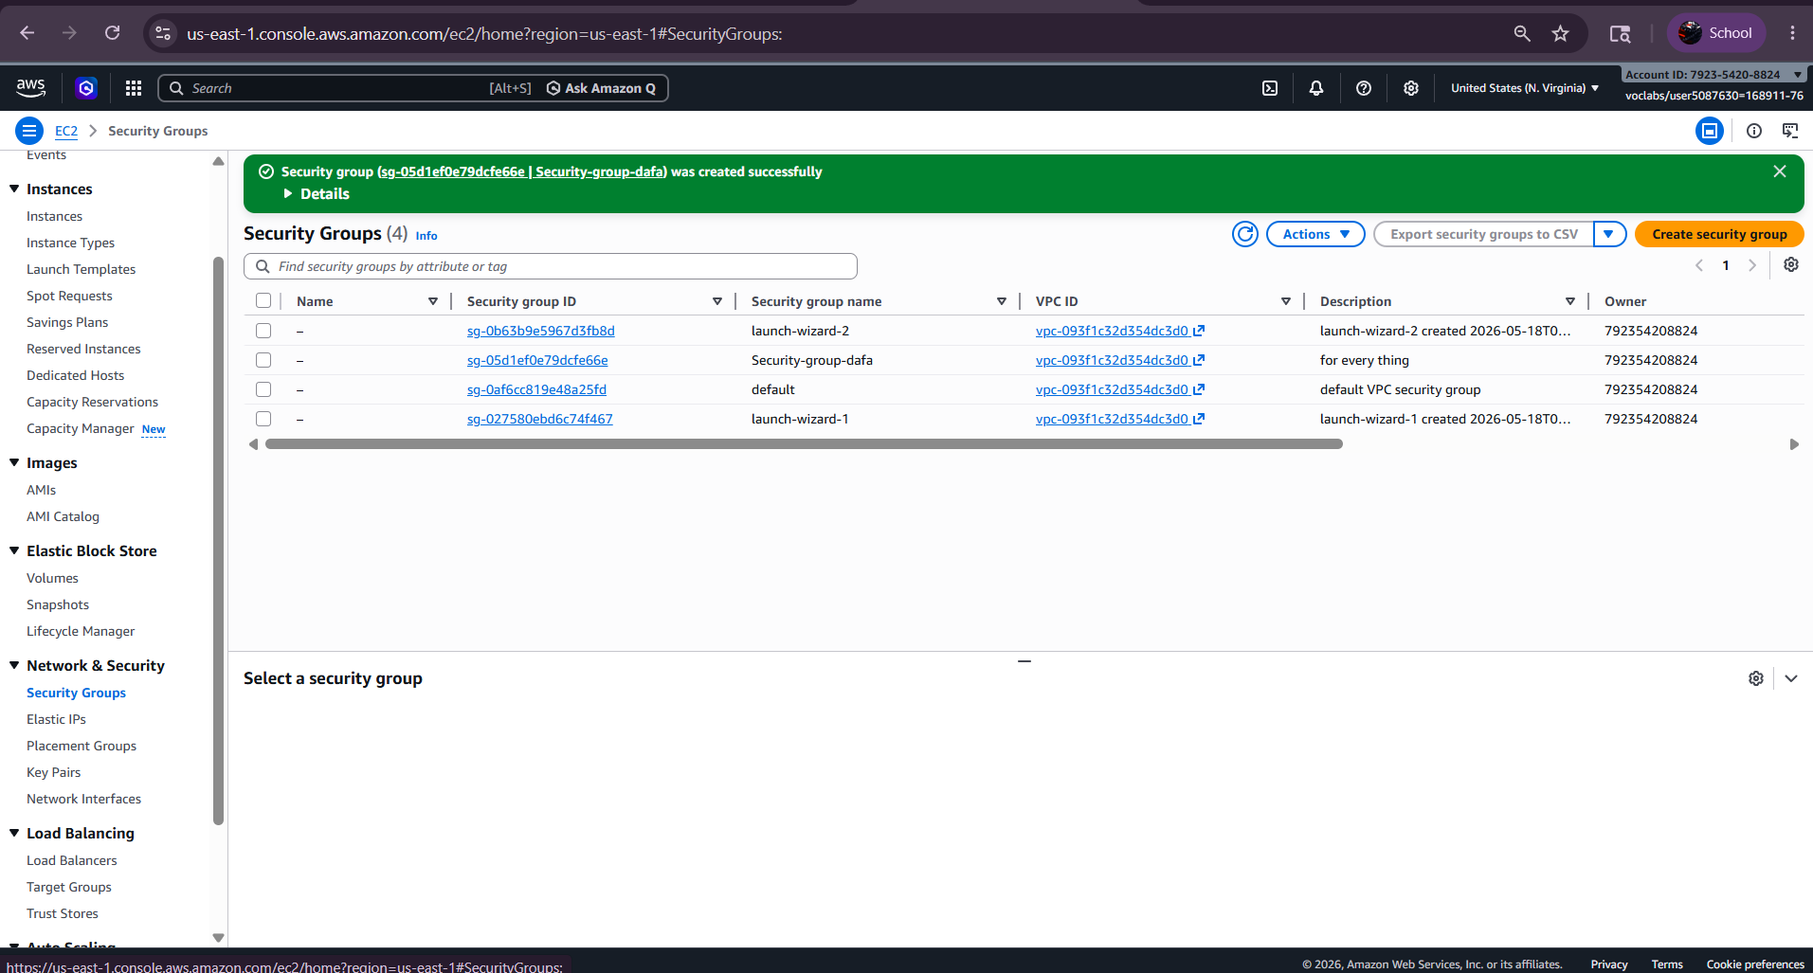

jika sudah, buat interface dulu cari di kiri instance jika sudah terbuka tampilan akan seperti inih
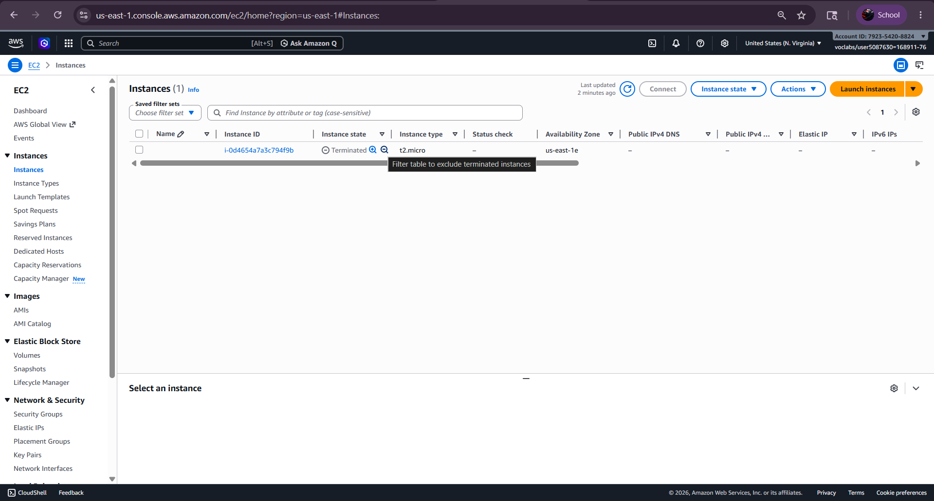
setelaah ituh click launch instance di kanan atas yang orange jika sudah tampilannya akan seperti inih
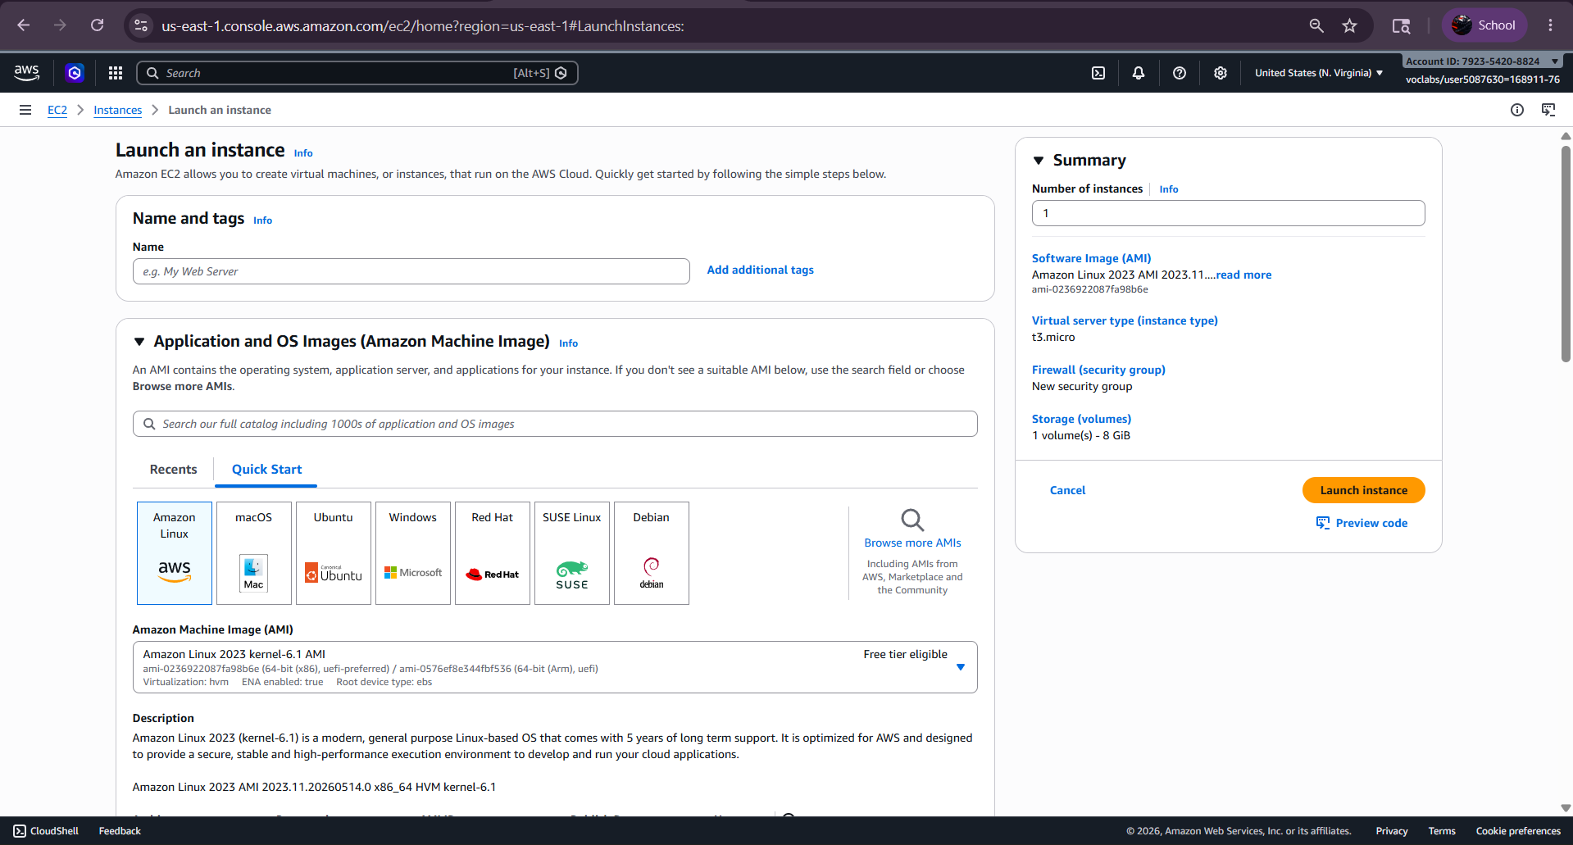
ubah nama nya seseuka kalian tapi saya akan mengubahnya jadi SRV-ASAT-Dafa dan ubah AMI nya jadi debian dan ubah versinya menjadi debian 13
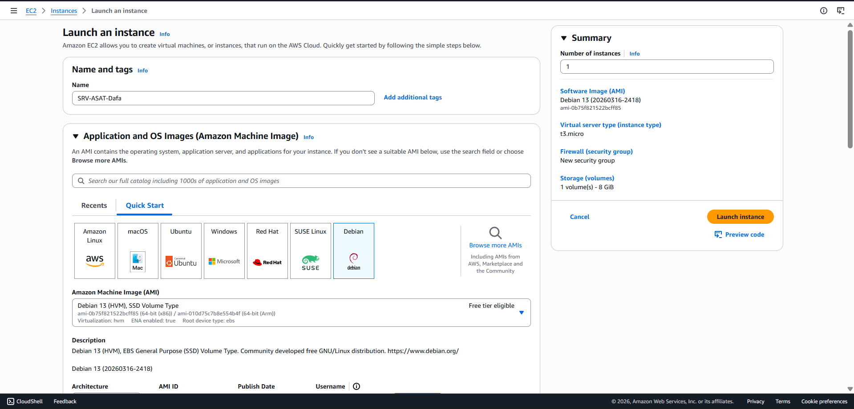
setelah ituh scrol kebawah dan ubah intance type nya menjadi t2.small dan keypair menjadi vockey untuk network setting ubah security groupnya menjadi seleckt existing security group dan pilih security group yang telah dii buat sebelumnya
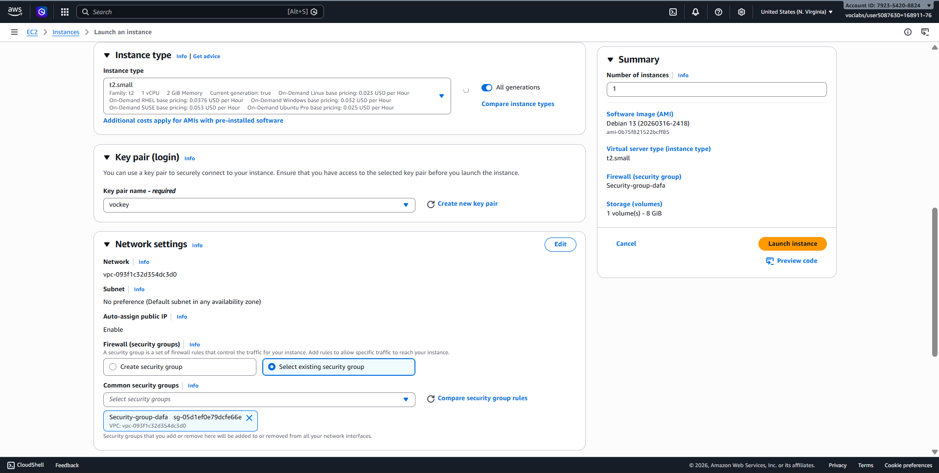
ubah configure storage jadi 15GB
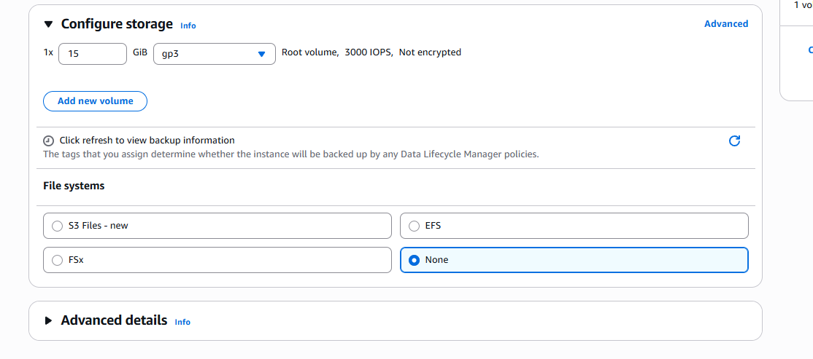
jika sudah launch instance di sebelah kiri layar
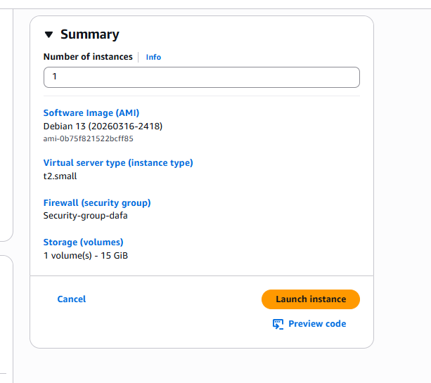
hasilnya akan seperti inih
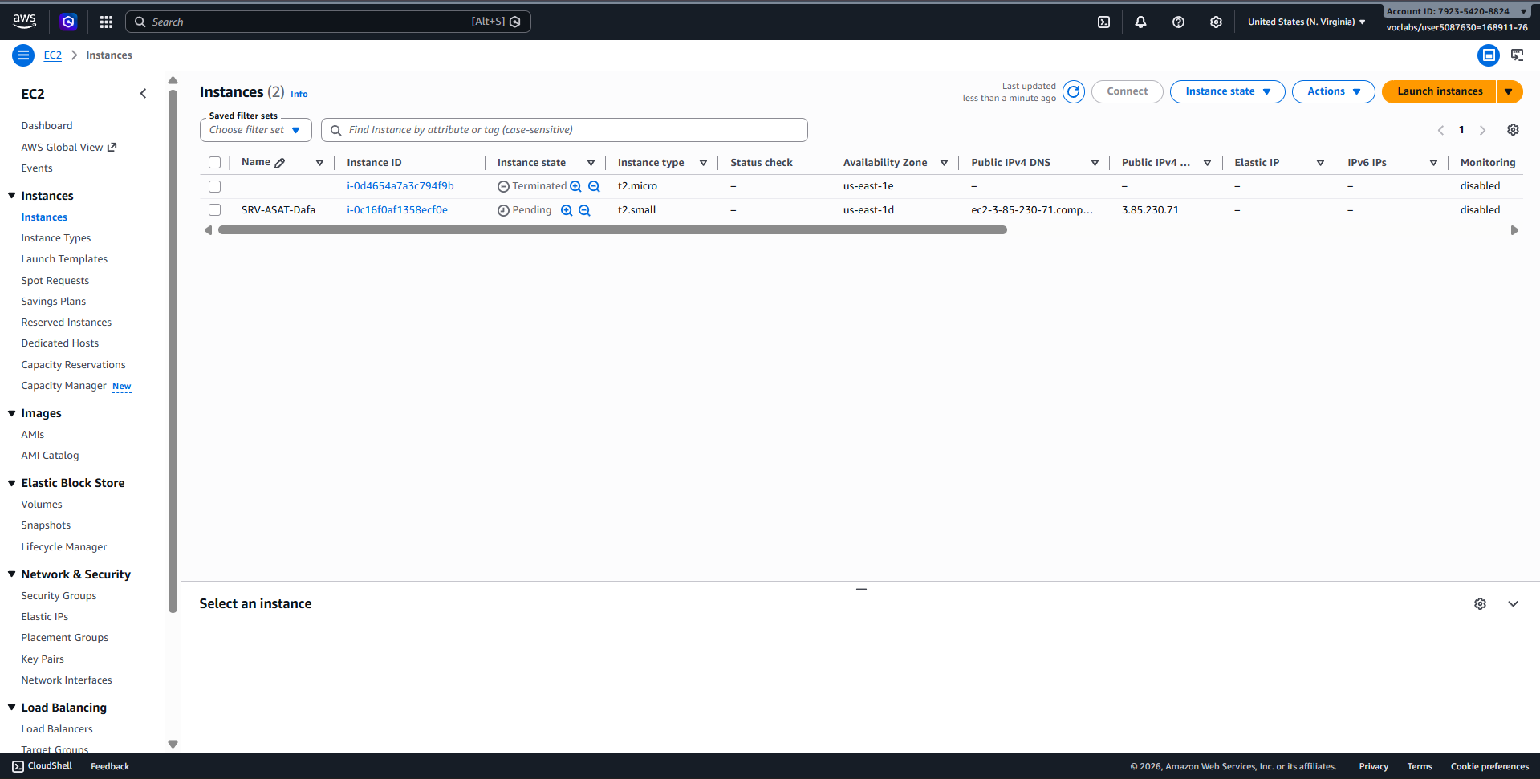
tunggu sampai intance statenya running dan status check nya 2/2 checks passed
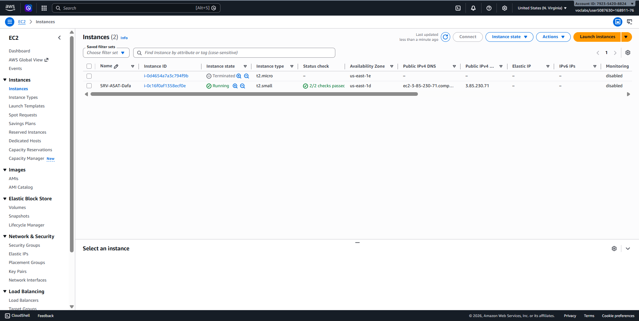
sekarang kita akan membuat ip public interfacenya tidak berubah ubah dengan cara ke elastic ips di menu kiri di bagian network & security click elastic ips jika sudah tampilannya akan seperti inih untuk yang ada di sanah adalah ip elastic lama saya yang harus di lakukan hanya harus click di kiri atas alocate elastic ip address
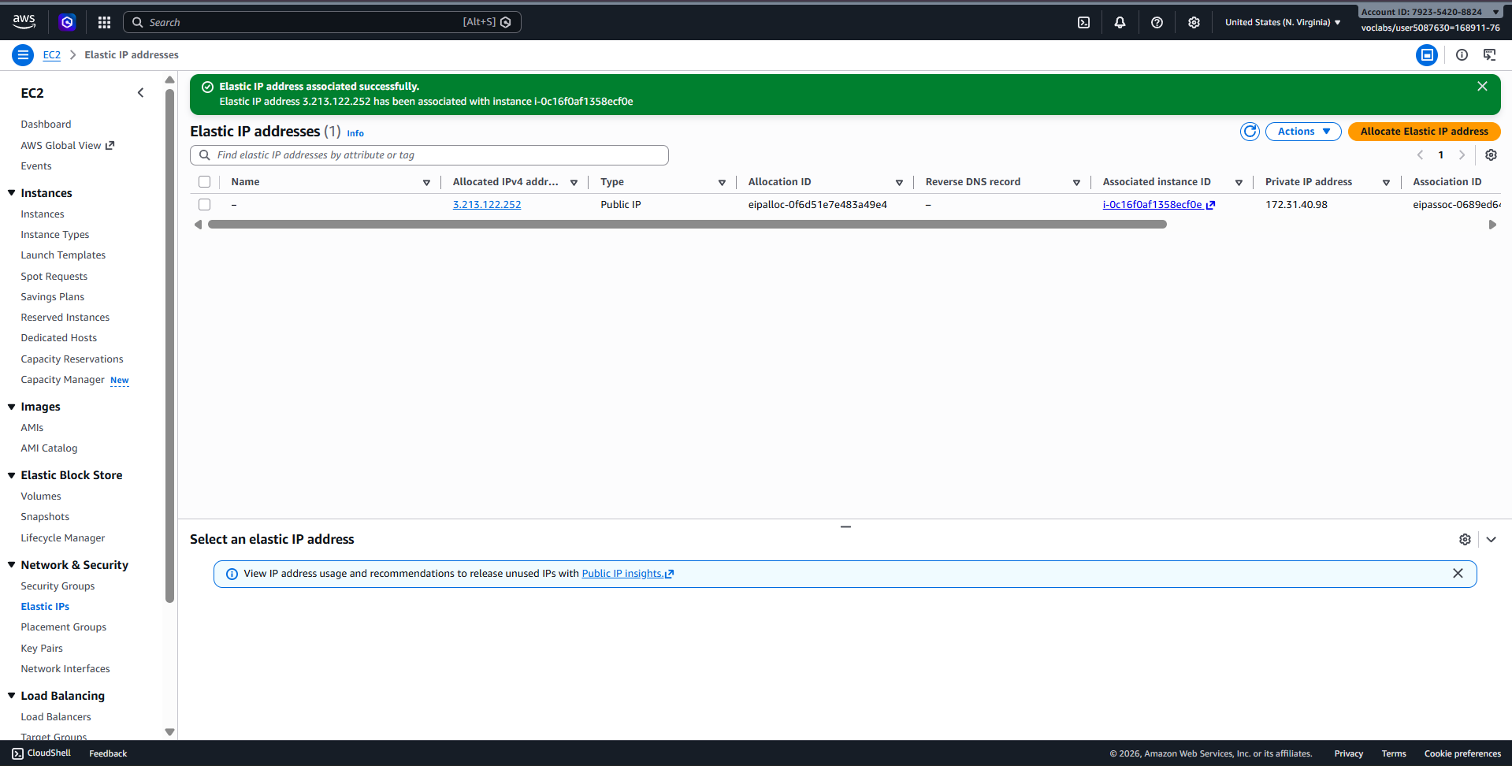
jika sudah memencet alocate elastic ip adress biarkan semuahnya dan pencet alocate
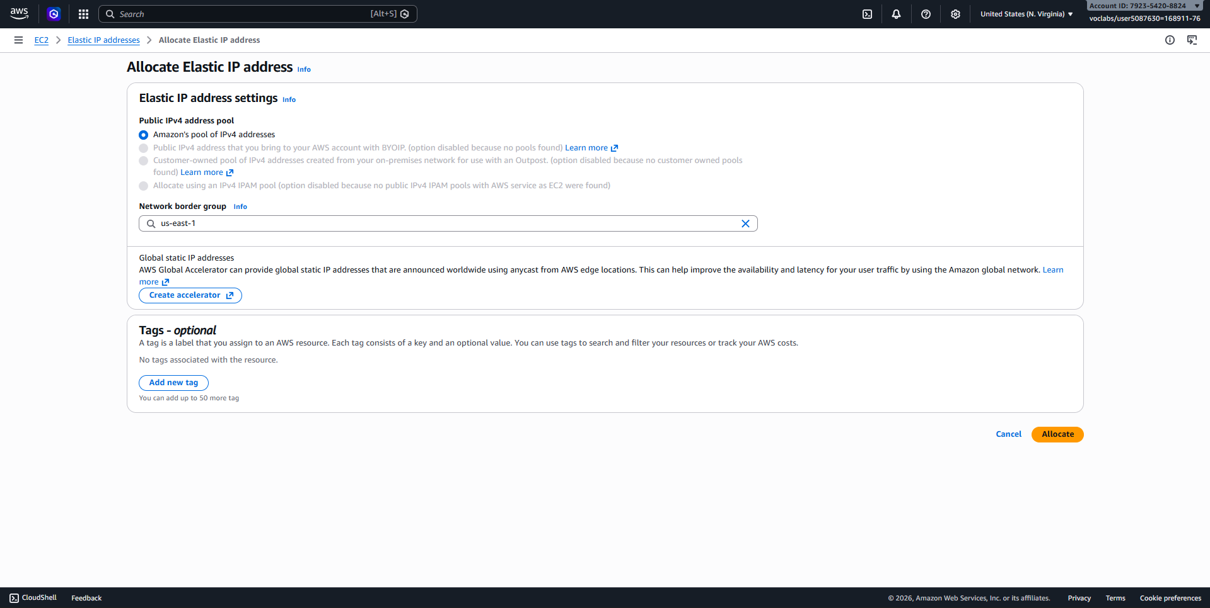
jika sudah balik ke menu elastic ip lagi dan pencet box kosong di elastic ip yang telah kalian buat
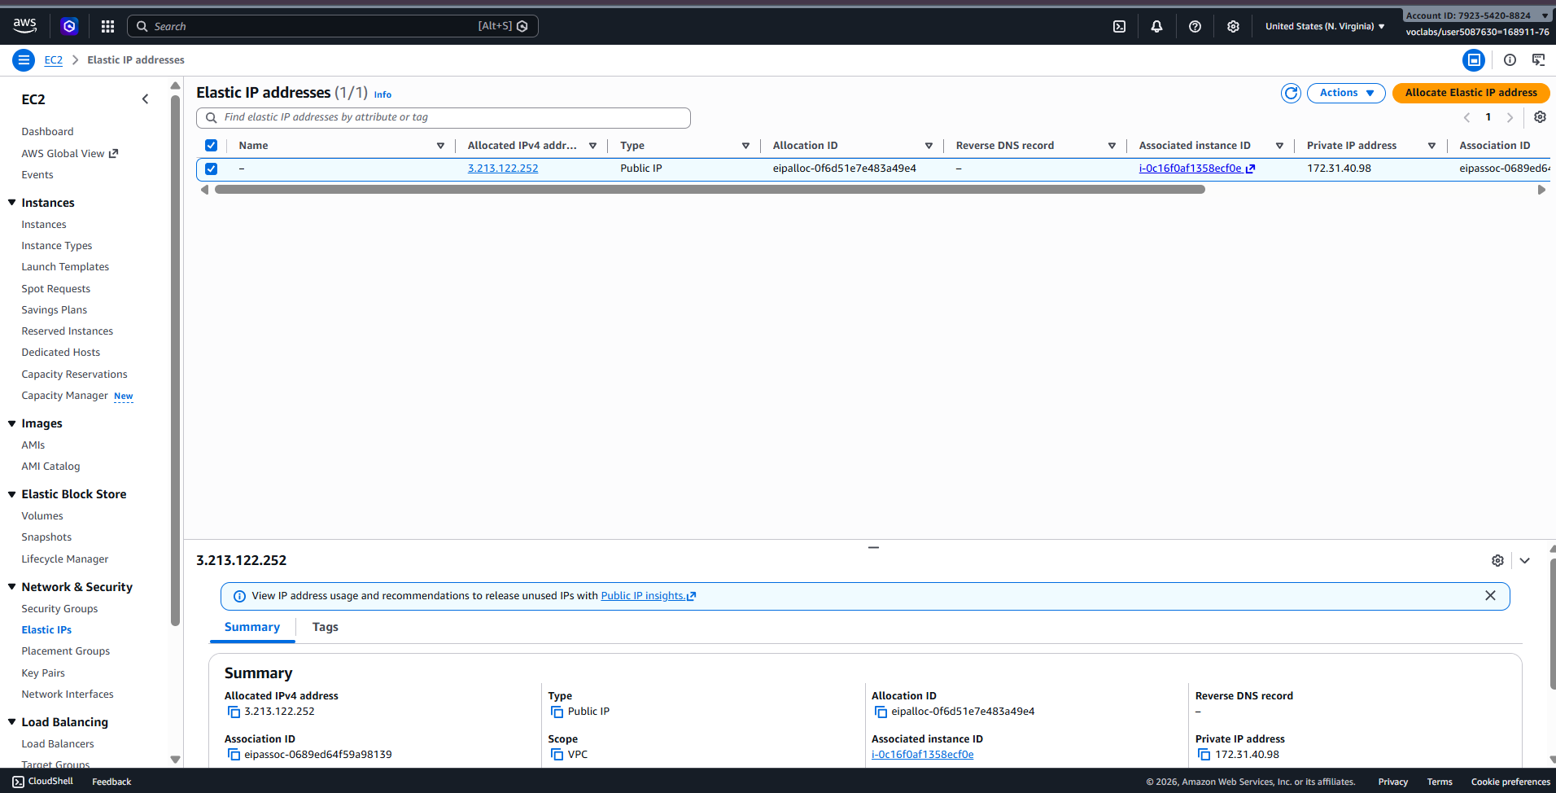
jika sudah pencet action di kiri atas dan pencet associate elastic ip address
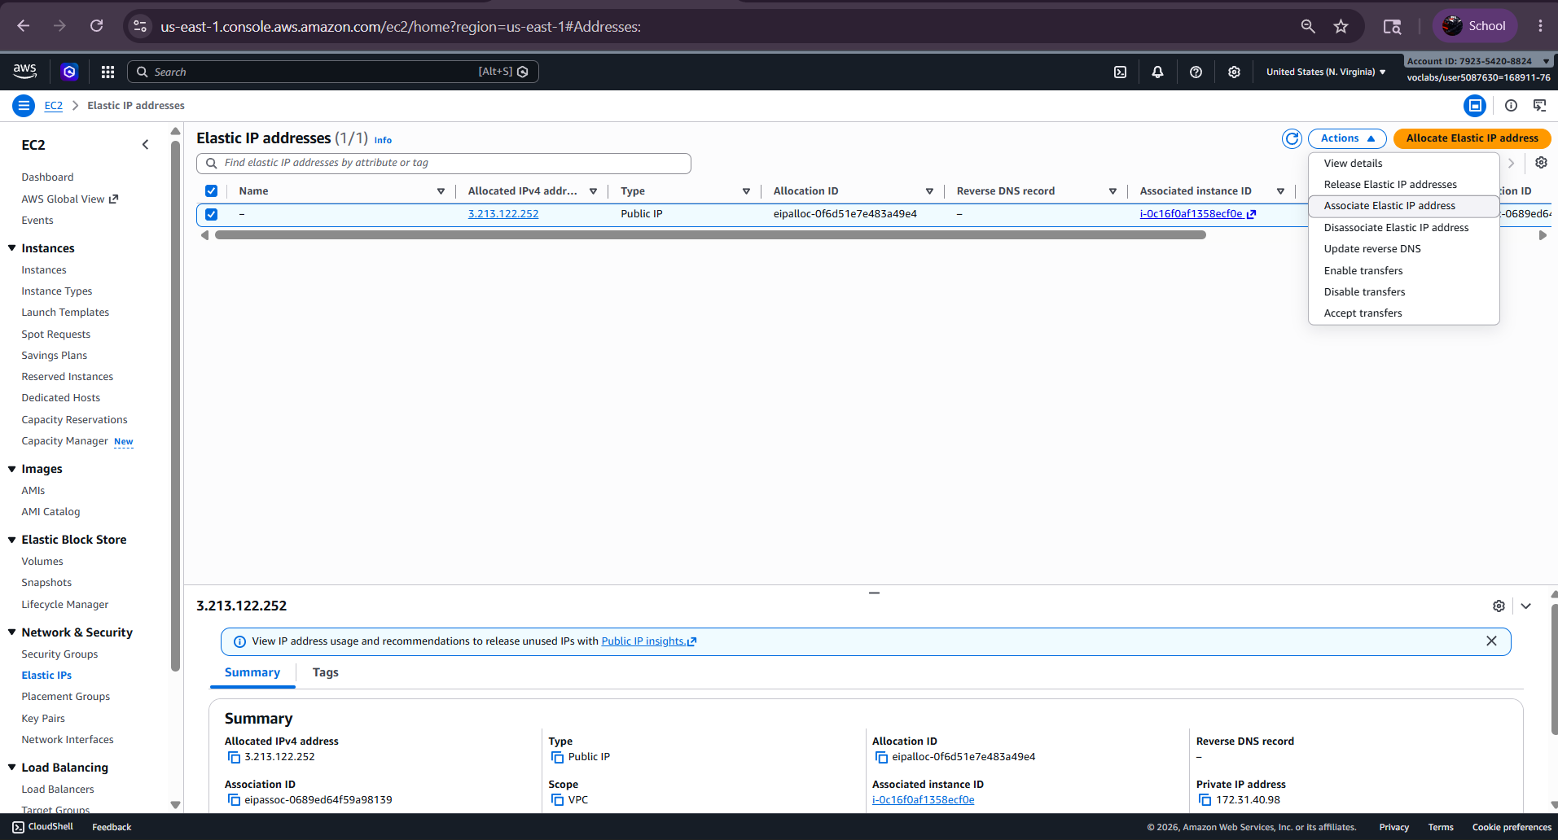
setelah ituh pilih instance yang tadi kalian buat
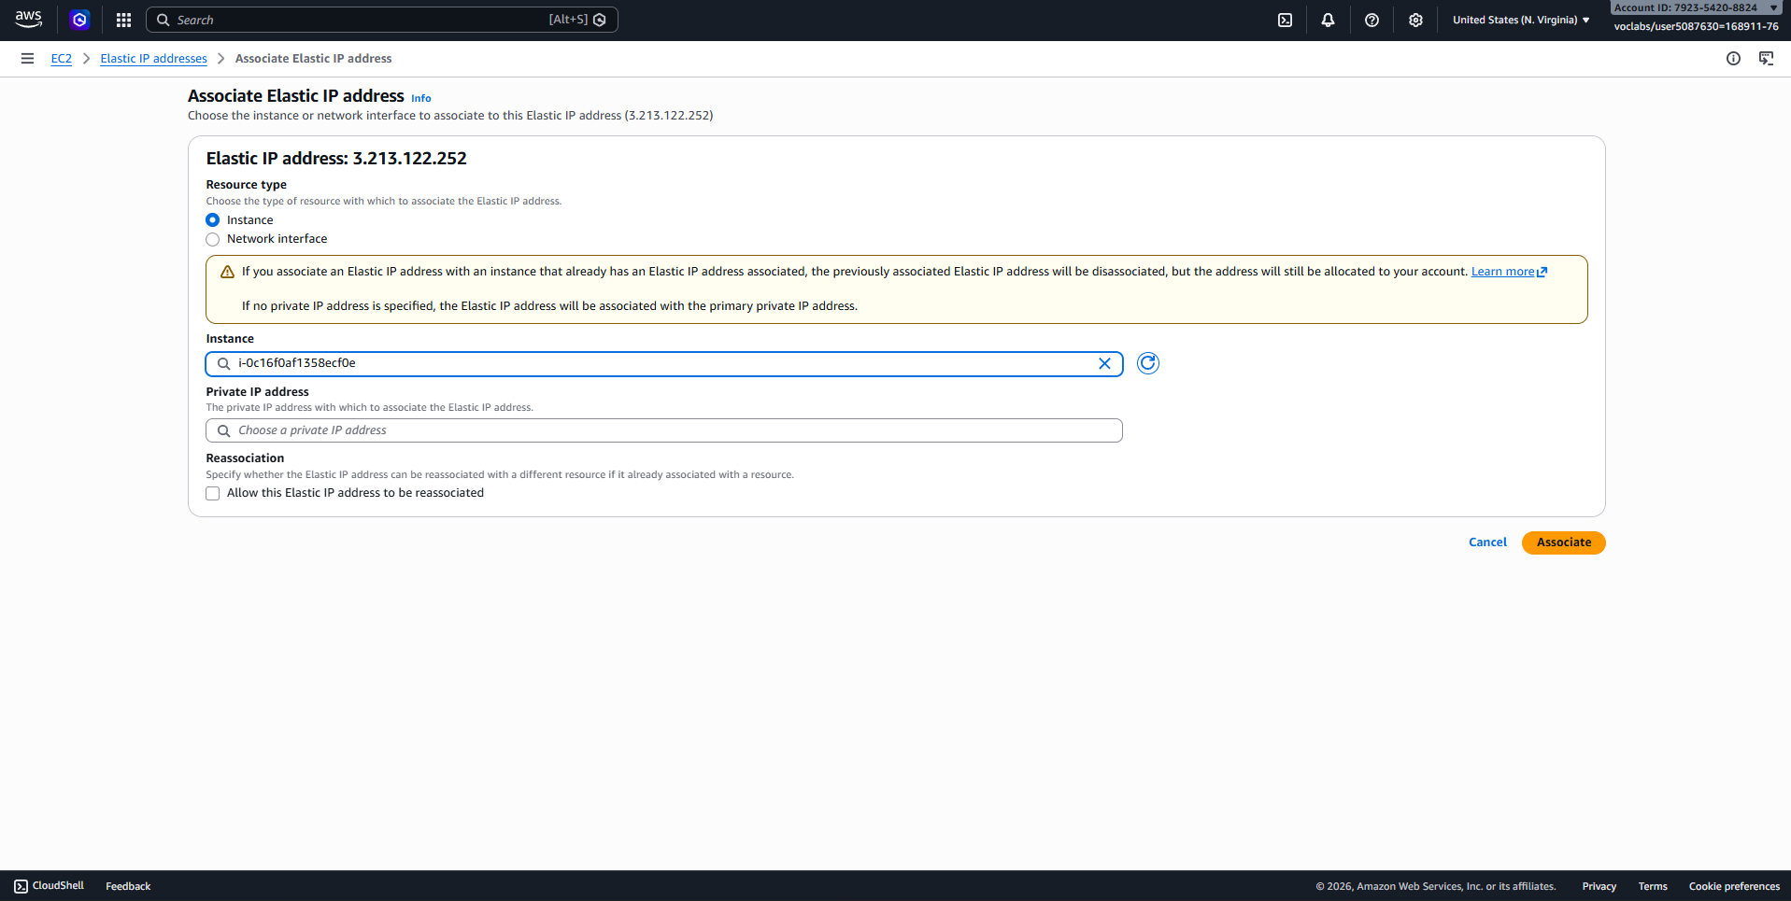
dan alocate jika sudah kalian bisa cek apakah ip yang ada di elastic ip address terpasang di instance kalian, harusnya akan sama seperti ip yang ada di elastic ip
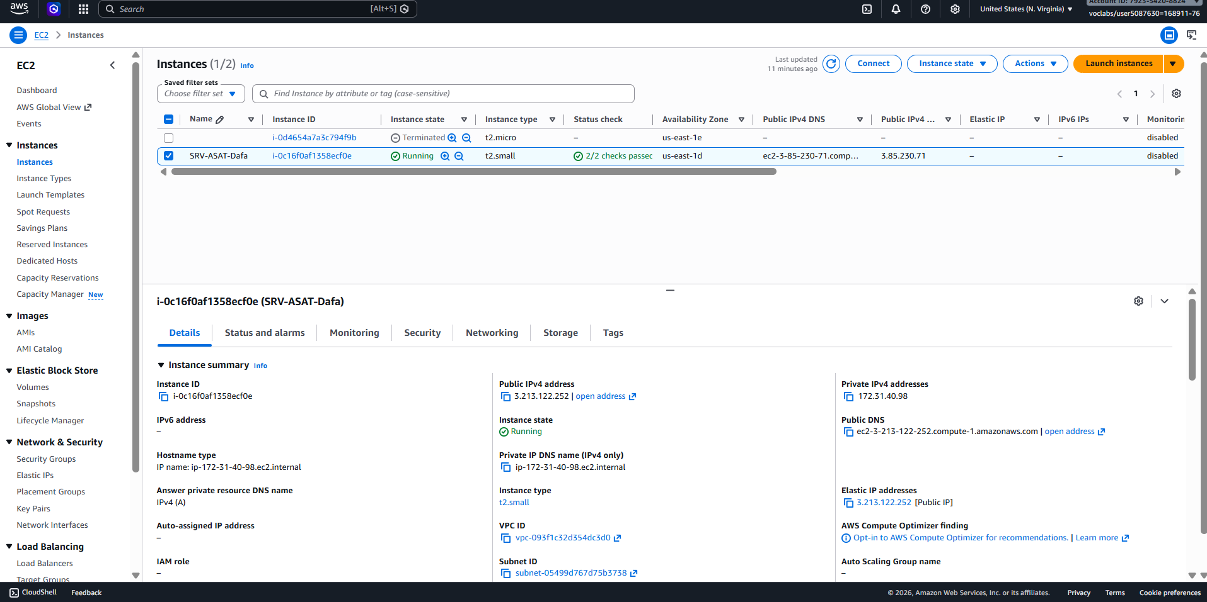
sekarang kita coba login ke putty pertama kita balik terlebih dahulu ke kalaman inih dan pilih AWS details di kanan atas dan lihat di ssh key click download PPK
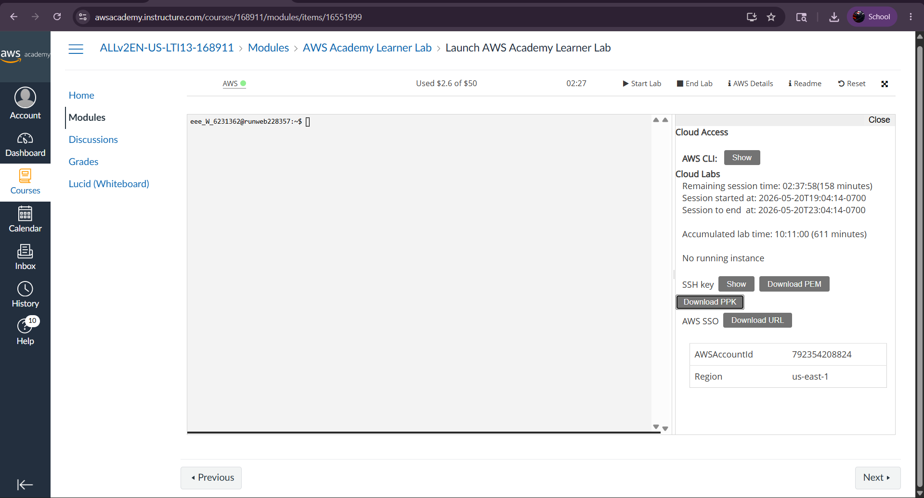
setelah ituh ke aplikasi putty dan ketik hostname nya admin@IP-public masing masing
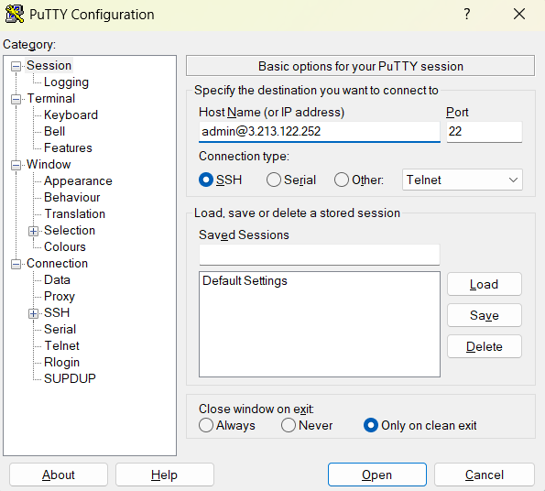
jika sudah ke ssh di kiri bawah dan buka auth terus credentials
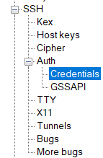
setelah itu browse provat key file nya
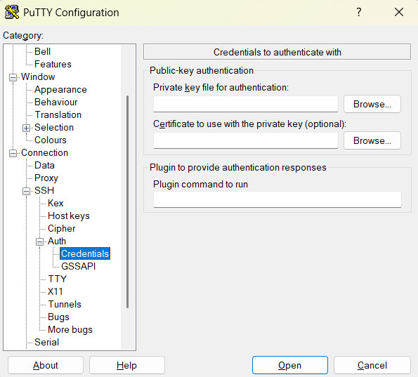
cari yang tadi telah di download
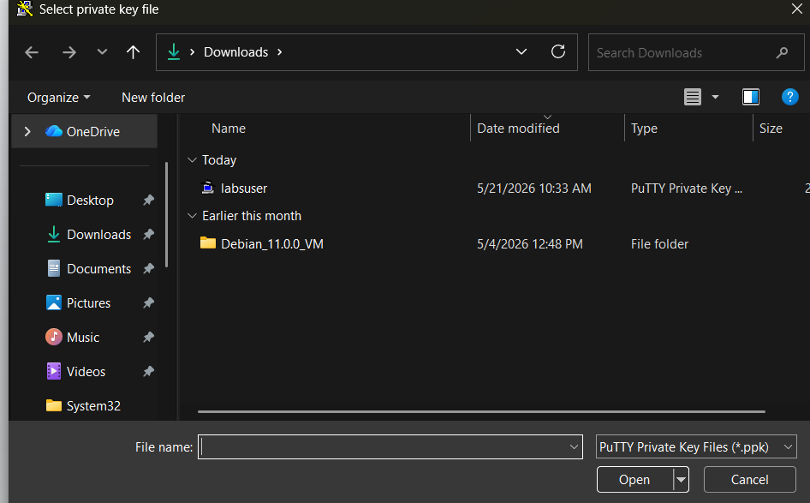
cick filenya dan click open jika sudah click open di putty kanan bawah
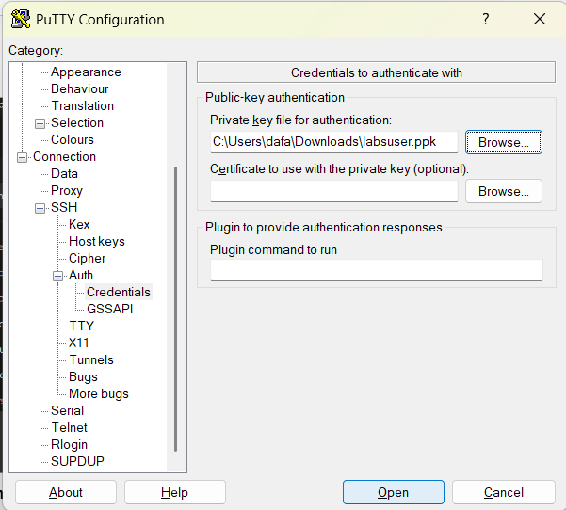
jika sudah tampilannya harusnya seperti inih
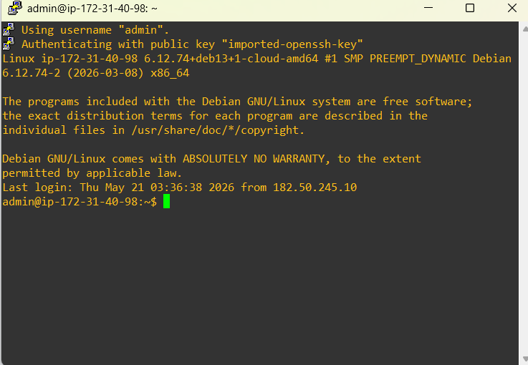
setelah masuk ketik commend sudo apt update
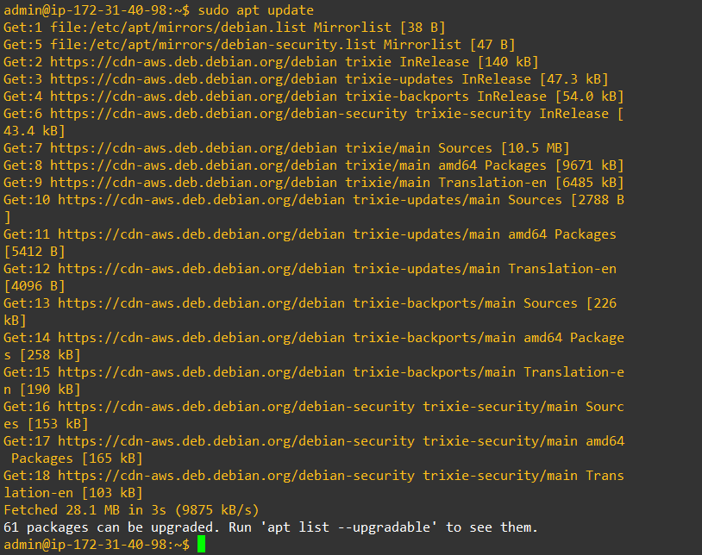
setelah ituh install menginstall nginx dengan commend sudo apt install nginx php php-fpm unzip git -y jika sudah tampilannya akan seperti inih
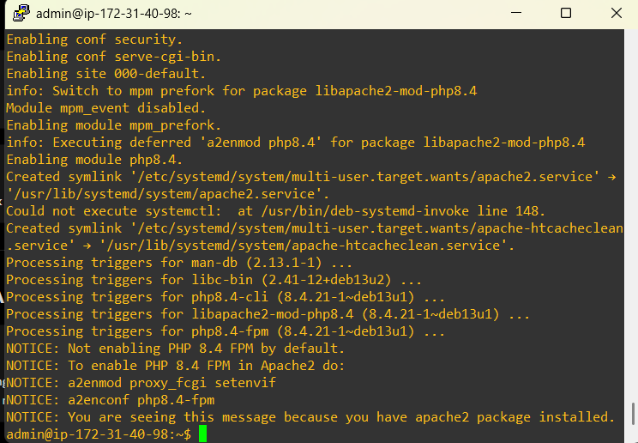
setelah ituh ketik commend sudo systemctl start nginx dan sudo systemctl ennable nginx
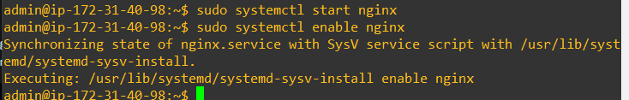
jika sudah coba test di crome atau microsoft edge dan browse http://ip-public seharusnya muncul tampilan seperti inih
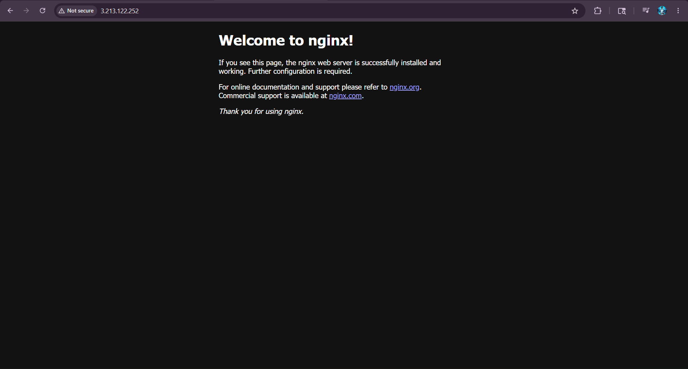
jika sudah ke putty lagi dan gunakan commend inih untuk masuk ke path filenya dan membuat 3 file baru
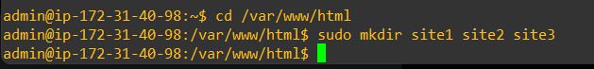
sekarang masuk ke file site 1 terlebih dahulu dengan commend nano index.html
isi file nya dengan html yang kalian ingin kan jika sudah ctrl + x terus y untuk nge safe file tersebut
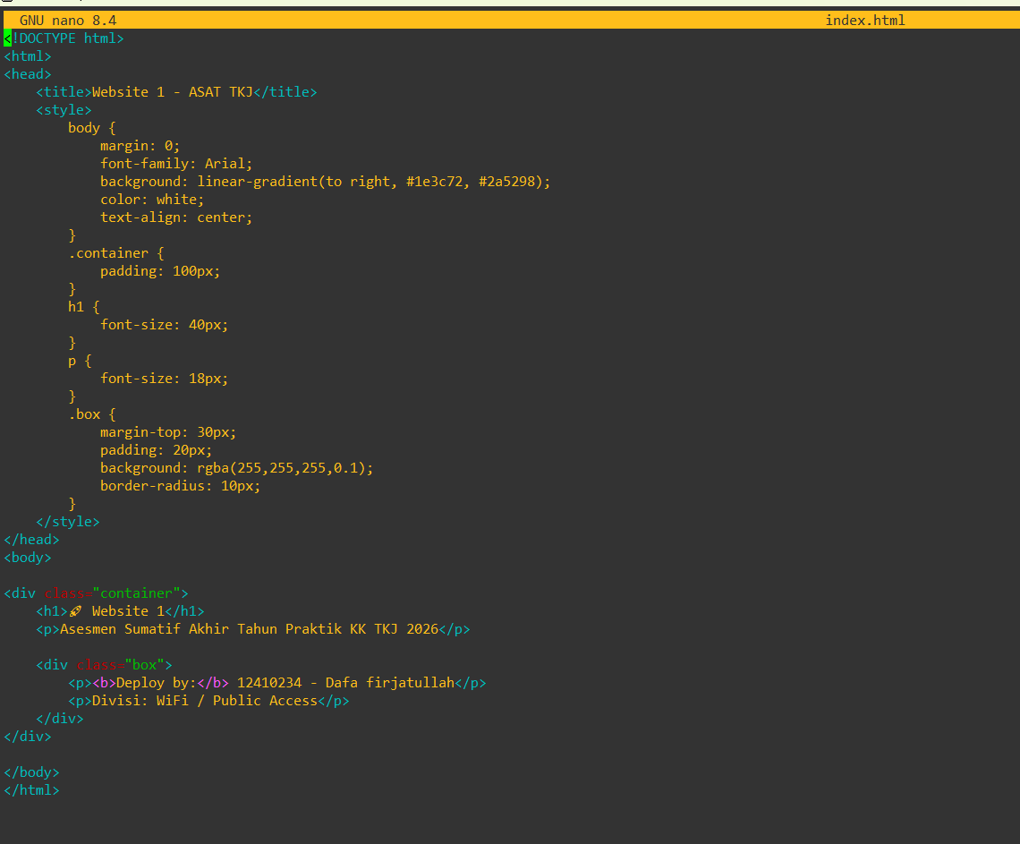
lakukan hal yang sama untuk web site 2 dan 3
site 2
HTML
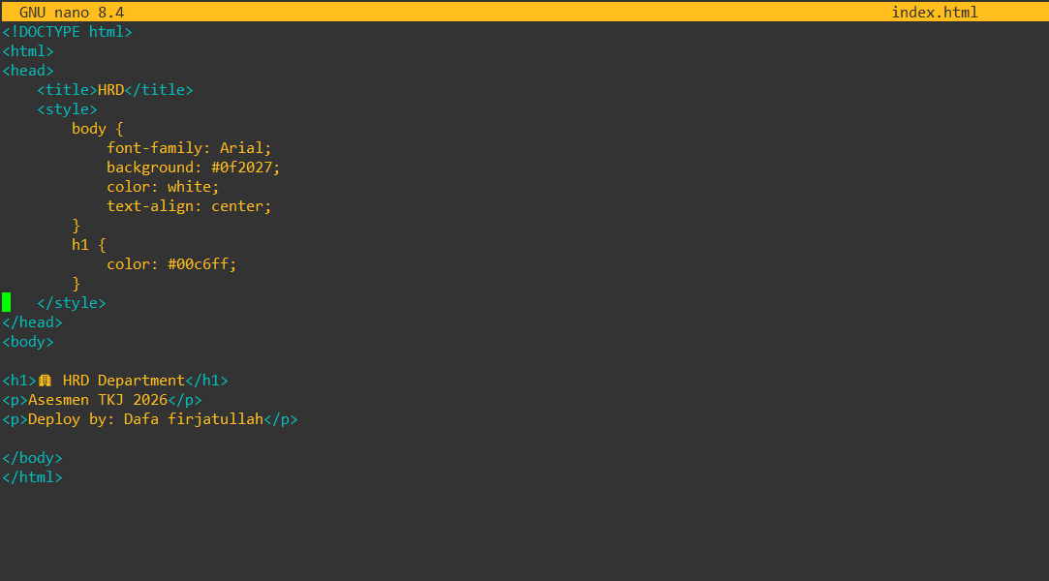
site 3
HTML
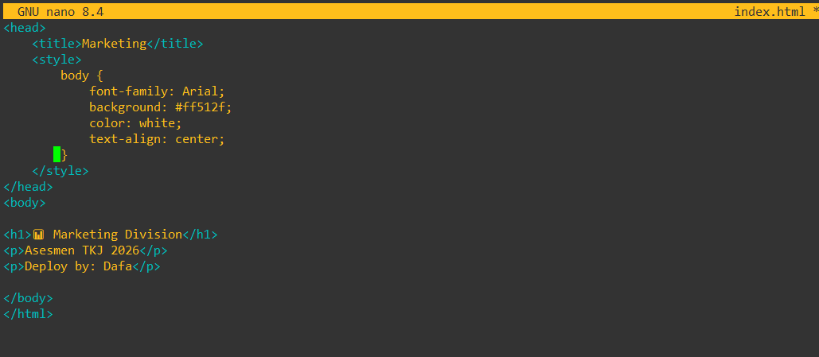
jika sudah test di crome atau microsft edge dan search http://IP-Public/site1 - 3
site 1
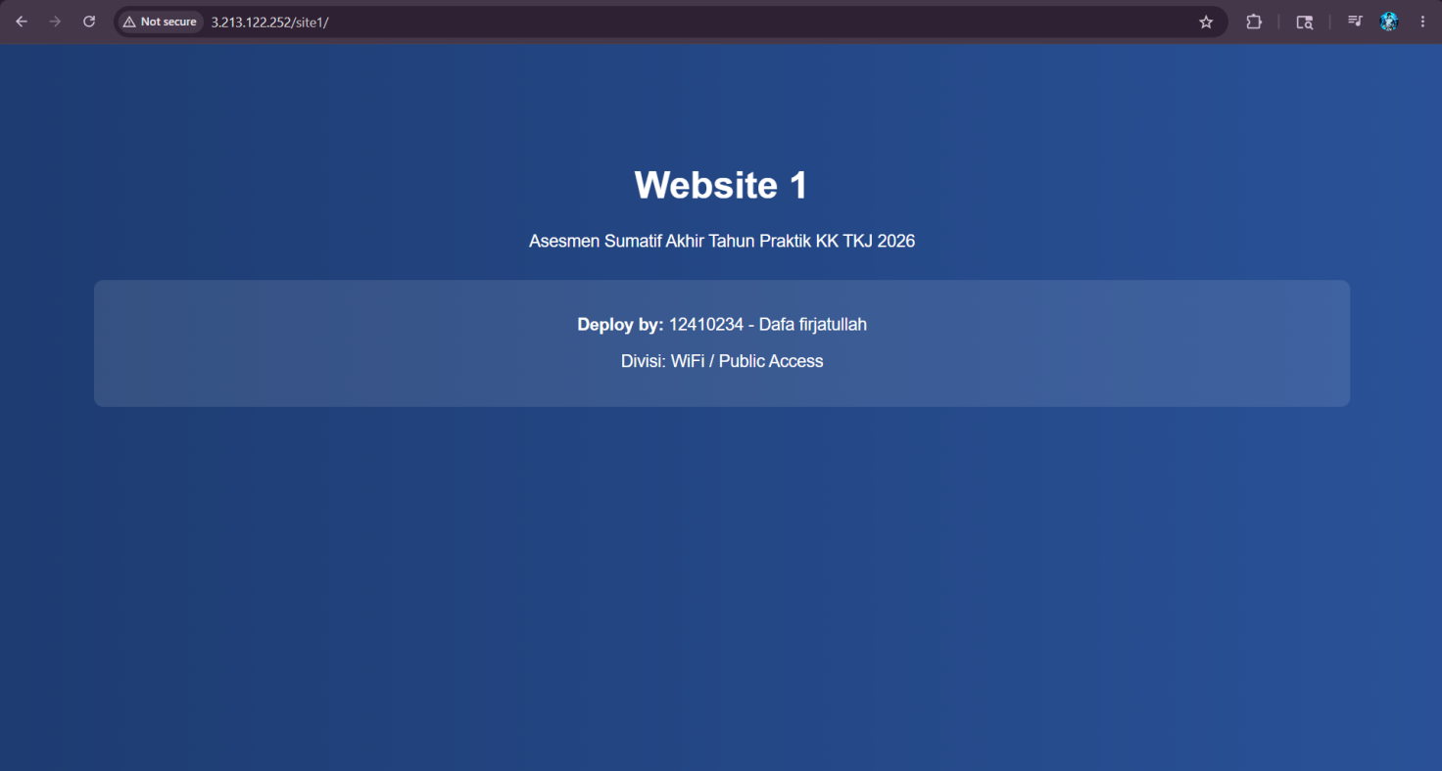
site 2
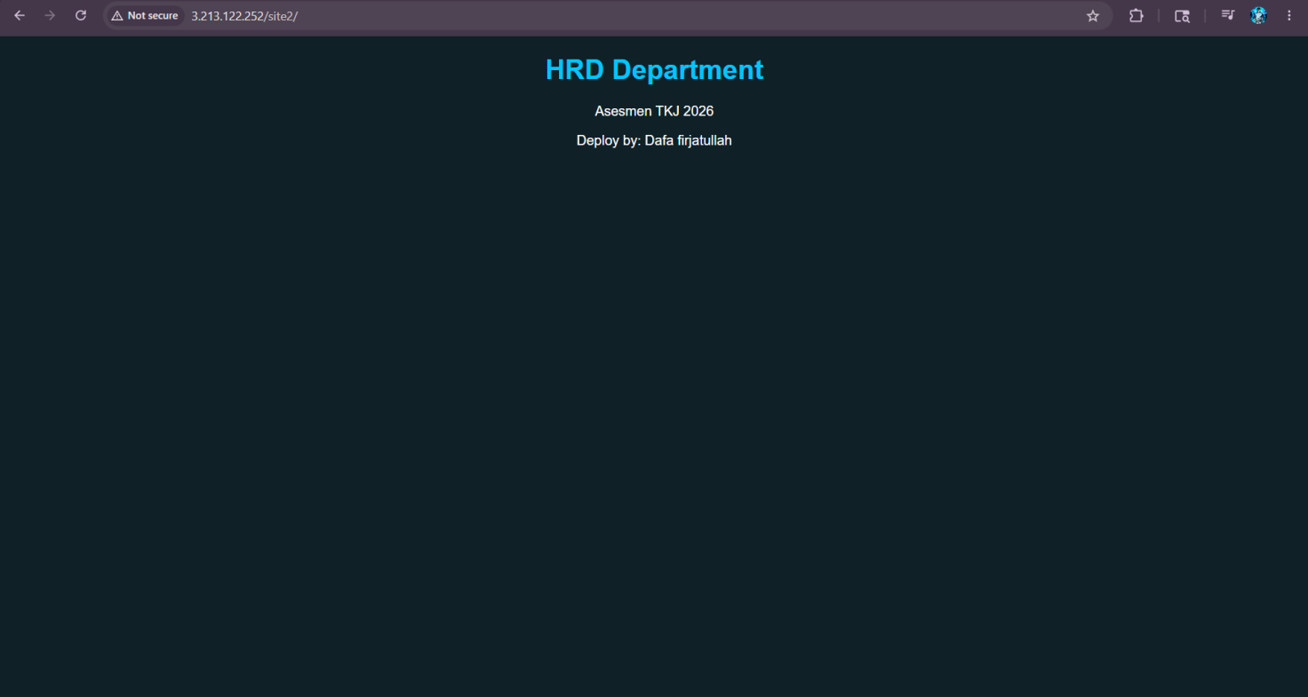
site 3
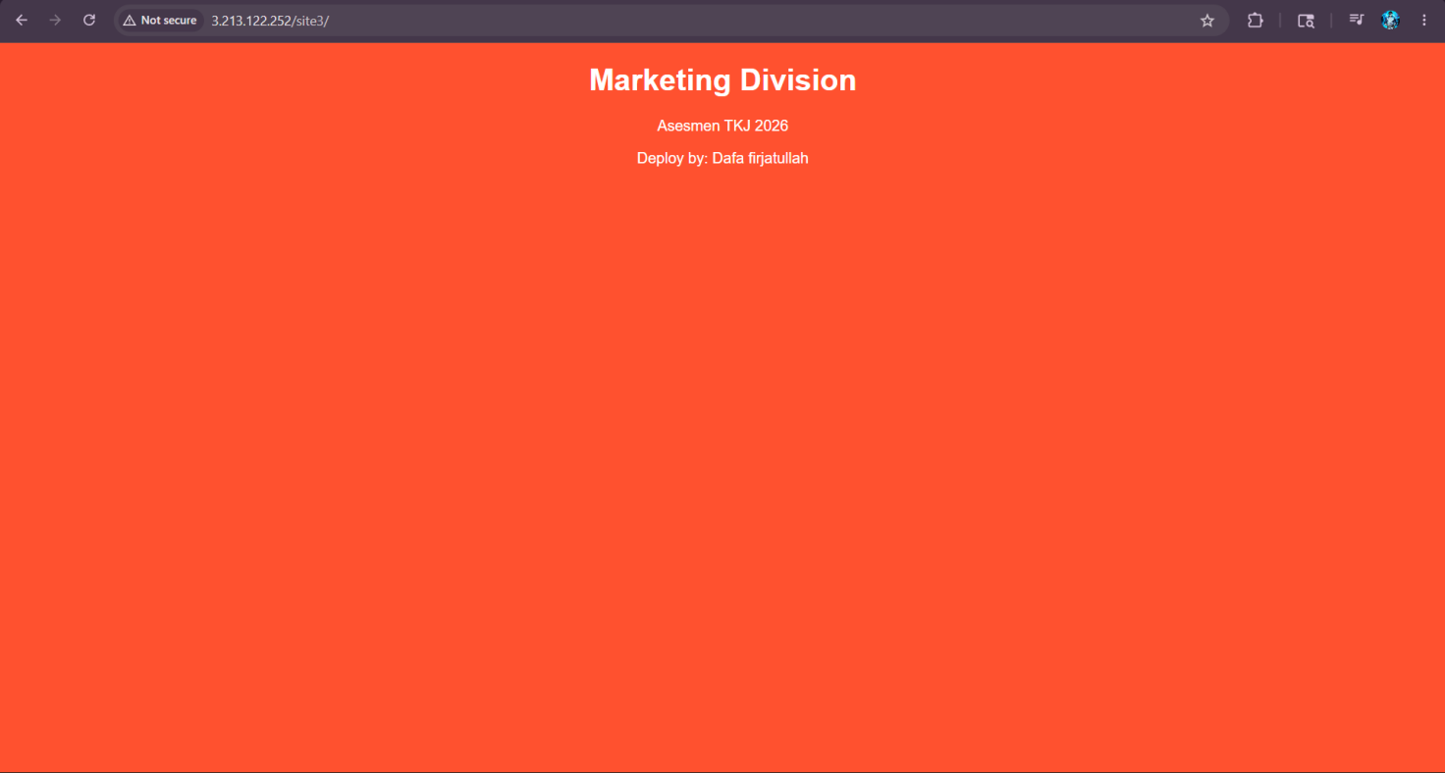
jika sudah kita balik ke putty dan install mariadb untuk database Wordpress
gunakan commned sudo apt install mariadb-server -y
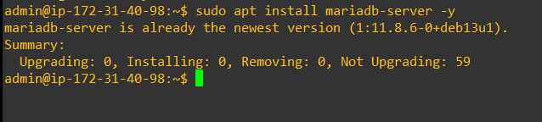
setelah ituh masuk ke mysql dengan commend mysql
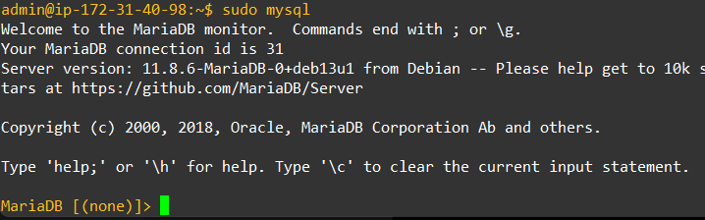
jika sudah buat user dan pw baru dengan commend inih root adalah usernya dan 12345678 adalah pwnya dapat di sesuaikan untuk kebutuhan masing masing
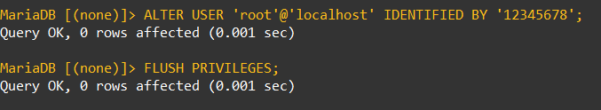
jika sudah gunakan commend EXIT
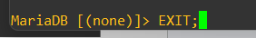
lalu coba test user baru yang telah di buat tersebut, jika berhasil akan seperti inih
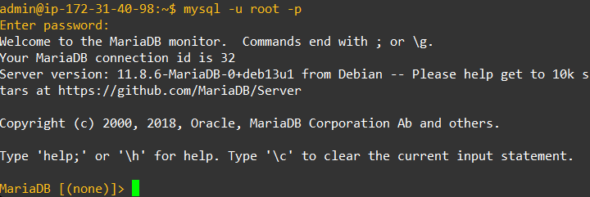
sekarang lanjut di mysql kita buat user dan database untuk wordpress
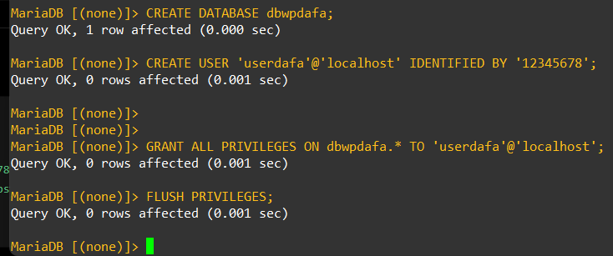
setelah ituh keluar dari mysql dengan cara ketik commend EXIT; atau ctrl + z
dan download world press menggunapan commend
cd /tmp
wget https://wordpress.org/latest.zip (jika sudah berhasil tinggal unzip mengunakan commend di bawah)
unzip latest.zip
inih hasil setelah melakukan unzip
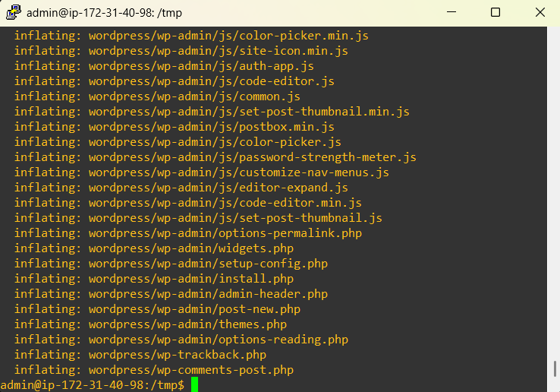

sekarang kita akan memindahkan file wordpress ke folder web server
menggunakkan beberapa commend di bawah
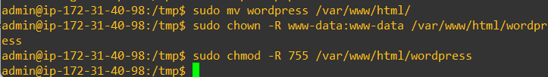
jika sudah sekarang restart nginx dan php nya
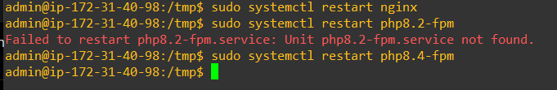
setelah ituh kita akan mengedit file nginx agar bisa di buka php dengan commend
sudo nano /etc/nginx/sitesavailable/defaultcari barisan inih jika tidak ada index.php tambahkan indext php nya
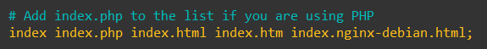
lalu scroll ke bawah lagi dan cari barisan inih lalu hilangkan tanda pagar dari location, include, fastcgi, dan } jangan lupa juga di fastcgi saya menggunakan versi php8.4 harus sama dengan versi php masing masing jika sudah pencet ctrl + x terus y . jika tidak tahu versi phpnya berapa gunakan commend inih php -v
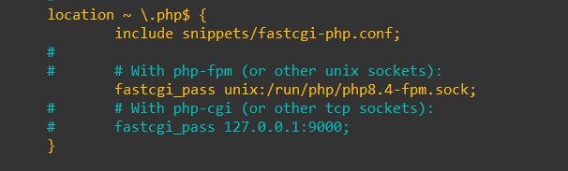
jika sudah coba akses wordpress di crome atau microsoft edge dengan http://IP-public/wordpress hasilnya akan seperti inih pilih bahasanya inggeris (united State) / bahasa yang kalian inginkan lalu continue
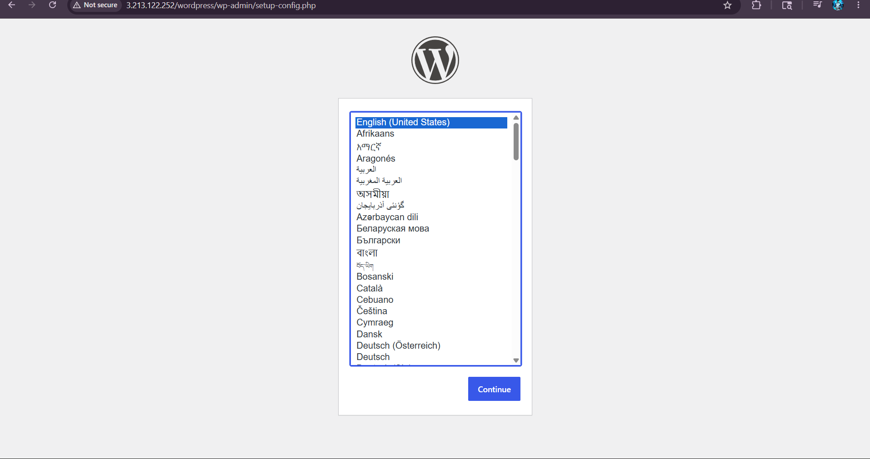
jika sudah tampilannya akan seperti inih dan click let’s go!
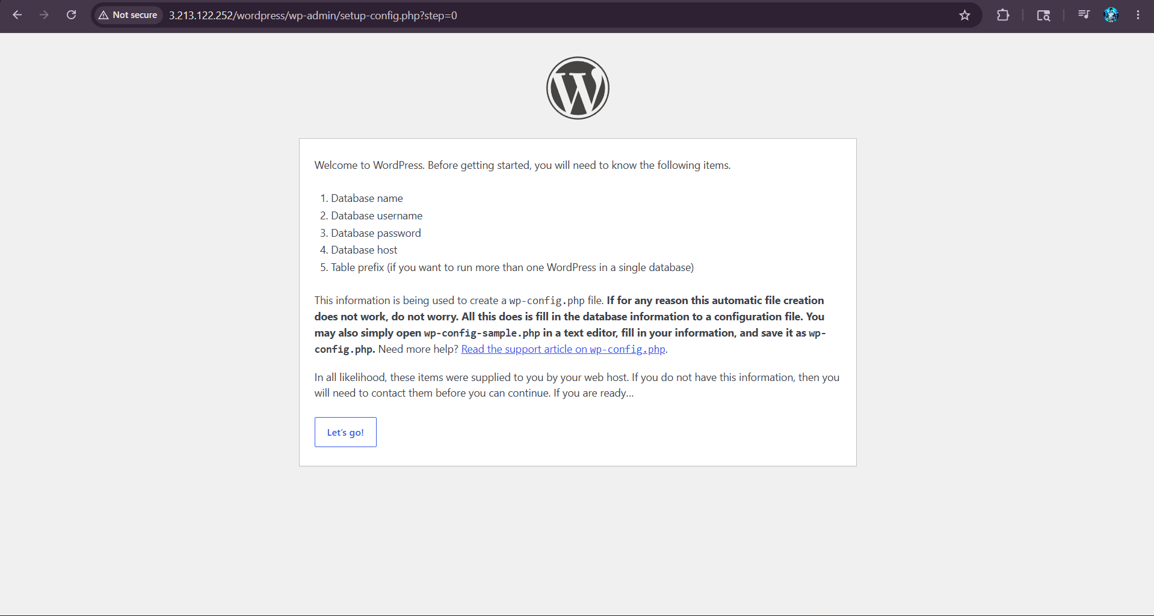
jika sudah masuk beri nama database namenya seperti yang tadi di mysql begitu juga username dan PW jika sudah pencet sumbit
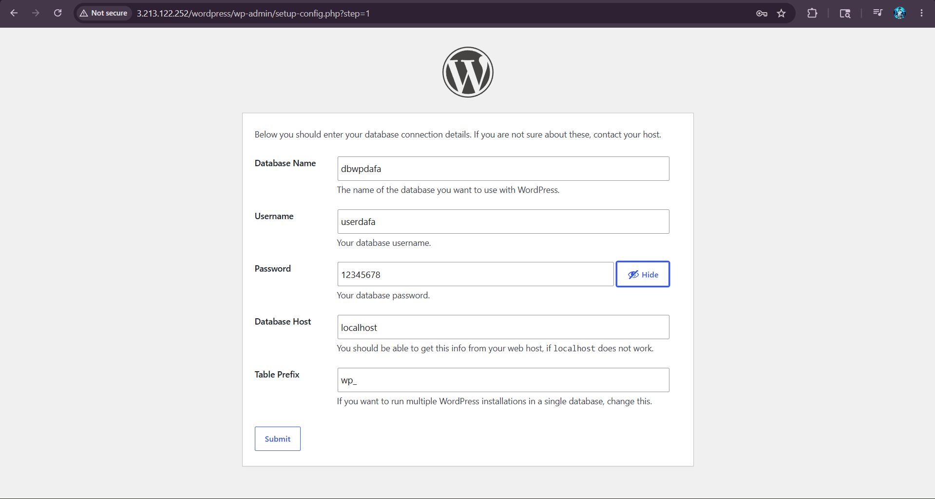
jika sudah akan berada di halaman inih dan tingal click run the instalation
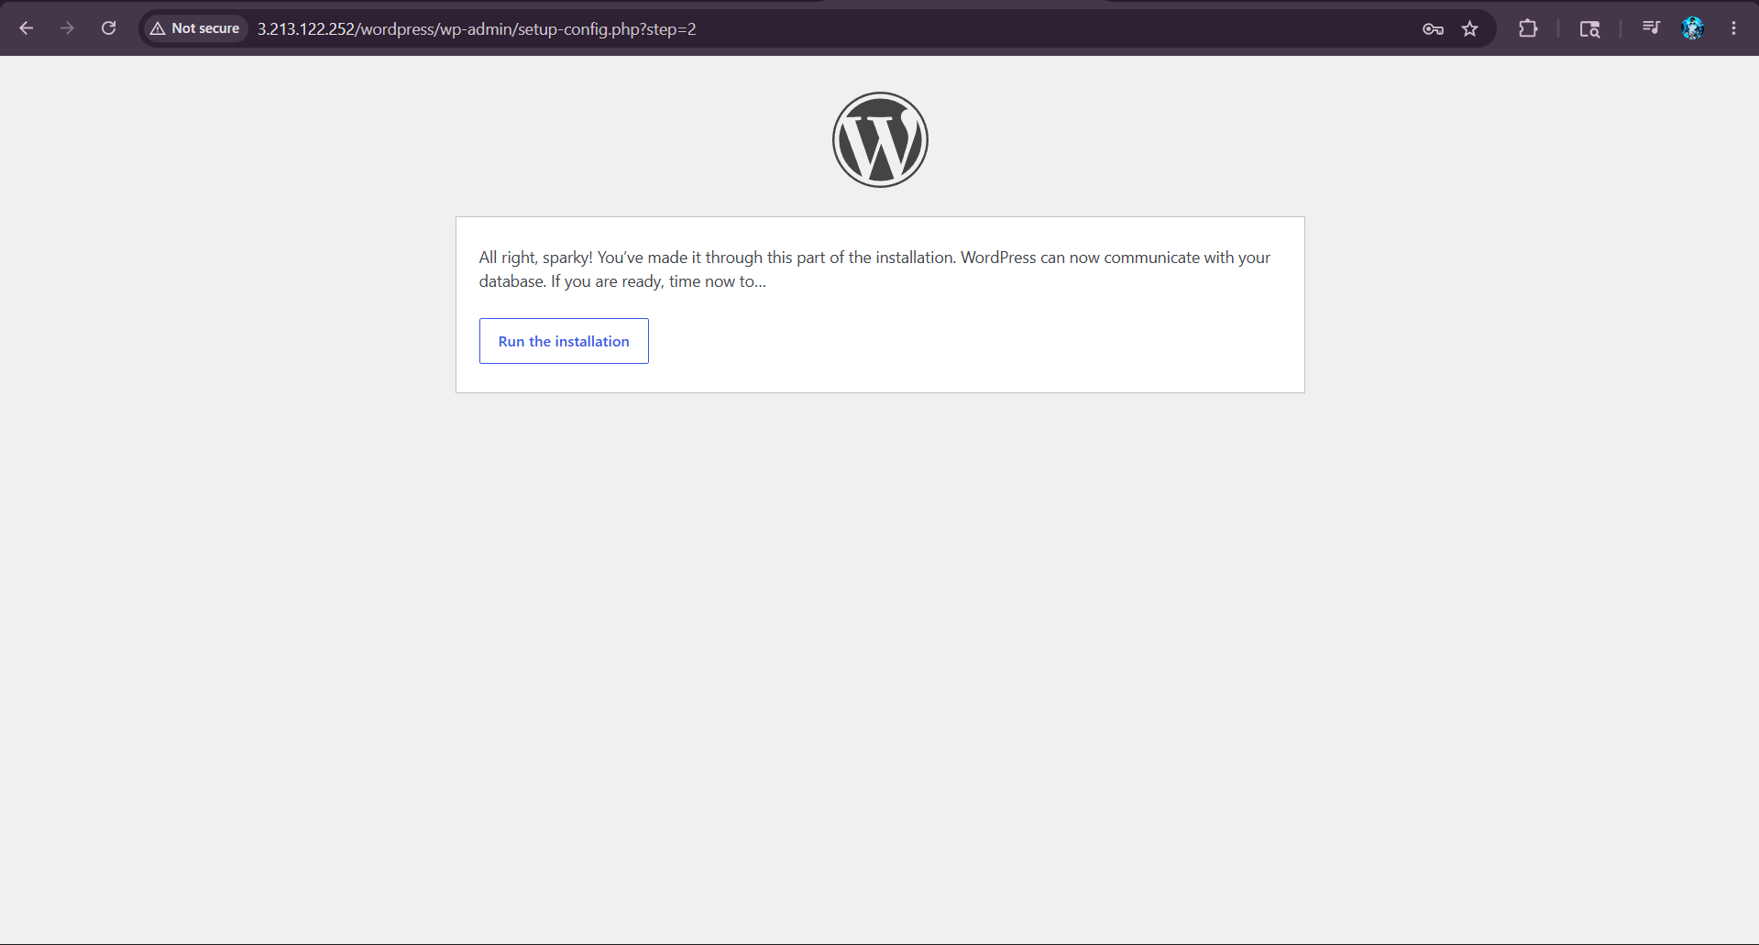
setelah itu kasih tittle tergantung kalian ingin menamanyai bagai mana usernamnya pun bebas ingin seperti apa yang penting inget jika sudah scroll ke bawah dan click install wordpress
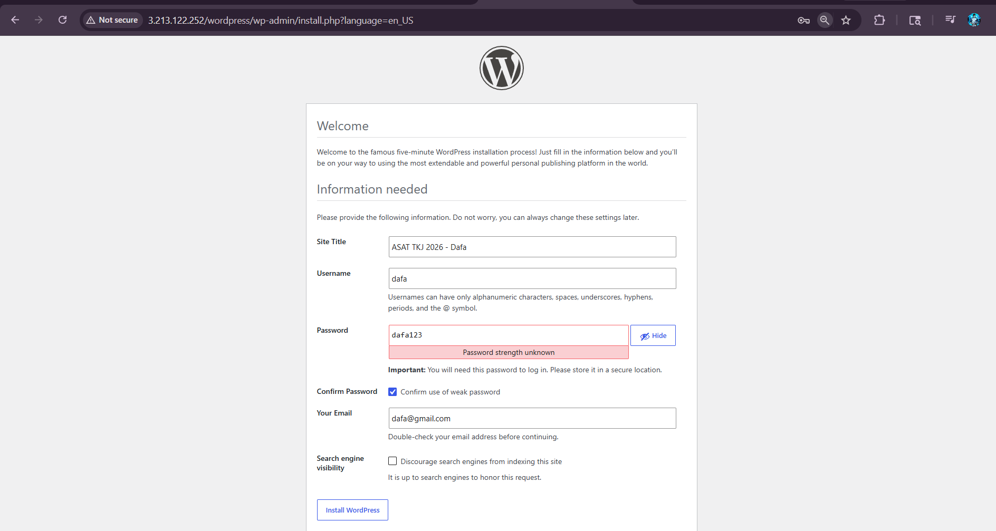
jika sudah tampilannya akan seperti ini lalu click log in
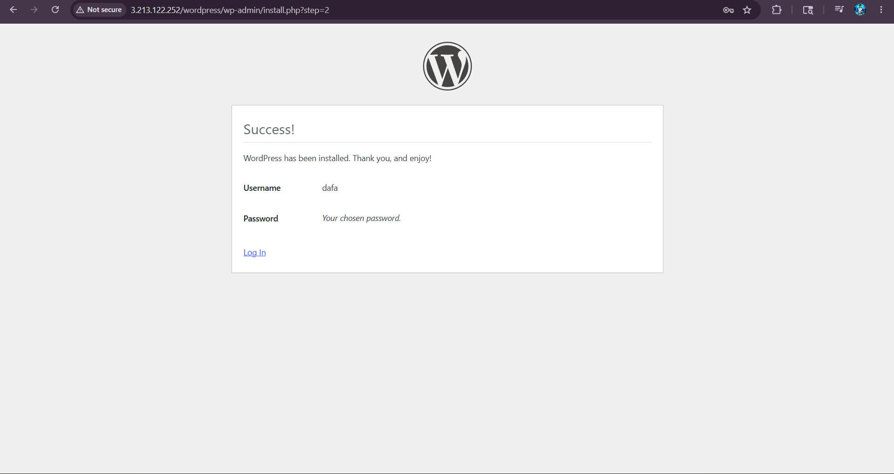
masukkan user yang tadi di buat dan pw nya
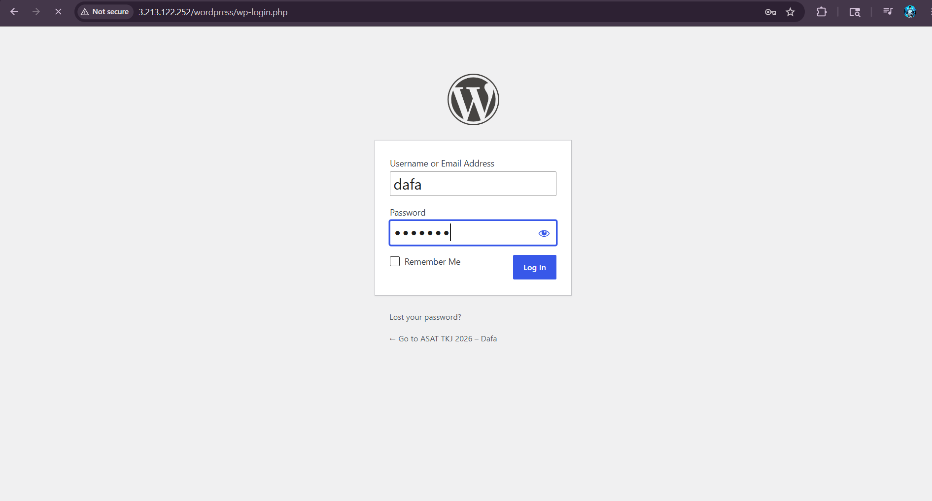
jika sudah tampilannya akan seperti ini
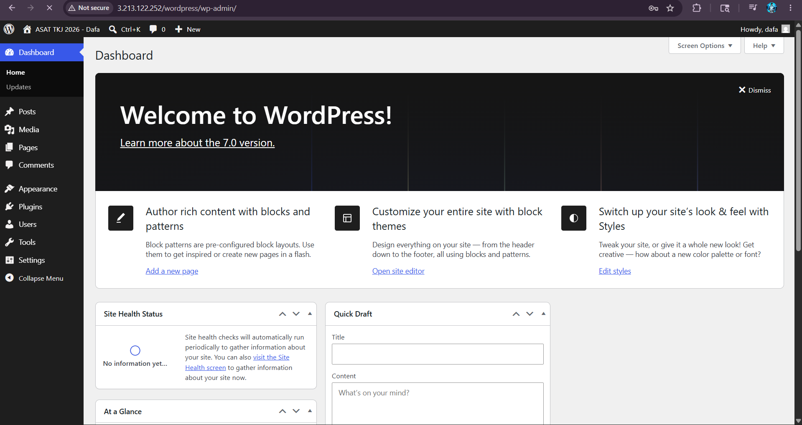
jika sudah kita akan menganti domainnya dengan domain sendiri agar tidak udah menggunakan ip kita akan kembali ke mikrotik lagi ke menu ip dan pergi ke DNS
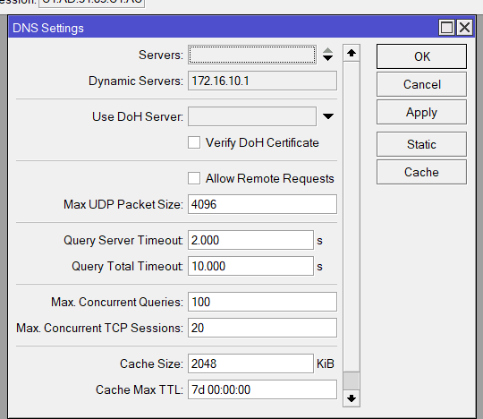
lalu click tombol static di kiri atas
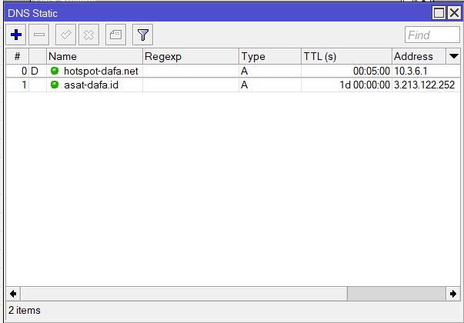

lalu click + kalian akan ke tab ini ubah nama sesuai dengan yang kalian iniginkan dan ubah address menjadi ip address AWS gunakan ip address AWS yang public
lalu click OK
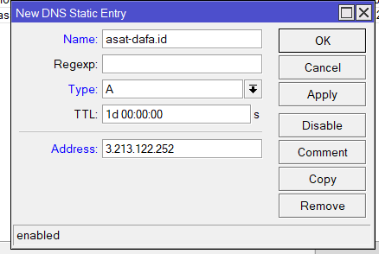
nanti akan muncul DNS static yang kalian baru buat tadi di menu DNS static

sekarang test menggunakan domain yang telah di buat tadi
site1
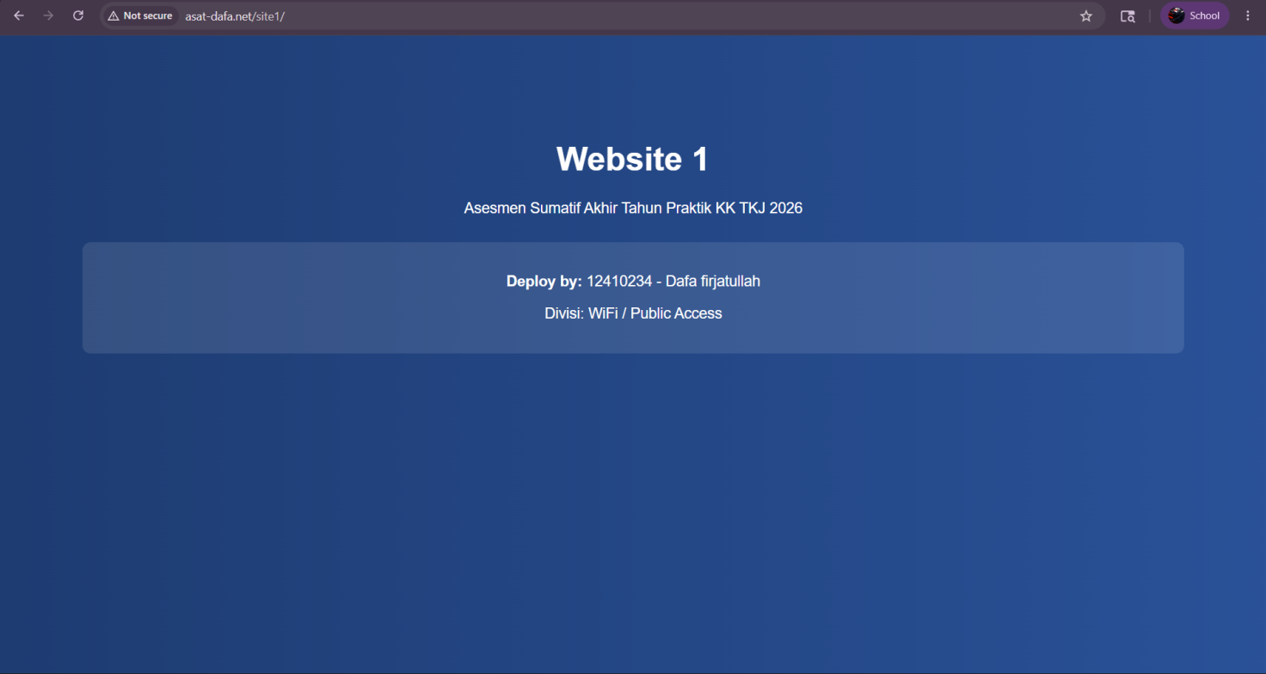
site2
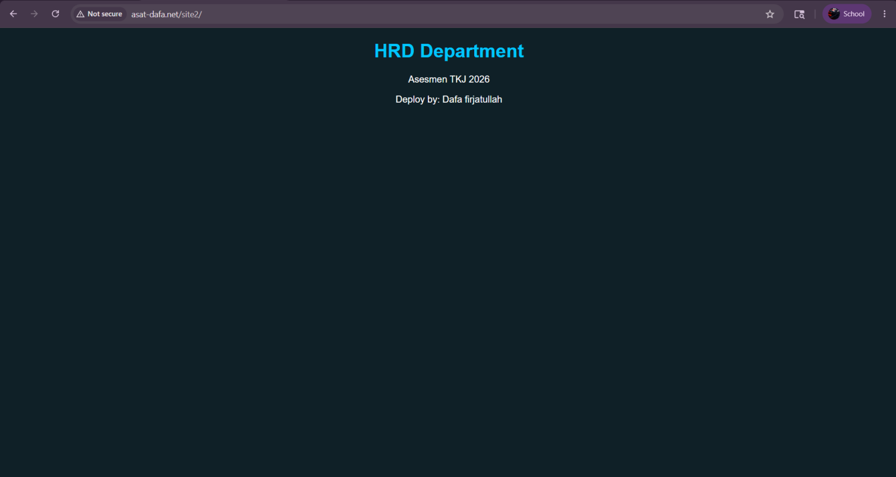
site3
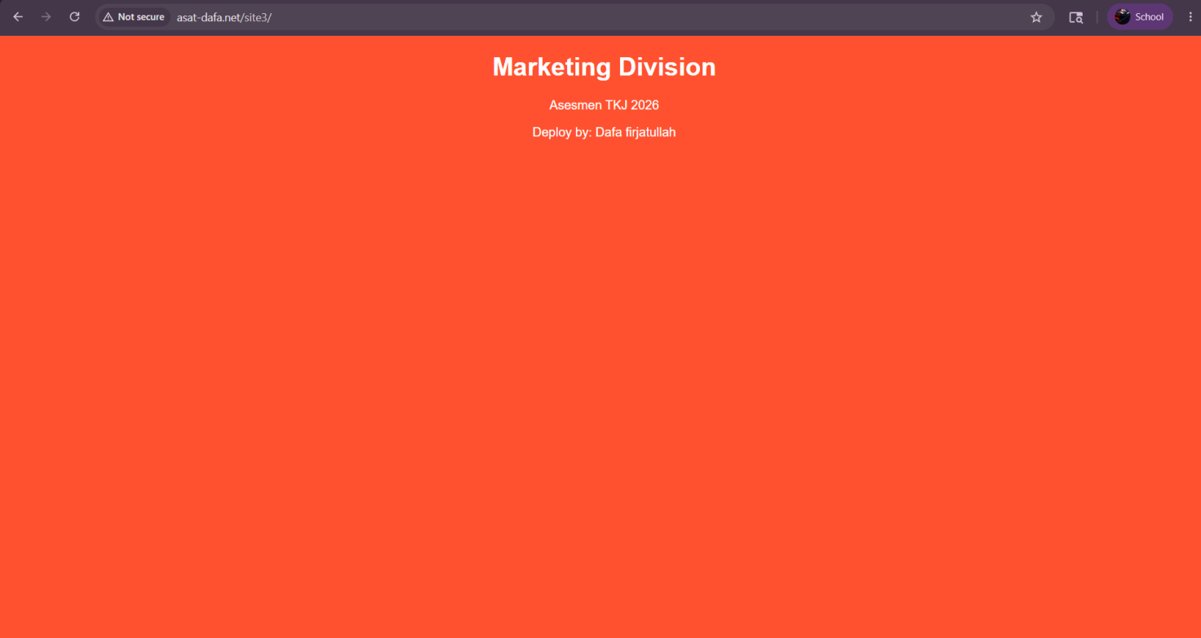
wordpress
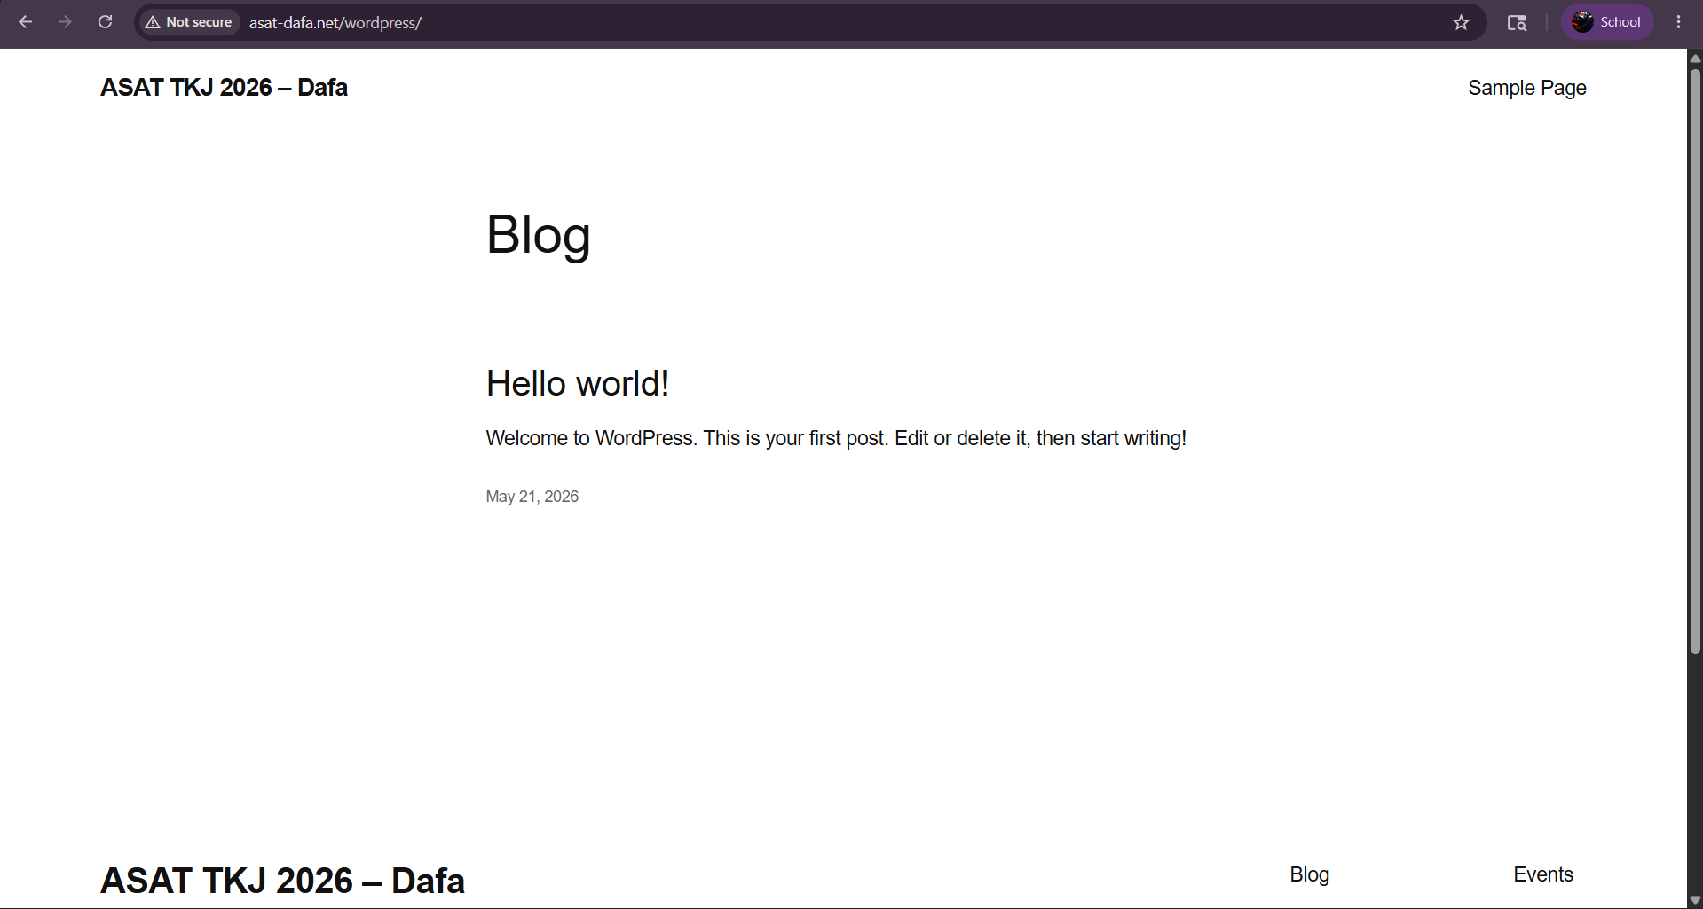
jika sudah sekarang kita akan coba untuk mengakses ip-public aws menggunakan port 2202, ke putty lagi dan masuk kembali ke instance AWS nya
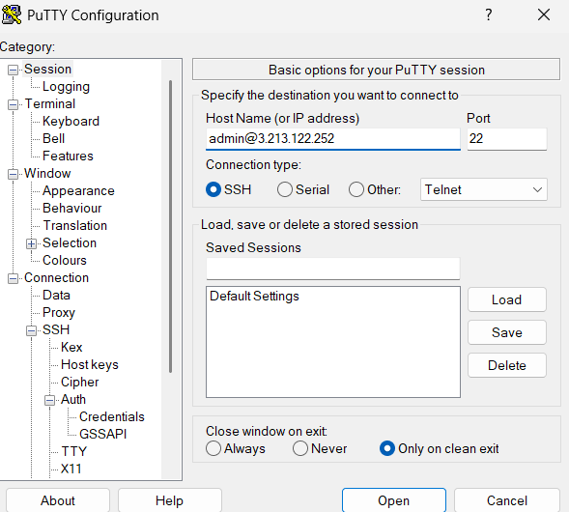
lalu ketik sudo nano /etc/ssh/sshd_config dan enter lalu cari port 22 dan tambahkan di bawahnya port 2202 jika masuk ada pagar di port 22 hilangkan terlebih dahulu, jika sudah ctrl + x dan y
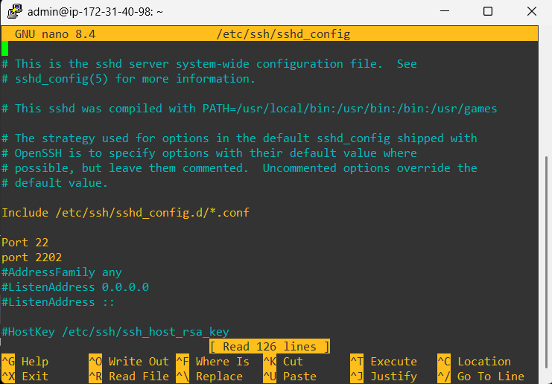
setelah ituh pergi ke halaman AWS EC2 lagi dan pergi ke group security pilih grup yang di awal dibuat untuk instance
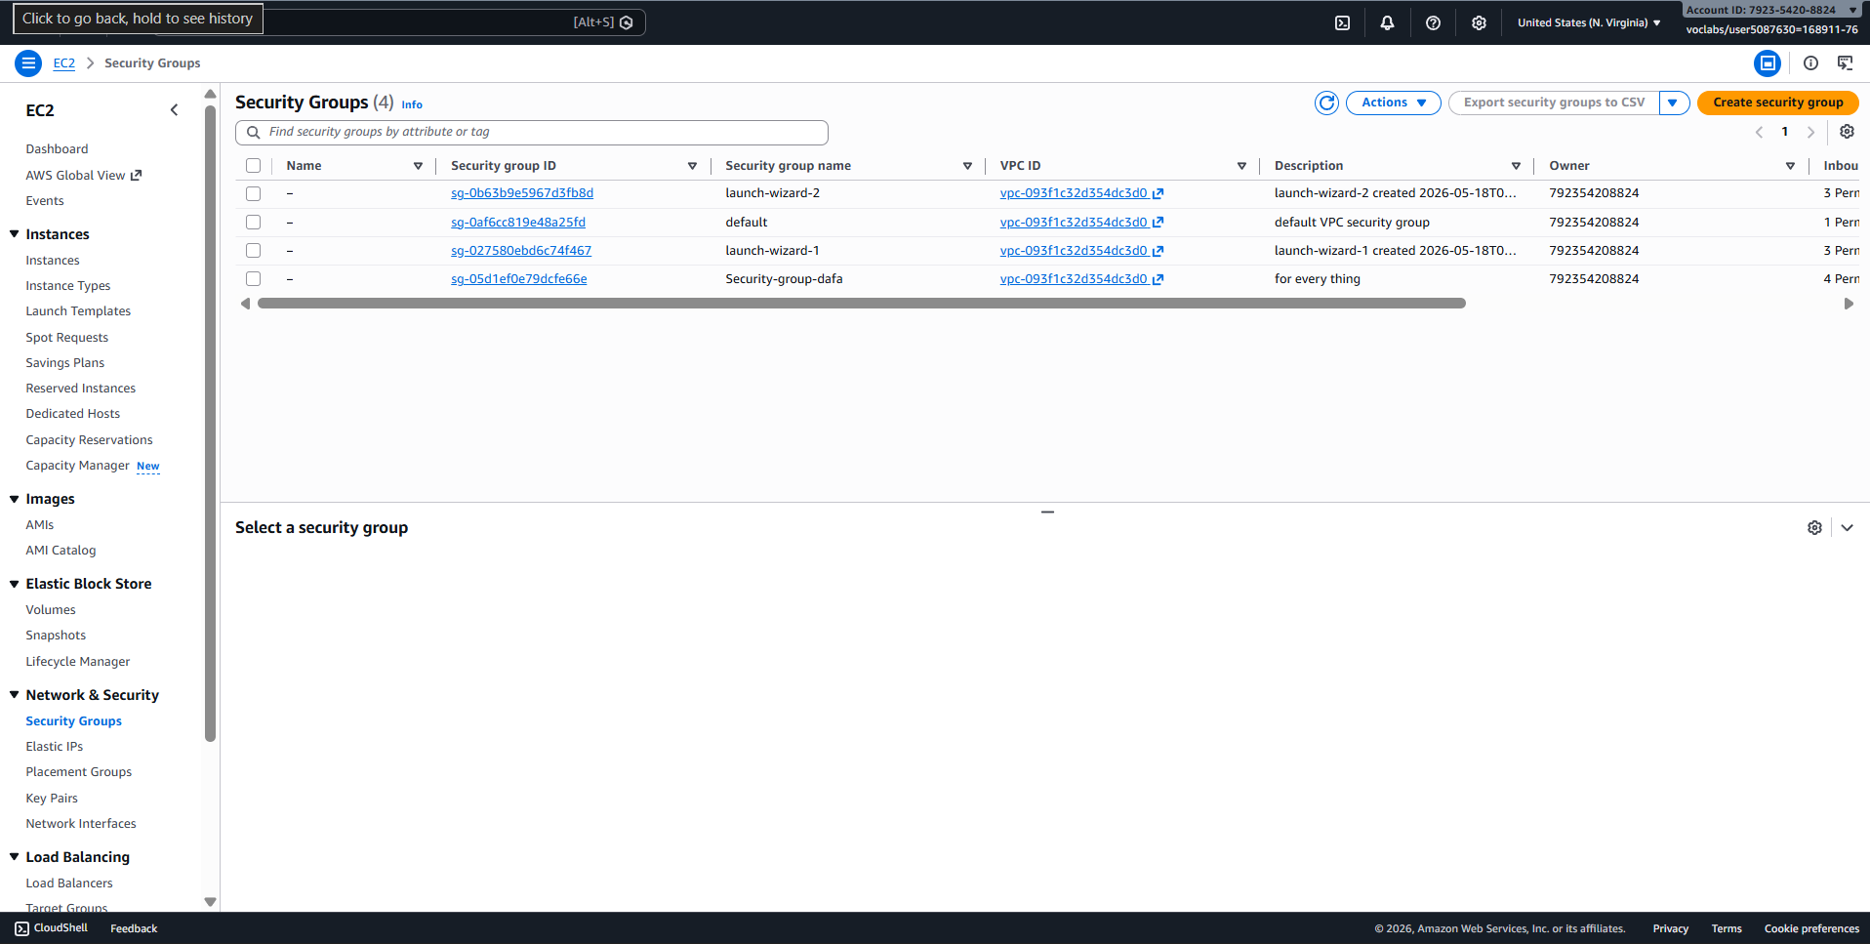
dan click indbound rule di bawah layar lalu click edit inbound rule
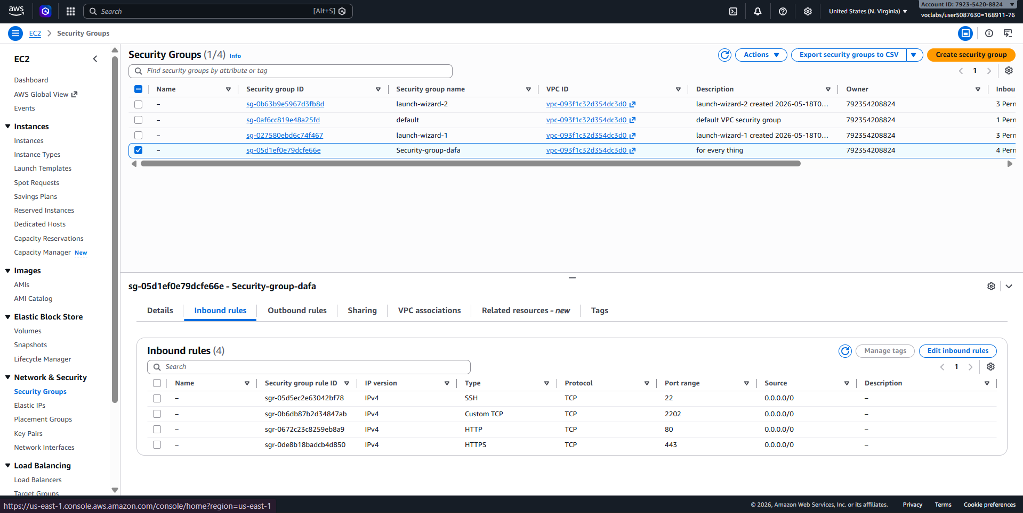
tambahkan custom TCP dengan cara click add rule port range nya 2202 dan souce nya custom dan ip nya 0.0.0.0/0
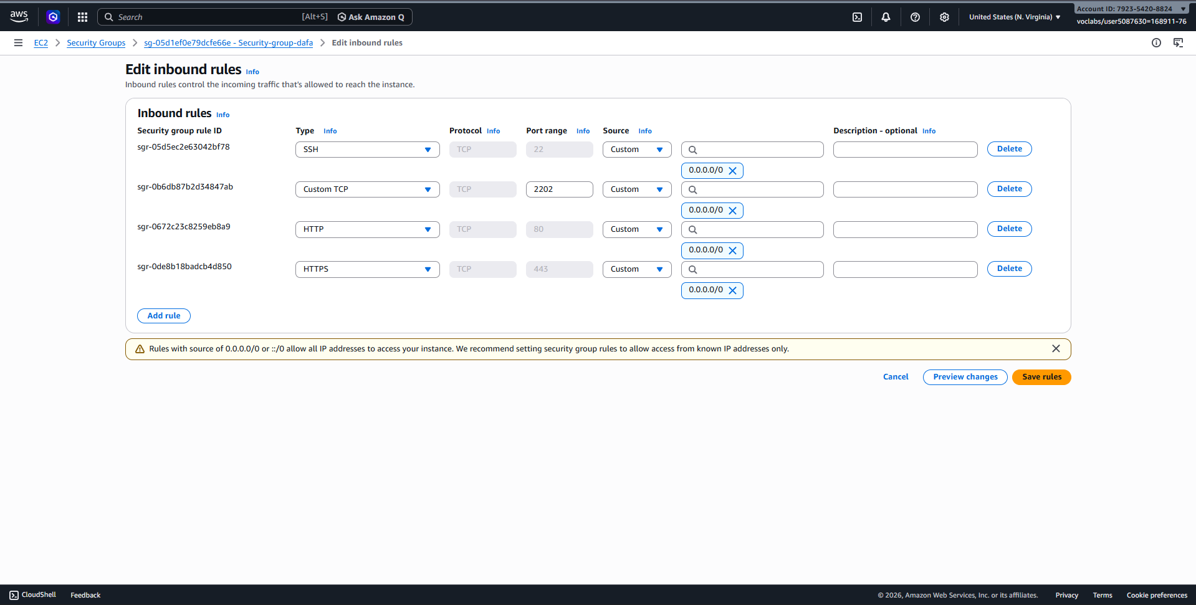
jika tidak menemukan ip 0.0.0.0/0 tidak perlu di ketik manual click terlebih dahulu colom yang ada di depan custom dan di sanah aada ip 0.0.0.0/0 jika sudah click save rules jika sudah tinggal di coba di putty dengan port 2202
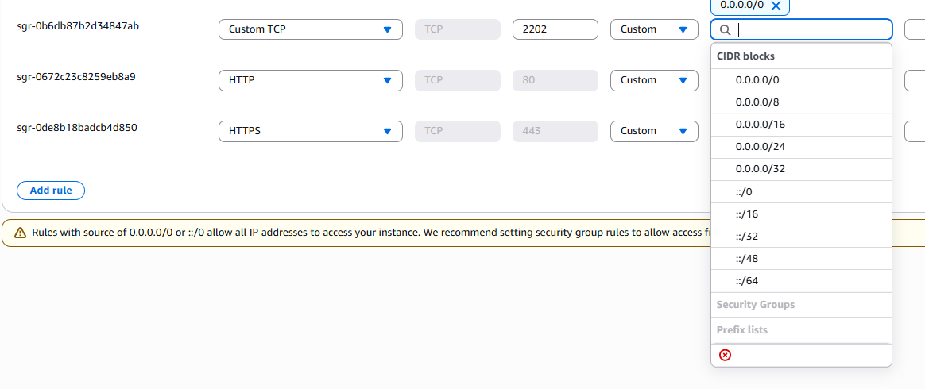
Buatkan alur dokumentasi sesuai dengan apa yang dikerjakan, seluruh rangkaian proses didokumentasikan dan diberikan keterangan/narasi yang jelas.

PENGUJIAN HASIL INSTALASI DAN KONFIGURASI

- PENGUJIAN DHCP SERVER ROUTER
NOC
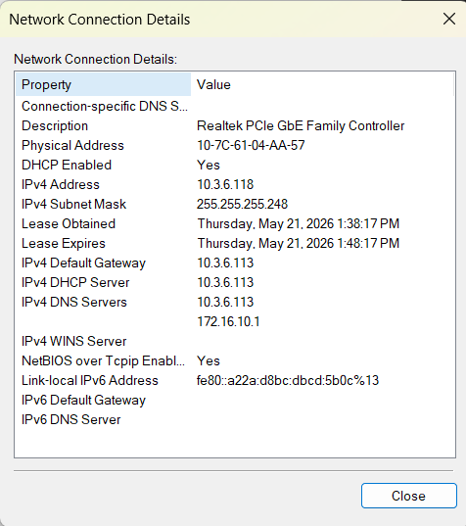
Marketing Room
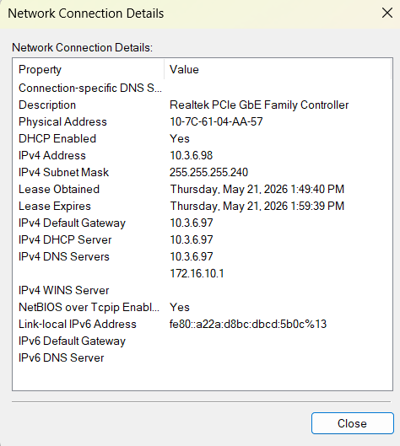
HRD Room
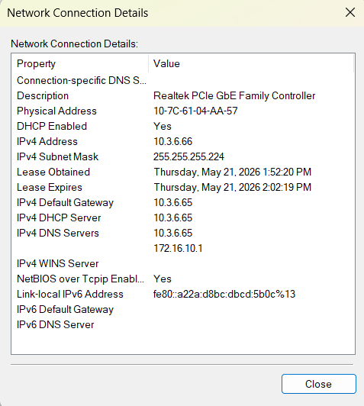

- PENGUJIAN HOTSPOT LOGIN
connect WIFI-Dafa
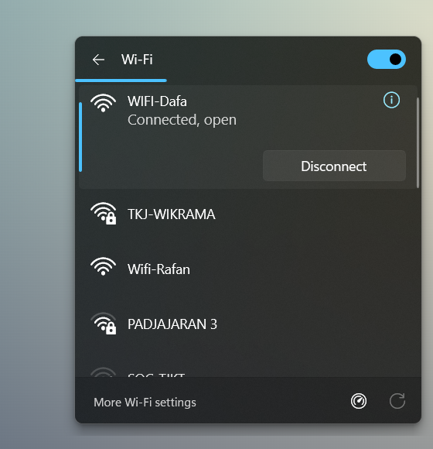
tampilan login

login menggunakan user rudy
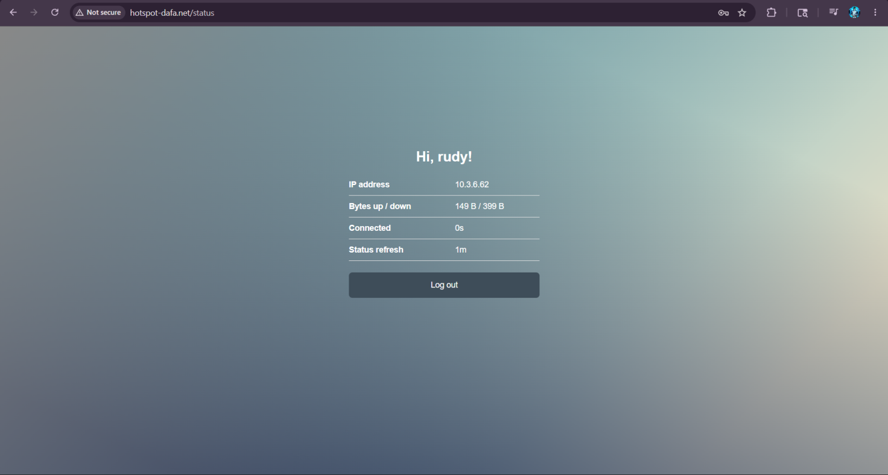
test kecepatan internet
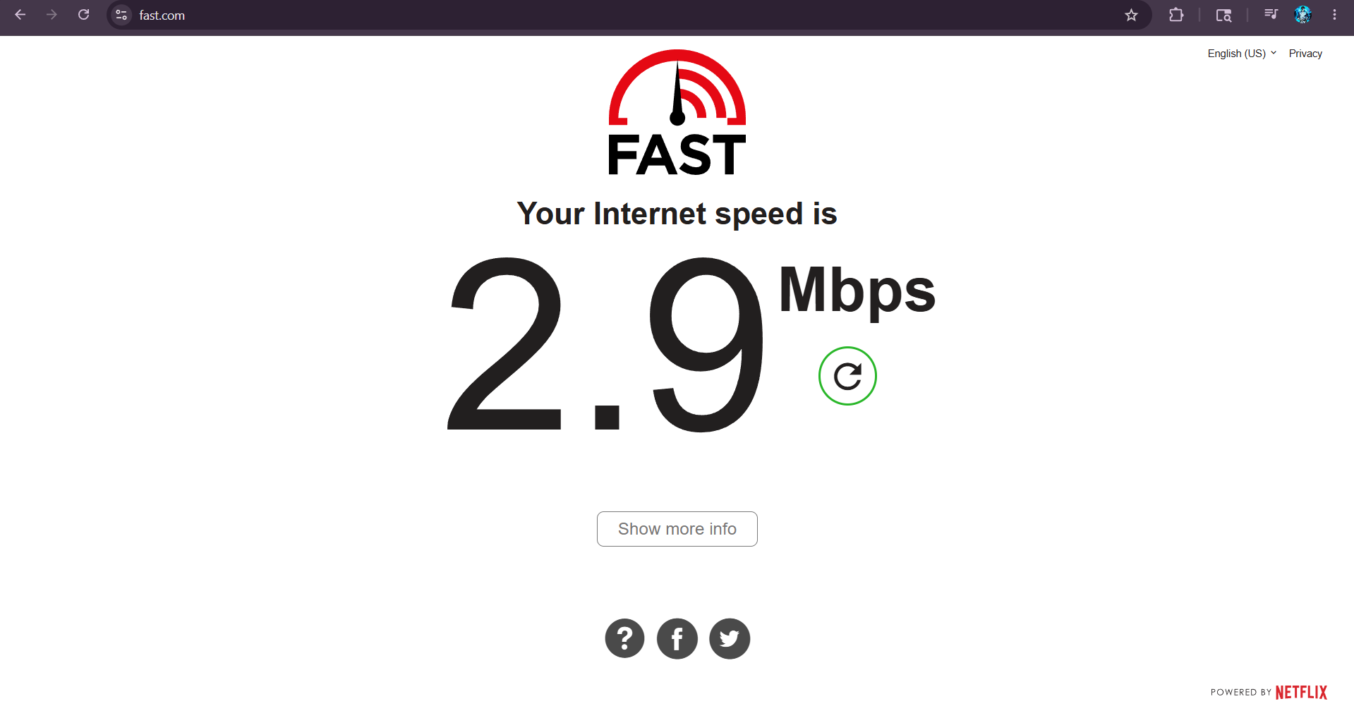

test user jhon
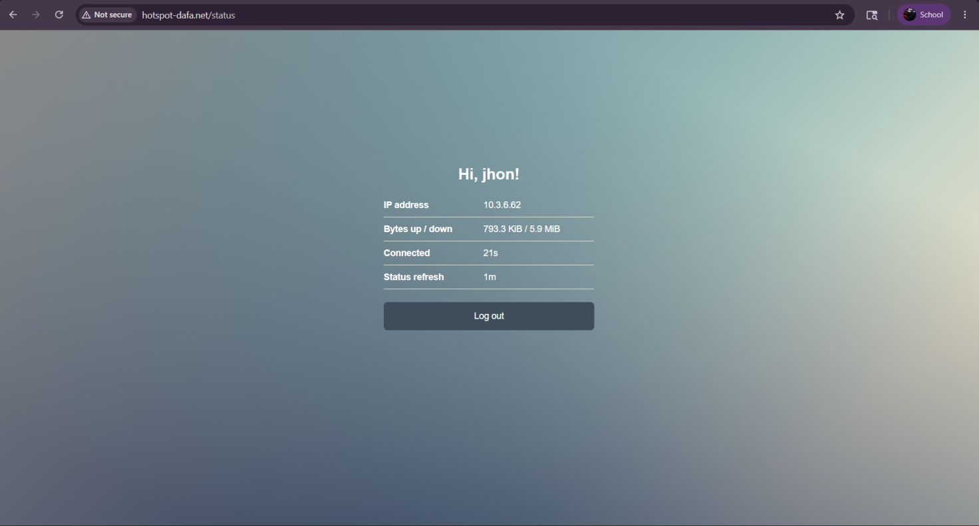
test speed user jhon
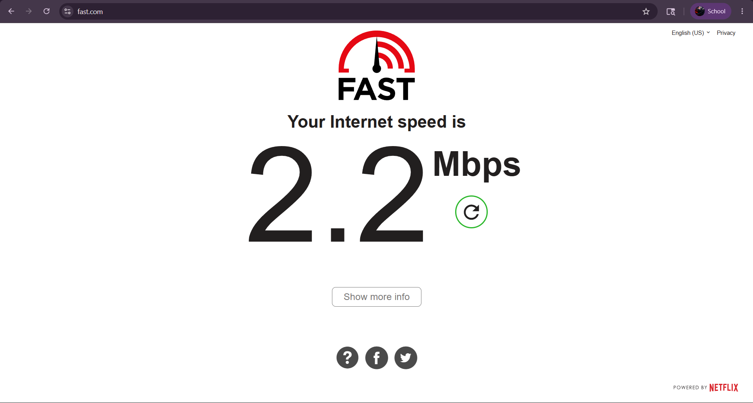
test user woody
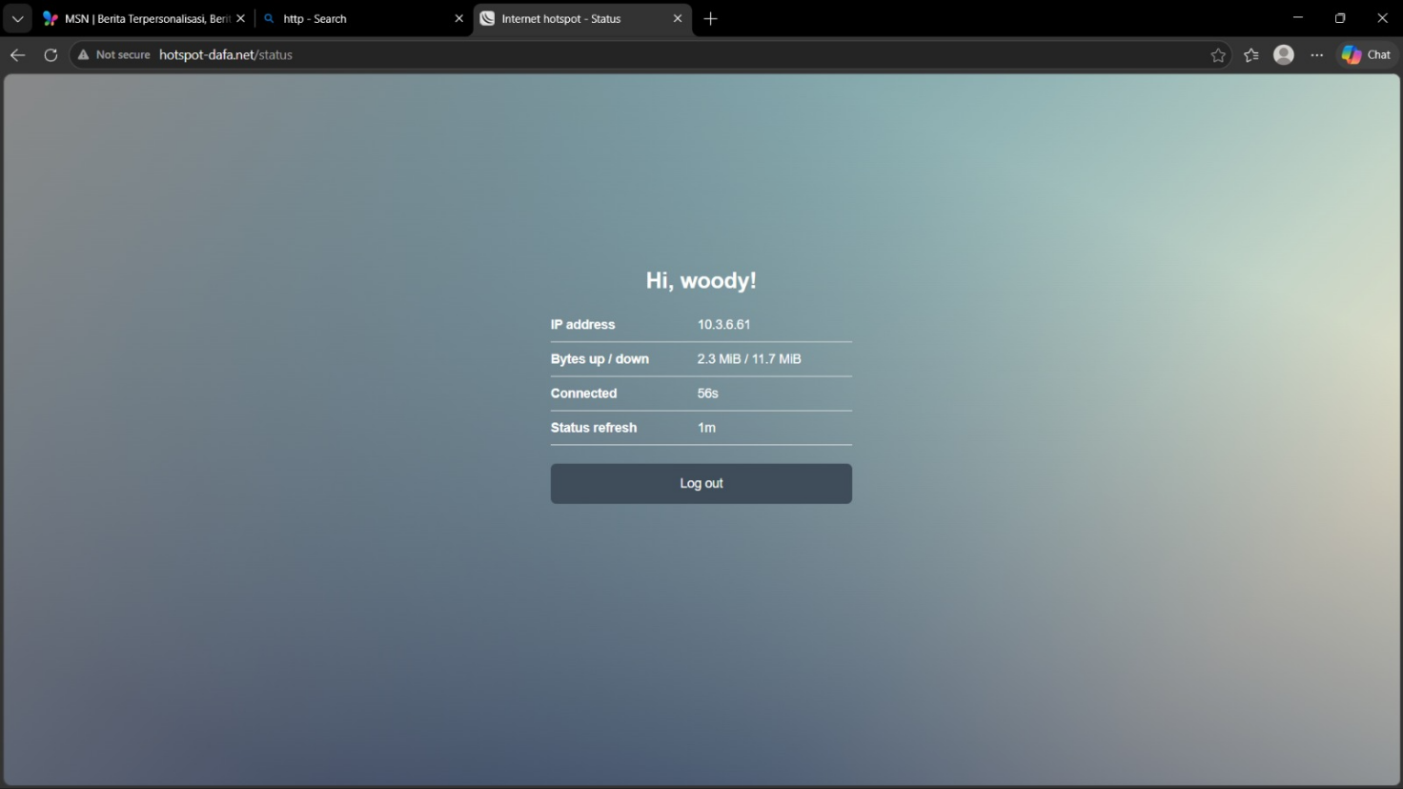
test speed user woody
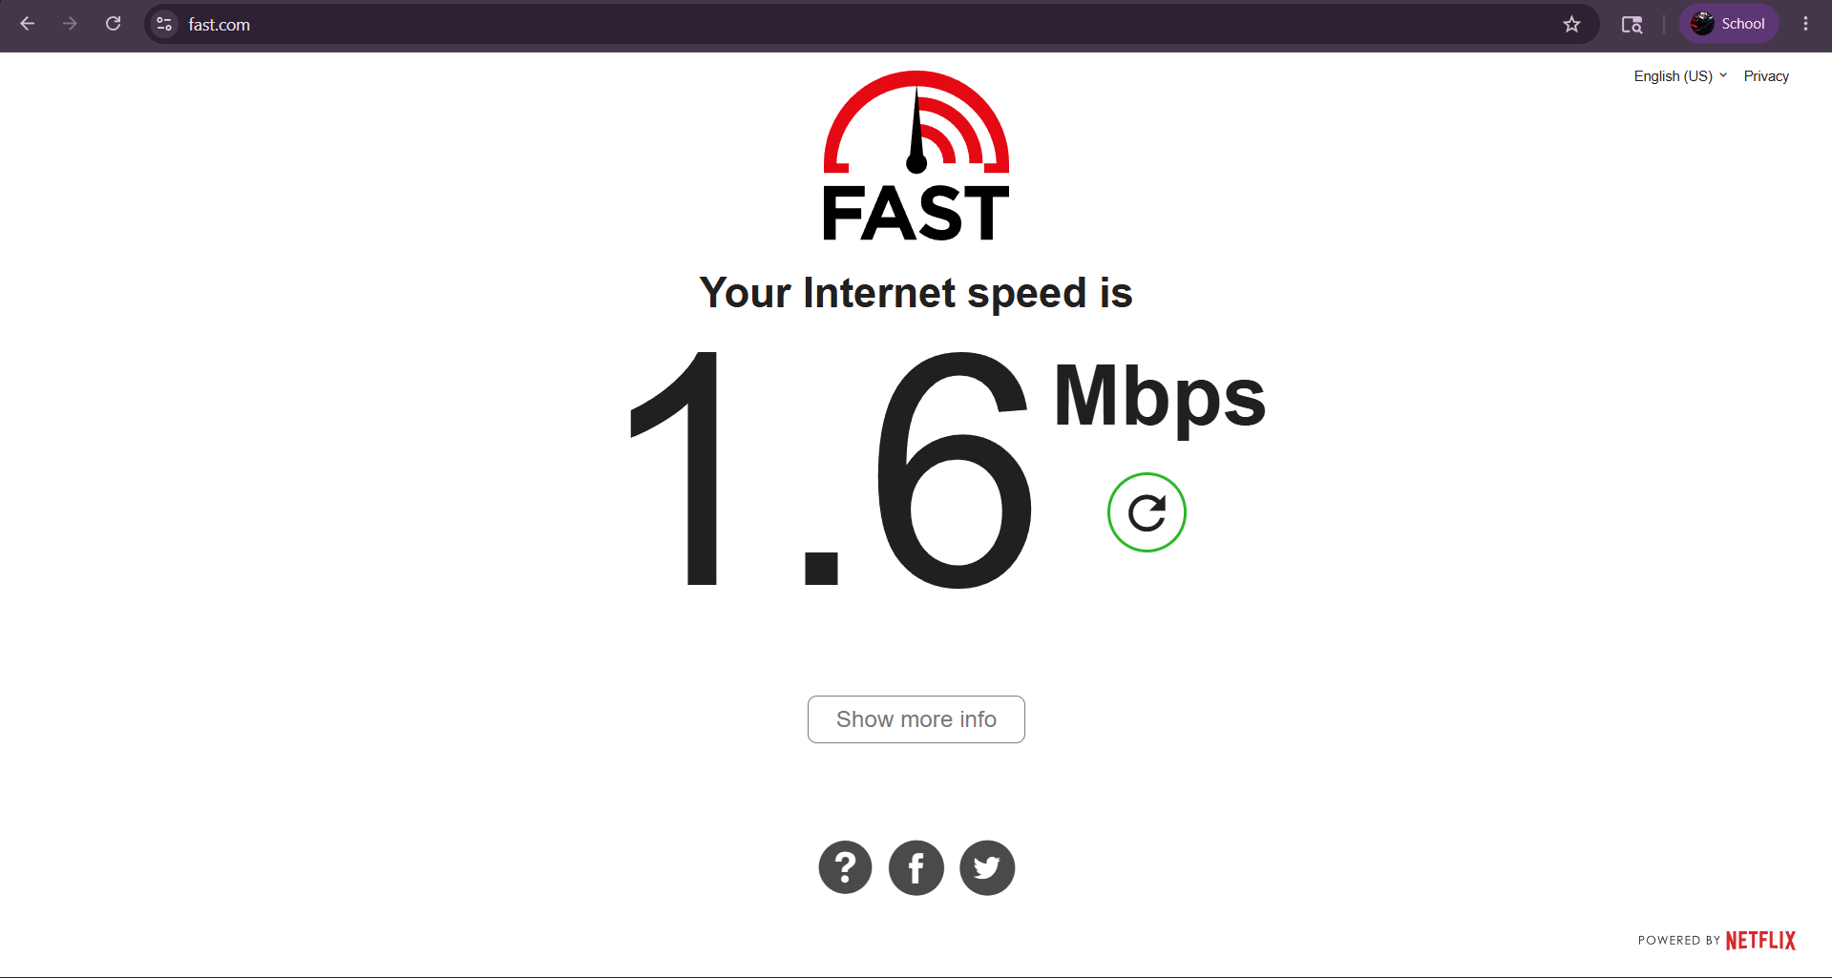
test user leany
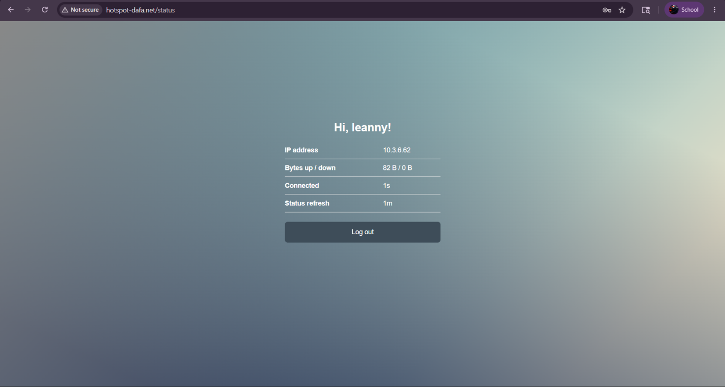
test speed user leany
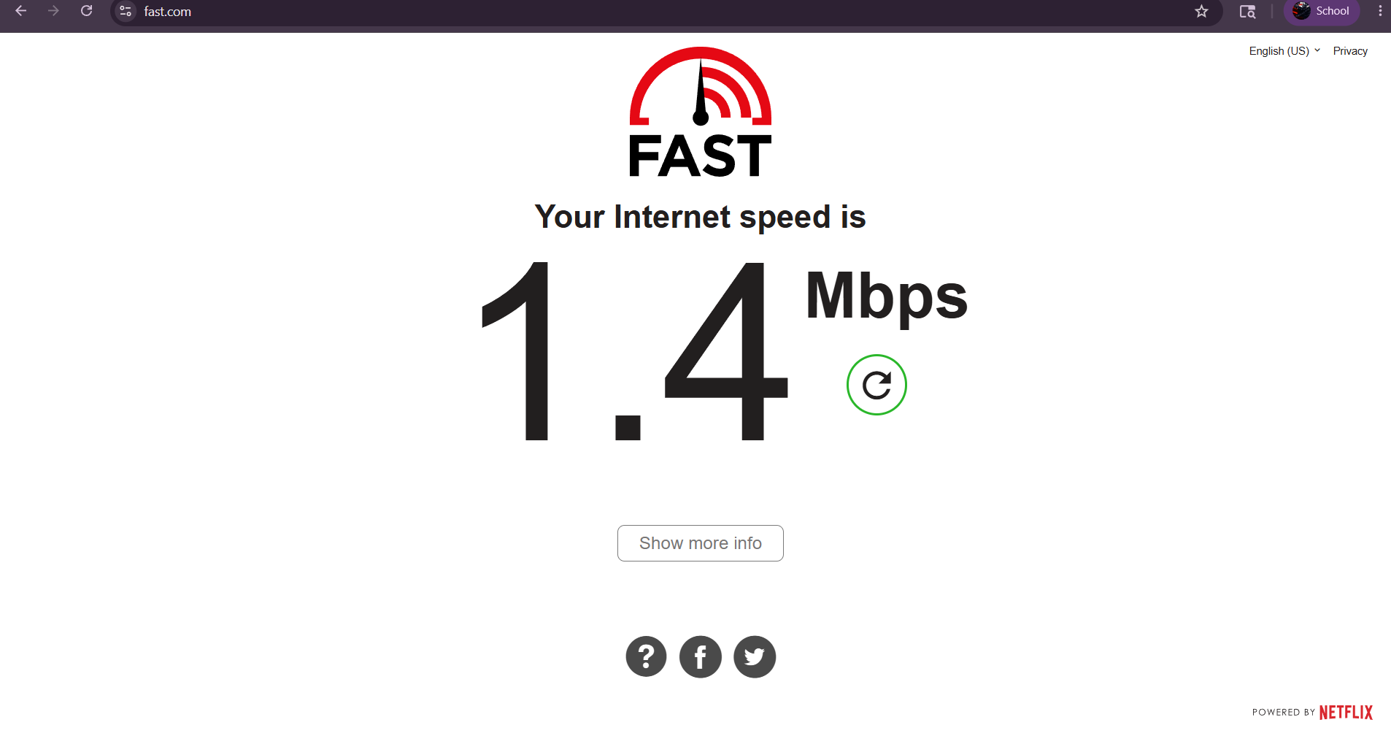

- PENGUJIAN KONEKSI INTERNET
test internet NOC
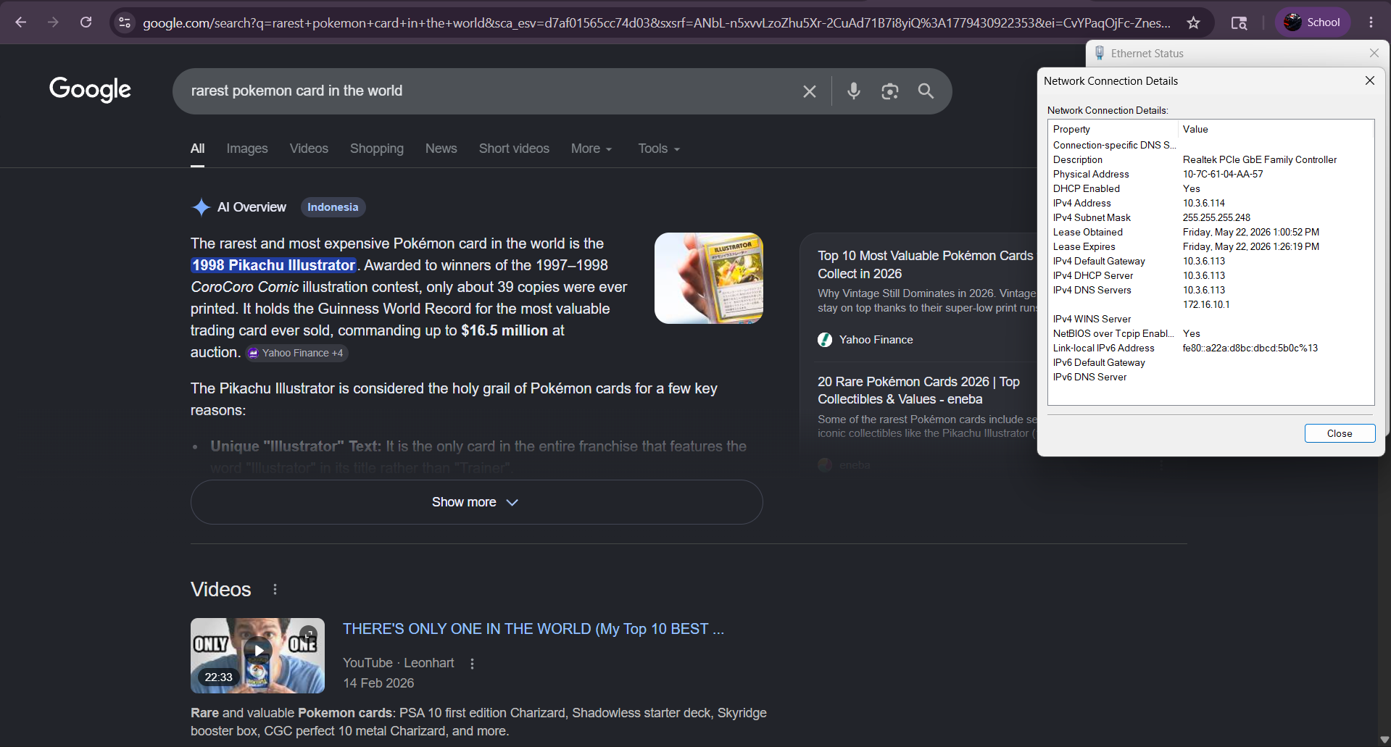
test internet Marketing Room
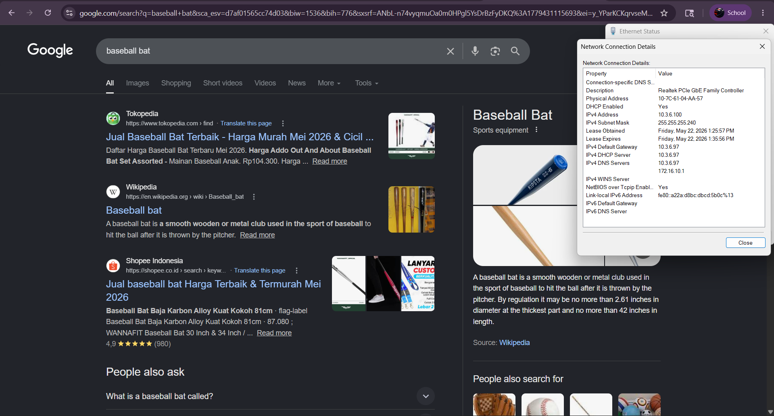
test HRD Room
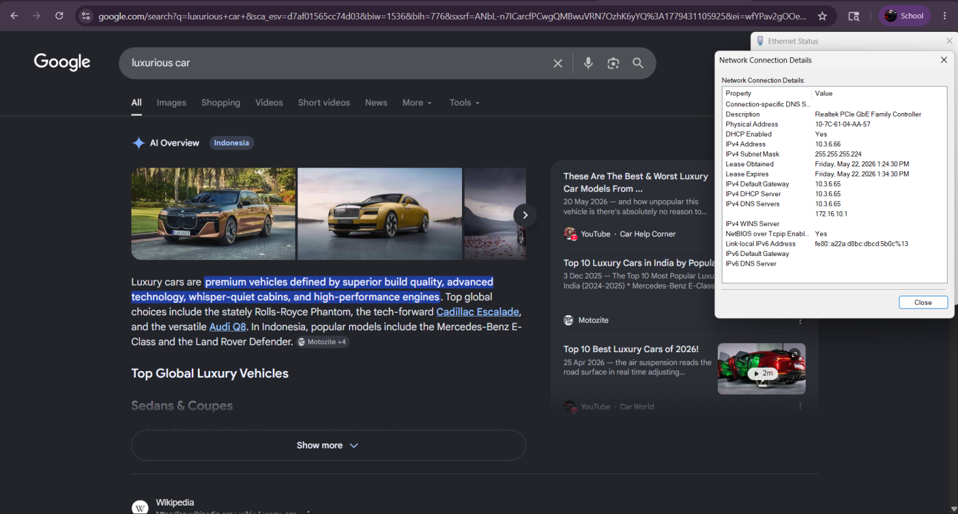

- PENGUJIAN KONEKTIVITAS ANTAR CLIENT
ping dari client wifi ke HRD, Marketing, NOC
ping HRD
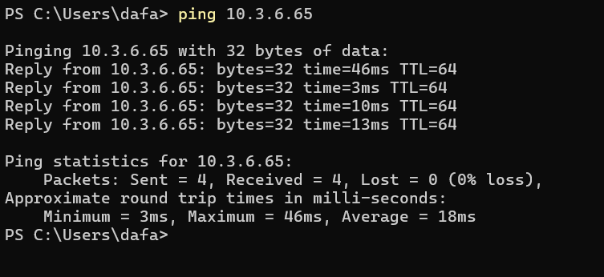
ping Marketing
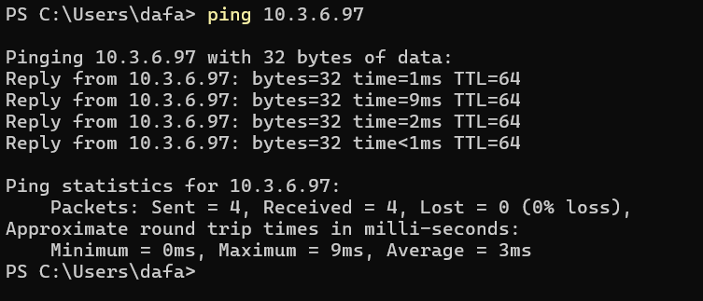
ping NOC
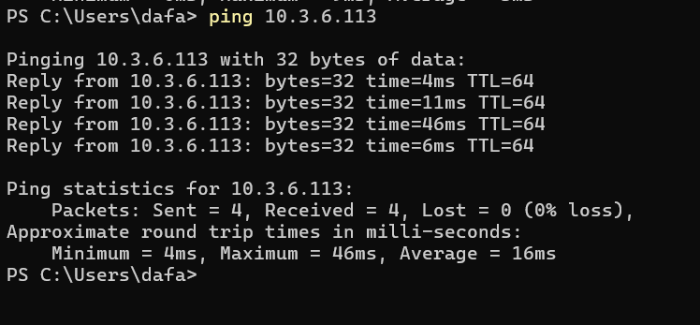
ping dari client HRD ke WIFI, Marketing, NOC
ping WIFI
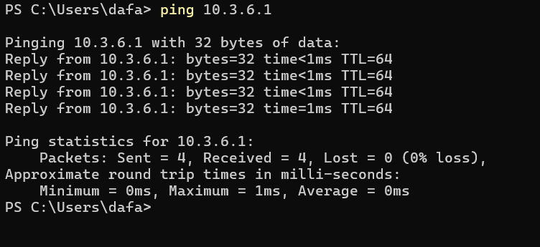
ping Marketing
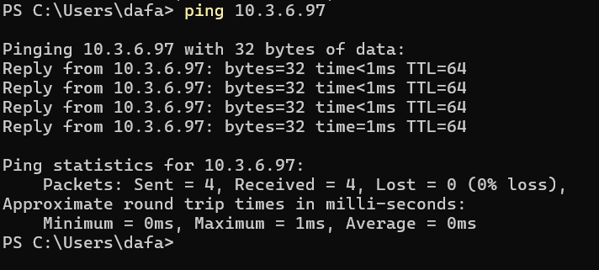
ping NOC
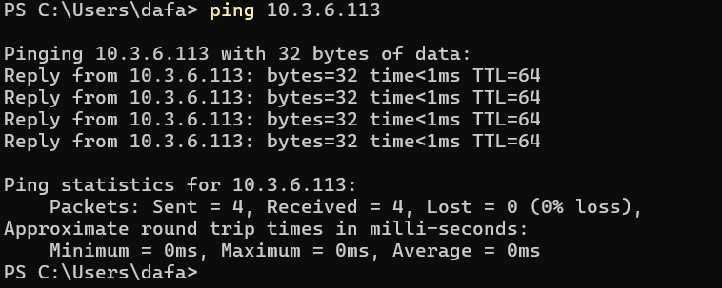
ping dari client Marketing ke WIFI, HRD, NOC
ping WIFI
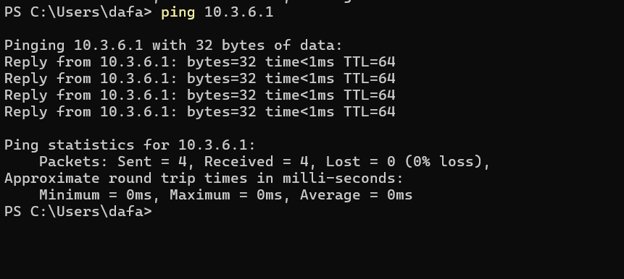
ping HRD
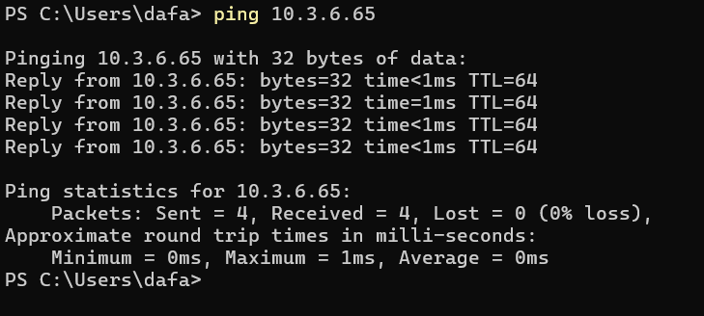
ping NOC
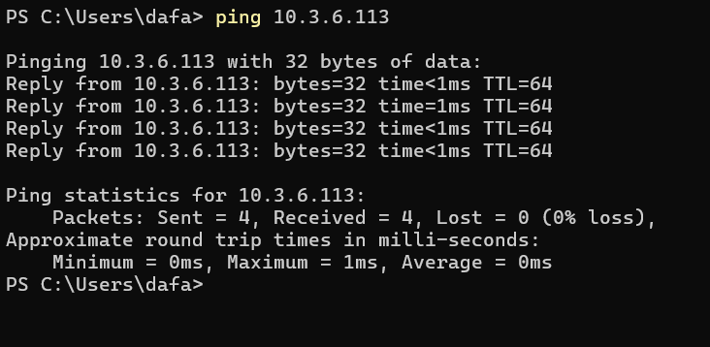
ping dari client NOC ke Wifi, HRD, Marketing
ping wifi
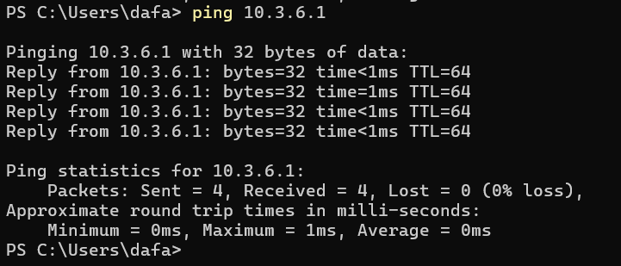
ping HRD
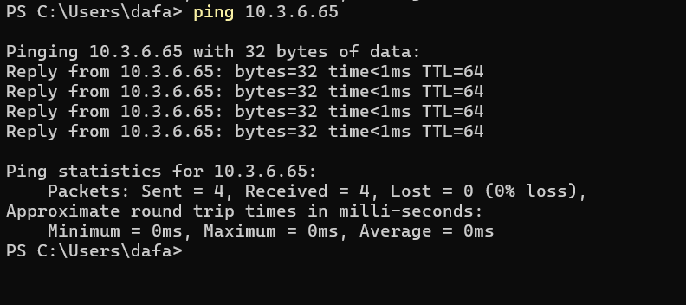
ping marketing
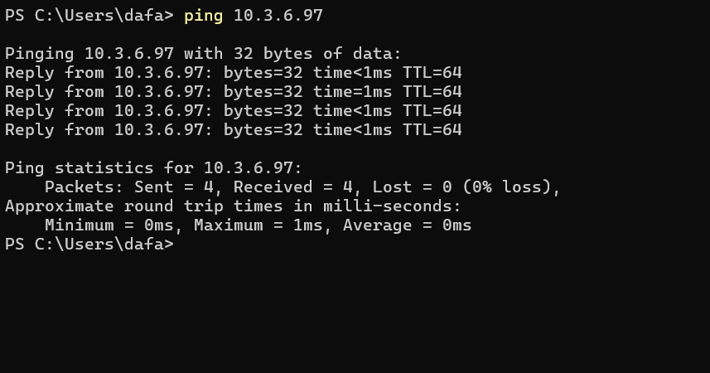

- PENGUJIAN BLOK AKSES
HRD tidak bisa internetan (Tambahan dari saya)
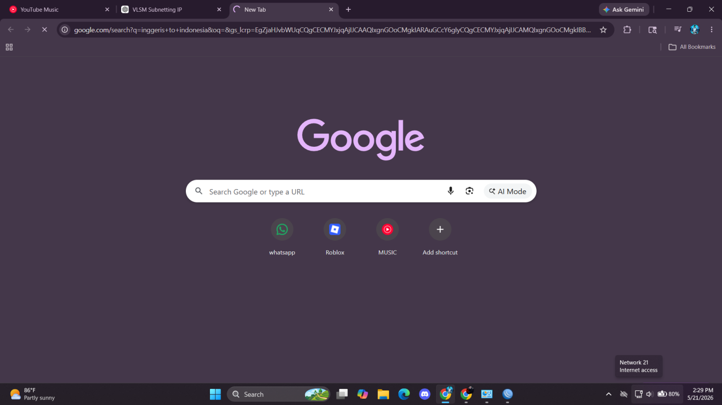
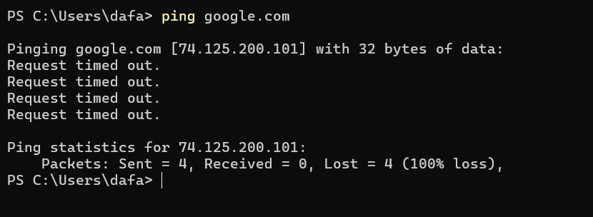
test ssh telnet http di HRD, WIFI, dan Marketing Room menggunakan putty dan web
SSH, telnet, HTTP HRD Room
SSH
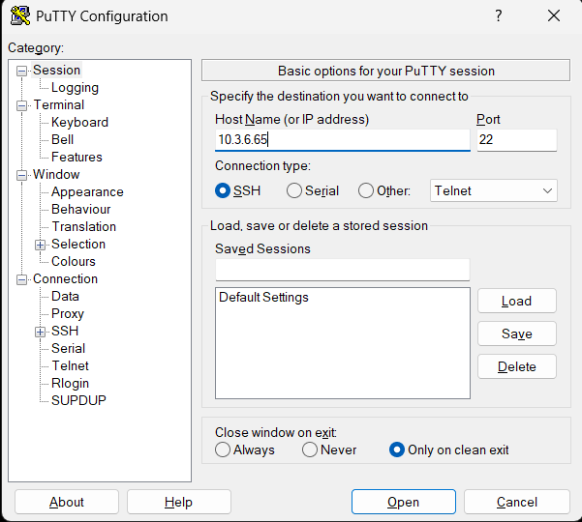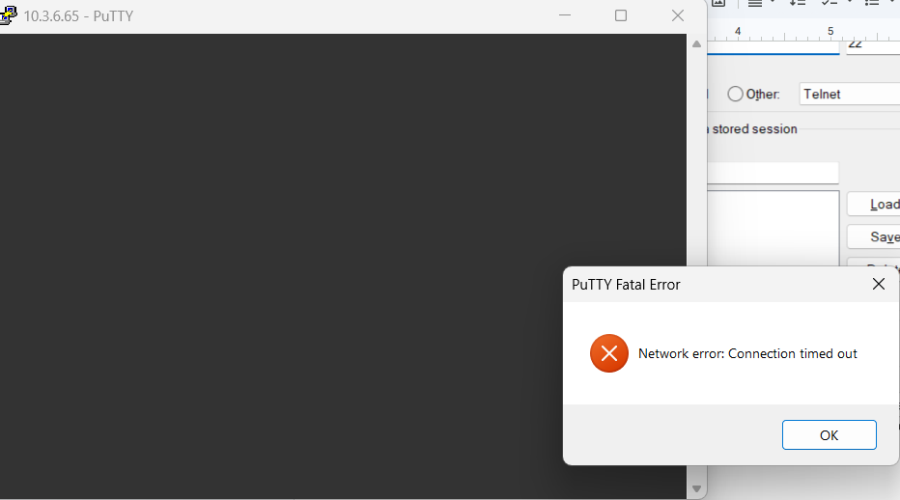
telnet
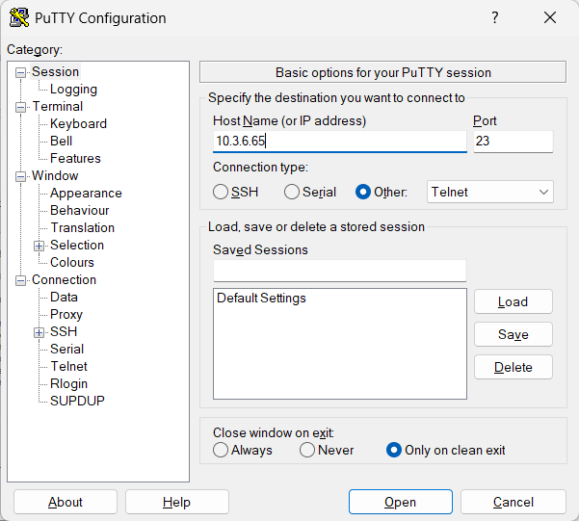
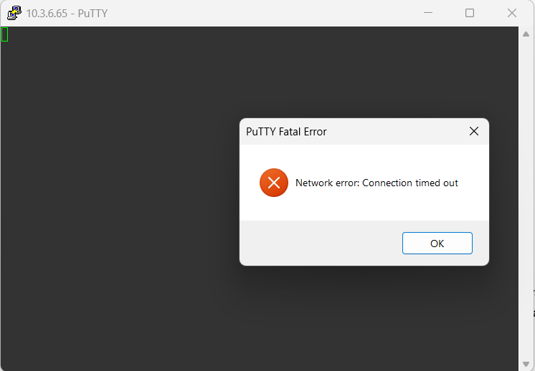
HTTP
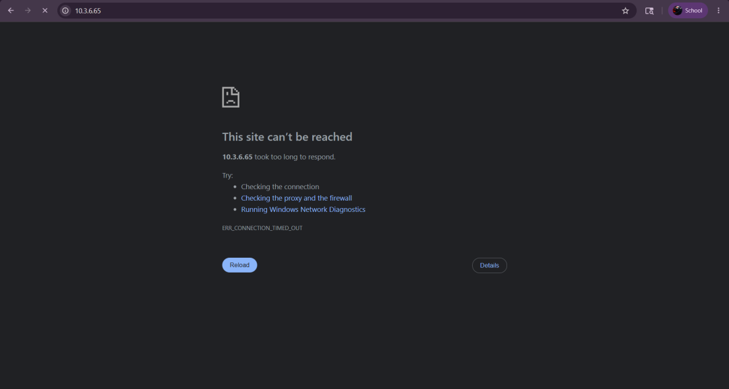
SSH, telnet, HTTP Marketing Room
SSH
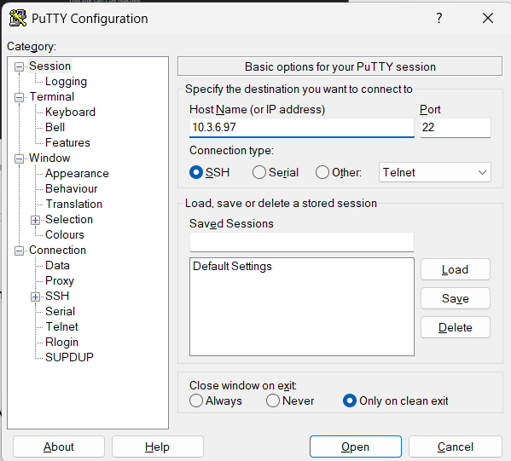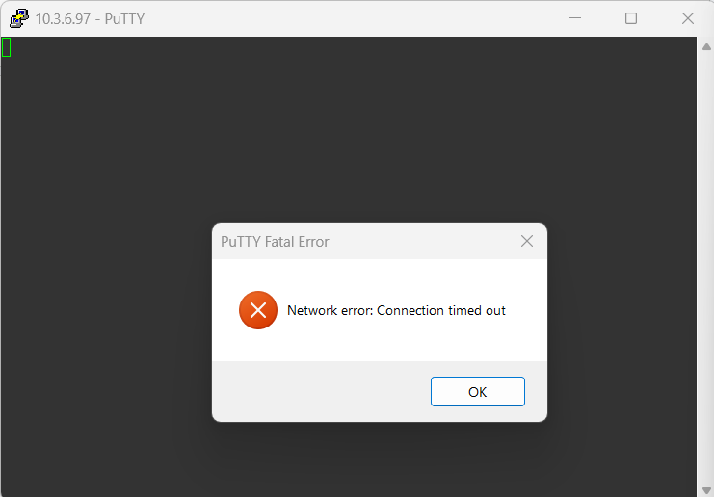
telnet
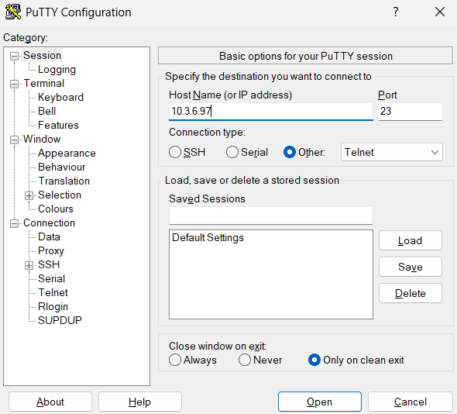
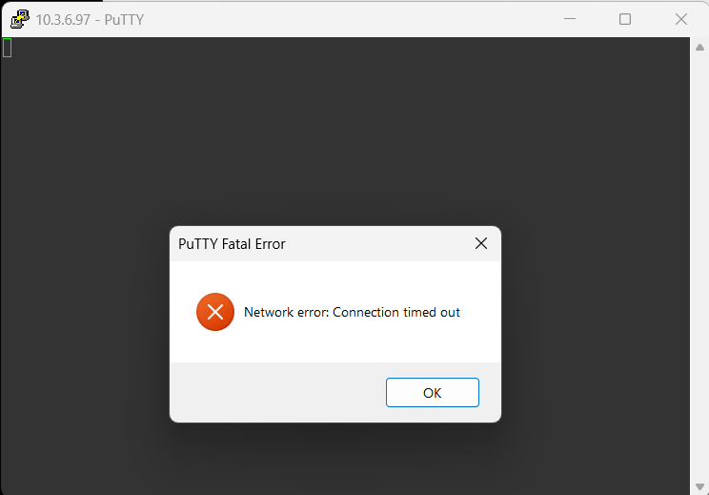
HTTP
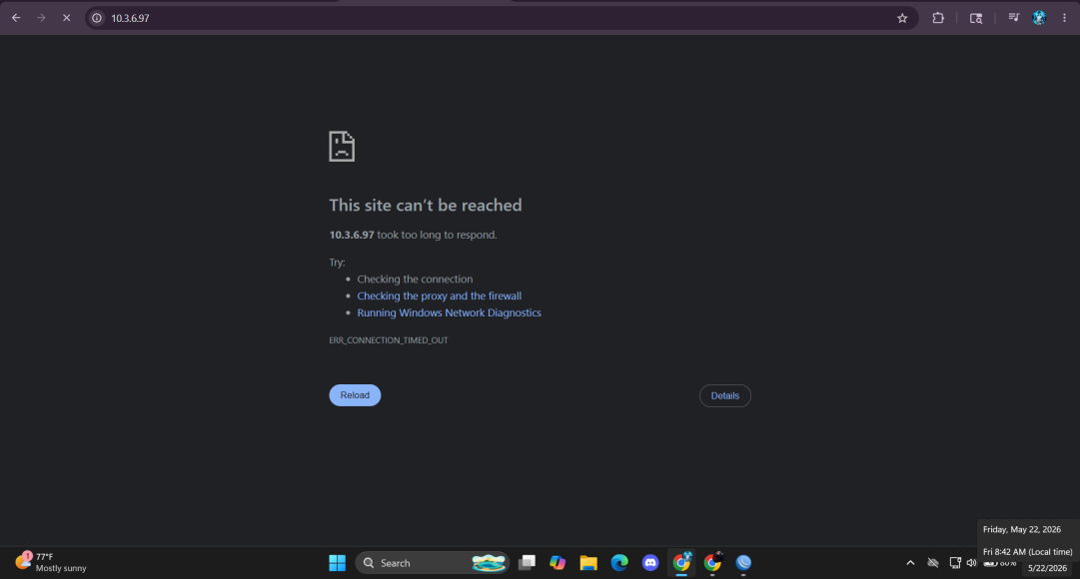
SSH, telnet, HTTP WIFI
SSH
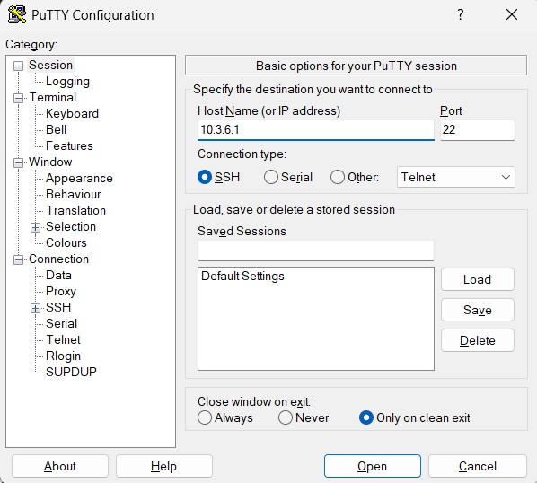
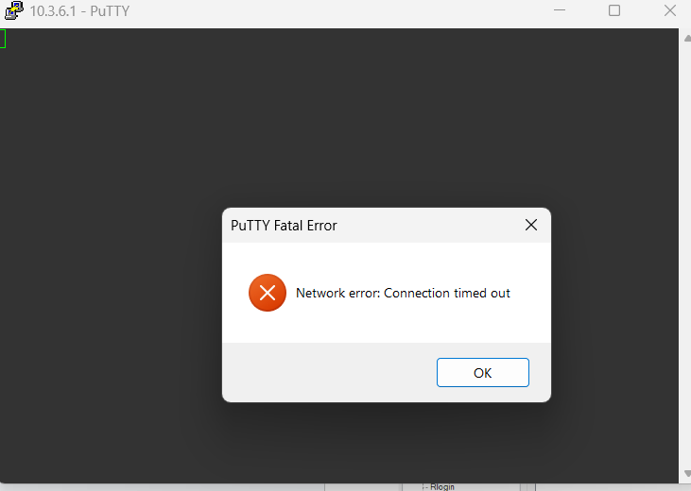
telnet
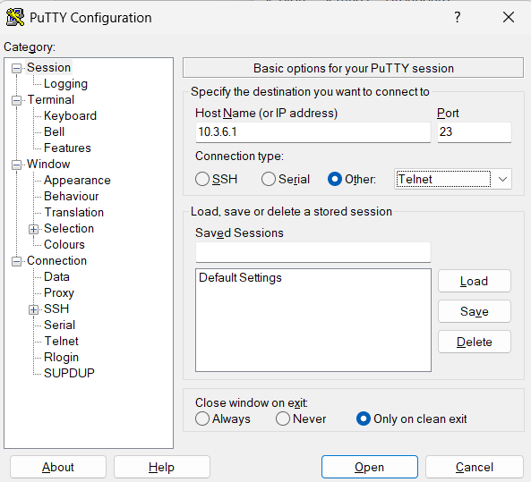
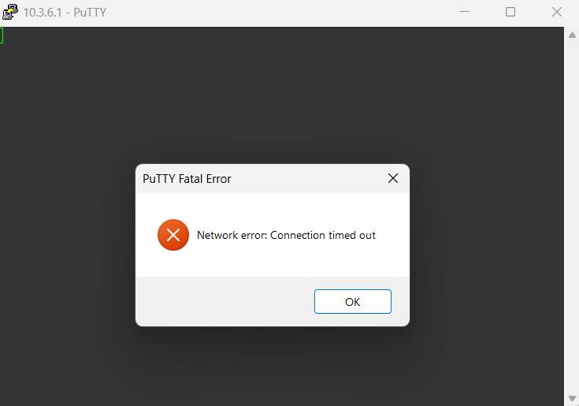
HTTP (Saya menggunakan putty karena jika mengunakan crome atau microsoft edge karena yang terbuka adalah ke http domain wifi)
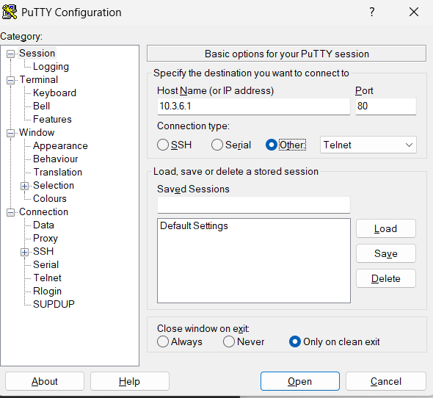
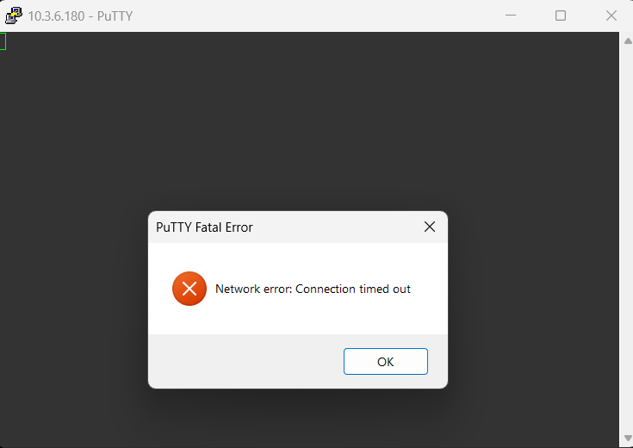

- PENGUJIAN AWS
test login putty dengan port 2202
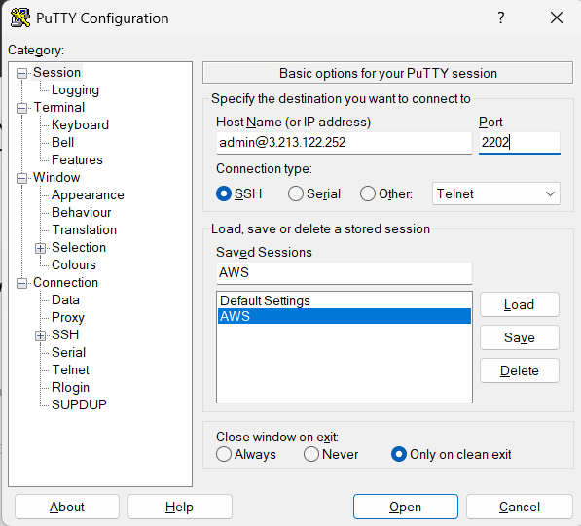
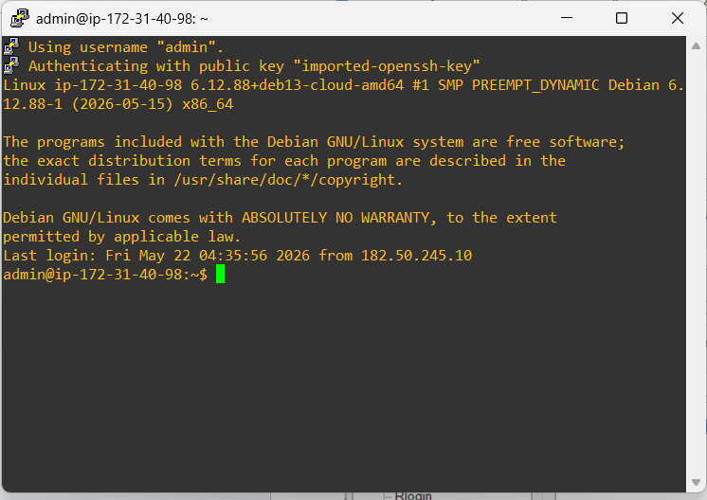
pengujian web site 1 - 3
site 1
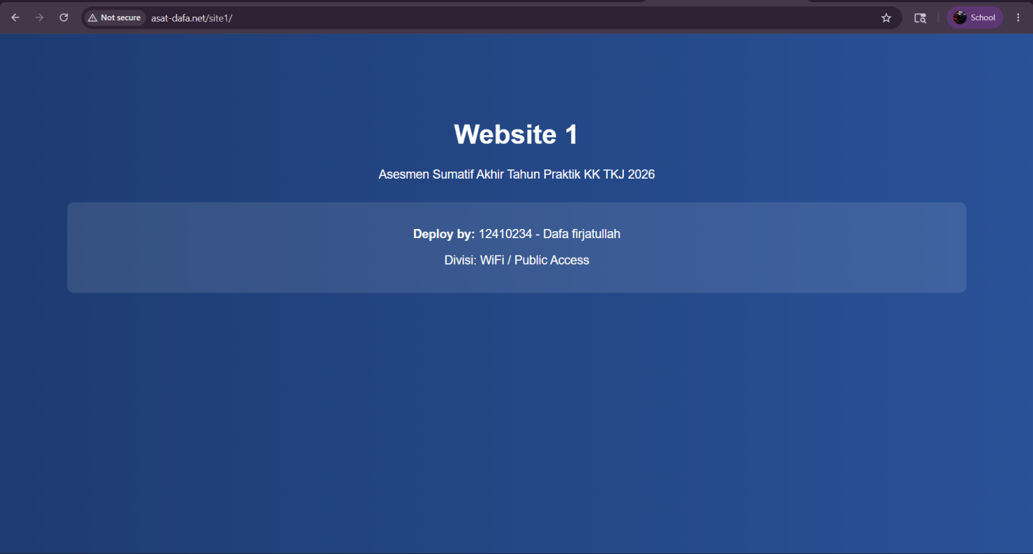

site 2
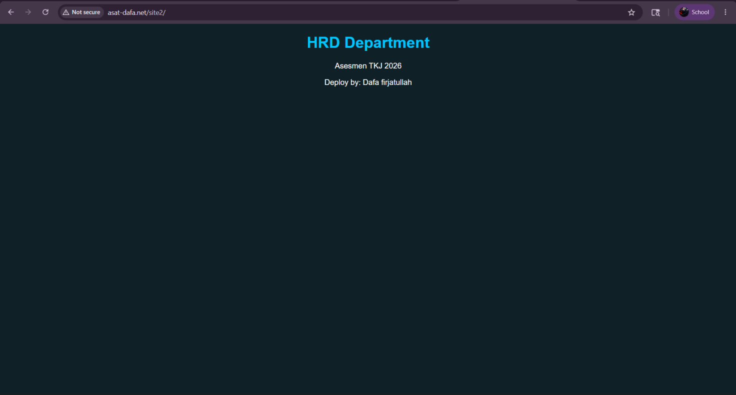
site 3
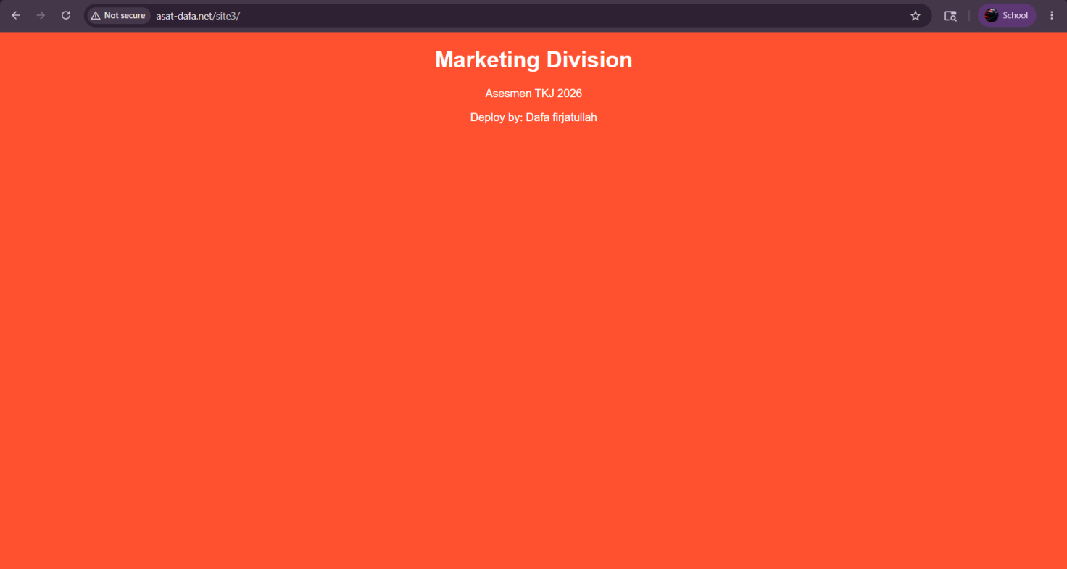
WORDPRESS
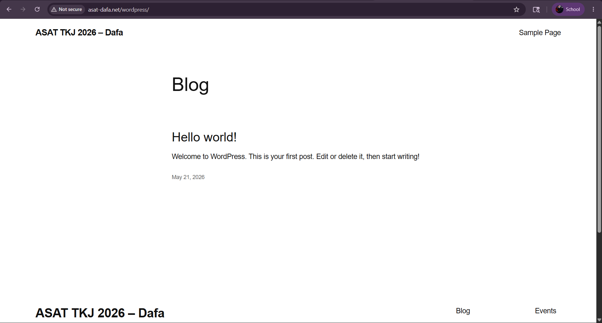
Dashboard
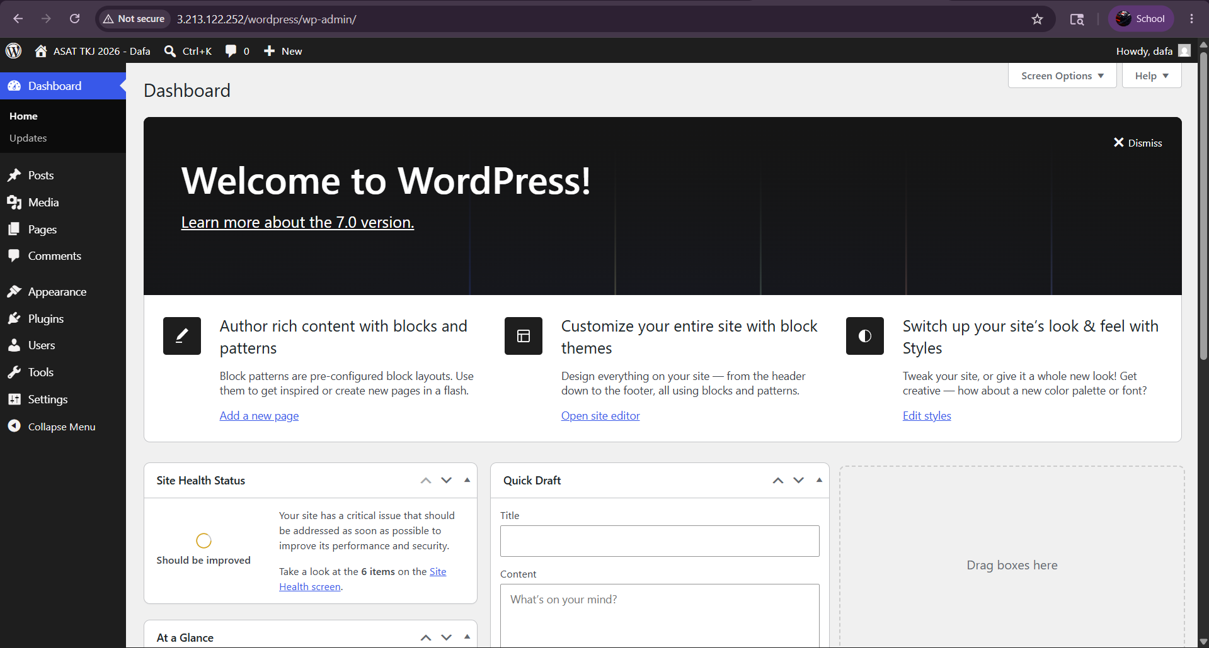

Lakukan pengujian sedetail mungkin untuk mendapatkan hasil ujicoba yang lengkap dan membuktikan bahwa semua hasil konfigurasi sudah berhasil. Dokumentasikan dan berikan keterangan/narasi yang jelas.

PENUTUP
- KESIMPULAN
Berdasarkan hasil pelaksanaan projek Asesmen Sumatif Akhir Tahun (ASAT) Praktik Konsentrasi Keahlian TJKT Tahun 2026, dapat disimpulkan bahwa seluruh tahapan perancangan, implementasi, konfigurasi, hingga pengujian jaringan dan layanan cloud computing telah berhasil dilakukan dengan baik.

Projek ini berhasil mengimplementasikan jaringan komputer menggunakan perangkat Mikrotik yang meliputi konfigurasi IP Address, DHCP Server, DNS, VLAN, wireless, hotspot login, firewall, NAT, serta manajemen bandwidth sesuai dengan kebutuhan perusahaan. Selain itu, implementasi cloud server menggunakan Amazon Web Services (AWS) juga berhasil dilakukan melalui pembuatan EC2 Instance, konfigurasi security group, deploy website, instalasi database MariaDB, serta instalasi WordPress.

Hasil pengujian menunjukkan bahwa:
- Seluruh client dapat memperoleh IP Address secara otomatis.
- Jaringan antar divisi dapat saling terhubung sesuai aturan yang telah dibuat.
- Layanan hotspot berjalan dengan baik menggunakan sistem login user.
- Website yang di-deploy pada AWS dapat diakses menggunakan DNS lokal.
- Firewall dan keamanan layanan berhasil diterapkan sesuai kebutuhan.
- Server dapat diakses menggunakan remote SSH dengan konfigurasi keamanan tambahan.

Melalui projek ini, penulis memperoleh pengalaman dan pemahaman mengenai proses pembangunan infrastruktur jaringan komputer dan cloud server secara langsung mulai dari tahap analisis kebutuhan hingga tahap pengujian sistem. Selain meningkatkan kemampuan teknis, projek ini juga melatih kemampuan analisis, troubleshooting, dokumentasi, dan penerapan keamanan jaringan sesuai kebutuhan dunia kerja dan industri.

- Saran
Agar sistem jaringan dan layanan server yang telah dibangun dapat menjadi lebih baik dan optimal, terdapat beberapa saran yang dapat dipertimbangkan, antara lain:
- Menambahkan sistem monitoring jaringan untuk memantau trafik dan performa jaringan secara real-time.
- Melakukan backup konfigurasi router dan backup database secara berkala untuk menghindari kehilangan data.
- Menambahkan sistem keamanan jaringan yang lebih lanjut seperti IDS/IPS dan VPN.
- Menggunakan domain publik dan sertifikat SSL agar website lebih aman dan profesional.
- Menambahkan manajemen user dan autentikasi yang lebih baik pada layanan hotspot dan server.
- Melakukan pemeliharaan dan update sistem secara berkala untuk menjaga keamanan dan stabilitas layanan.

Dengan adanya pengembangan tersebut, diharapkan sistem jaringan yang telah dibangun dapat menjadi lebih aman, stabil, dan mampu memenuhi kebutuhan pengguna secara lebih optimal di masa mendatang.

